

**ESCUELA SUPERIOR POLITÉCNICA DE CHIMBORAZO**

**FACULTAD DE INFORMÁTICA Y ELECTRÓNICA**

**ESCUELA DE INGENIERÍA EN SISTEMAS**

**SISTEMA INFORMÁTICO DE SEGUIMIENTO DE LA INFORMACIÓN DOCENTE OCASIONAL Y TITULAR DE LA FACULTAD DE INFORMÁTICA Y ELECTRÓNICA**

**Trabajo de titulación presentado para optar al grado académico de:**

**INGENIERA EN SISTEMAS INFORMÁTICOS**

**AUTORA:** ORTIZ QUISHPE LAURA MARIELA

**TUTOR:** ING. JORGE HUILCA PALACIOS.

**Riobamba-Ecuador**

**2016**

@2015, Laura Mariela Ortiz Quishpe

Se autoriza la reproducción total o parcial, con fines académicos, por cualquier medio o procedimiento, incluyendo la cita bibliográfica del documento, siempre y cuando se reconozca el Derecho de Autor.

**ESCUELA SUPERIOR POLITÉCNICA DE CHIMBORAZO**

**FACULTAD DE INFORMÁTICA Y ELECTRÓNICA**

**ESCUELA DE INGENIERÍA EN SISTEMAS**

El Tribunal del Trabajo de Titulación certifica que: El trabajo de investigación: SISTEMA INFORMÁTICO DE SEGUIMIENTO DE LA INFORMACIÓN DOCENTE OCASIONAL Y TITULAR DE LA FACULTAD DE INFORMÁTICA Y ELECTRÓNICA*,* de responsabilidad de la señorita Laura Mariela Ortiz Quishpe, ha sido minuciosamente revisado por los Miembros del Tribunal del Trabajo de Titulación, quedando autorizada su presentación.

**NOMBRE NOTA FIRMA**

**Ing. Miguel Tasambay**

DECANO FACULTAD

INFORMATICA Y **_________________ ____________________**

ELECTRONICA

**Dr. Julio Santillán**

DIRECTOR ESCUELA

INGENIERIA EN **_________________ ____________________**

SISTEMAS

**Ing. Jorge Huilca**

DIRECTOR DE TESIS **_________________ ____________________**

**Ing. Javier Romero**

MIEMBRO DEL TRIBUNAL **_________________ ____________________**

Yo, Laura Mariela Ortiz Quishpe soy responsable de las ideas, doctrinas y resultados expuestos en este Trabajo de Titulación y el patrimonio intelectual del mismo pertenece a la Escuela Superior Politécnica De Chimborazo.

___________________________________

LAURA MARIELA ORTIZ QUISHPE

**AGRADECIMIENTO**

Agradezco a dios por ser la guía en mi camino y permitirme lograr mis metas, a mis padres Ángel Ortiz y Laura Quishpe por su apoyo incondicional en cada etapa de mi vida, a mis hermanos y hermanas por ser mis consejeros y ejemplo a seguir. A la ESPOCH por brindarme la oportunidad de recibir una educación de calidad. A mi tutor de tesis Ing. Jorge Huilca e Ing. Javier Romero por guiarme en este proceso con sus conocimientos y experiencias profesionales. Alfonso por su paciencia y confianza en cada una de mis decisiones.

Laura

**DEDICATORIA**

Dedico este trabajo a Dios por todas sus bendiciones que me permitieron culminar una más de mis metas. A mis padres Ángel Ortiz y Laura Quishpe por ser las personas más importantes de mi vida, a mis hermanos, hermanas y sus familias por todo el cariño que siempre me han demostrado. Alfonso por su apoyo incondicional, por sus muestras de cariño y a todas las personas que siempre confiaron en mí y me lo demostraron en cada momento.

Laura

CONTENIDO

ÍNDICE DE TABLAS ix

ÍNDICE DE ILUSTRACIONES xv

RESUMEN xvi

SUMMARY xvii

INTRODUCCIÓN 1

CAPITULO I

**1.** **MARCO TEÓRICO** 3

**1.1.** **Sistemas Informáticos** 3

***1.1.1.*** ***Definición*** 3

***1.1.2.*** ***Elementos*** 3

**1.2.** **Lenguaje** **de Programación Java** 3

***1.2.1.* *Definición*** 3

***1.2.2.*** ***Características*** 4

***1.2.3.*** ***Evolución*** 4

**1.3.** **IDE NetBeans** 6

***1.3.1.*** ***Definición*** 6

***1.3.2.* *Características*** 6

**1.4. Patrón MVC** 7

***1.4.1.* *Definición*** 7

***1.4.2.* *Elementos*** 7

***1.4.3.* *Operación*** 8

**1.5. PostgreSQL** 9

***1.5.1.* *Definición*** 9

***1.5.2.* *Ventajas*** 9

***1.5.3.* *Desventajas*** 10

**1.6. PrimeFaces** 10

***1.6.1.* *Definición*** 10

***1.6.2.* *Características*** 11

***1.6.3.* *Ventajas*** 11

***1.6.4.* *Desventajas*** 12

**1.7. Jasper Report** 12

***1.7.1.* *Definición*** 12

***1.7.2.* *Características*** 12

***1.7.3.* *Ventajas*** 13

***1.7.4.* *Desventajas*** 13

**1.8. Metodología SCRUM** 13

***1.8.1.* *Definición*** 13

***1.8.2.* *Funcionamiento*** 14

***1.8.3.* *Proceso SCRUM*** 14

CAPITULO II

**2. MARCO METODOLÓGICO** 16

**2.1. Información General** 16

**2.1.1. *Descripción General*** 16

***2.1.2.* *Antecedentes*** 16

***2.1.3.* *Duración*** 17

***2.1.4.* *Objetivos*** 17

2.1.4.1.*Objetivo General* 17

*2.1.4.2.Objetivos Específicos* 17

**2.2. Descripción General de la Metodología** 18

***2.2.1.* *Personas y Roles del Proyecto*** 18

***2.2.2.* *Tipos y Roles de Usuario*** 19

**2.2.3. *Arquitectura del Sistema*** 20

**2.2.4. *Base De Datos*** 21

*2.2.4.1.Diccionario de Datos* 22

**2.2.5. *Planificación*** 26

2.2.5.1.*Requerimientos* 27

*2.2.5.2.Sprint del Proyecto* 29

**2.3. Casos de Uso** 63

***2.4.* *Diagrama de Clases*** 69

**2.5. Estructura de Clases y Paquetes** 70

**2.6. Burn Down Chart** 84

CAPITULO III

**3.** **MARCO DE RESULTADOS, DISCUSIÓN Y ANÁLISIS DE RESULTADOS** 85

**3.1. Análisis de Resultados obtenidos en la encuesta** 85

**3.2. Validación de Usabilidad** 88

**3.3. Pruebas de aceptación** 90

**CONCLUSIONES** 116

**RECOMENDACIONES** 117

**BIBLIOGRAFIA**

**ANEXOS**

**ÍNDICE DE TABLAS**

1.2. Datos generales de la institución 16

2.2. Duración 17

3.2. Personas y roles del proyecto 18

4.2. Tipos y roles de usuario 19

5.2. Diccionario de Datos / Área Docente 22

6.2. Diccionario de Datos / Autoridades 22

7.2. Diccionario de Datos / Cargo 22

8.2. Diccionario de Datos / Carrera 22

9.2. Diccionario de Datos / CursoSeminario 22

10.2. Diccionario de Datos / Cargo 23

11.2. Diccionario de Datos / Escuela 23

12.2. Diccionario de Datos / Experiencia 23

13.2. Diccionario de Datos / Facultad 23

14.2. Diccionario de Datos / FormacionAcademica 24

15.2. Diccionario de Datos / Idioma 24

16.2. Diccionario de Datos / InformaciónDocente 24

17.2. Diccionario de Datos / Publicacion 24

18.2. Diccionario de Datos / Tipo Experiencia 25

19.2. Diccionario de Datos / Tipo Titulo 25

20.2. Diccionario de Datos / Usuario 25

21.2. Product Backlog 27

22.2. Tabla de planificación de sprints del proyecto 29

23.2. Detalle Sprint 1 30

24.2. Detalle Sprint 2 31

25.2. Detalle Sprint 3 31

26.2. Detalle Sprint 4 32

27.2. Detalle Sprint 5 33

28.2. Detalle Sprint 6 33

29.2. Detalle Sprint 7 34

30.2. Detalle Sprint 8 35

31.2. Detalle Sprint 9 35

32.2. Detalle Sprint 10 36

33.2. Historia Técnica 01 37

34.2. Historia Técnica 02 37

35.2. Historia Técnica 03 37

36.2. Historia Técnica 04 38

37.2. Historia Técnica 05 38

38.2. Historia Técnica 06 38

39.2. Historia de Usuario 01 39

40.2. Historia de Usuario 02 39

41.2. Historia de Usuario 03 39

42.2. Historia de Usuario 04 40

43.2. Historia de Usuario 05 40

44.2. Historia de Usuario 06 41

45.2. Historia de Usuario 07 41

46.2. Historia de Usuario 08 42

47.2. Historia de Usuario 09 42

48.2. Historia de Usuario 10 42

49.2. Historia de Usuario 11 43

50.2. Historia de Usuario 12 43

51.2. Historia de Usuario 13 44

52.2. Historia de Usuario 14 44

53.2. Historia de Usuario 15 44

54.2. Historia de Usuario 16 45

55.2. Historia de Usuario 17 45

56.2. Historia de Usuario 18 45

57.2. Historia de Usuario 19 46

58.2. Historia de Usuario 20 46

59.2. Historia de Usuario 21 46

60.2. Historia de Usuario 22 47

61.2. Historia de Usuario 23 47

62.2. Historia de Usuario 24 47

63.2. Historia de Usuario 25 48

64.2. Historia de Usuario 26 48

65.2. Historia de Usuario 27 48

66.2. Historia de Usuario 28 49

67.2. Historia de Usuario 29 49

68.2. Historia de Usuario 30 49

69.2. Historia de Usuario 31 50

70.2. Historia de Usuario 32 50

71.2. Historia de Usuario 33 50

72.2. Historia de Usuario 34 51

73.2. Historia de Usuario 35 51

74.2. Historia de Usuario 36 51

75.2. Historia de Usuario 37 52

76.2. Historia de Usuario 38 52

77.2. Historia de Usuario 39 52

78.2. Historia de Usuario 40 53

79.2. Historia de Usuario 41 53

80.2. Historia de Usuario 42 53

81.2. Historia de Usuario 43 54

82.2. Historia de Usuario 44 54

83.2. Historia de Usuario 45 55

84.2. Historia de Usuario 46 55

85.2. Historia de Usuario 47 55

86.2. Historia de Usuario 48 56

87.2. Historia de Usuario 49 56

88.2. Historia de Usuario 50 56

89.2. Historia de Usuario 51 56

90.2. Historia de Usuario 52 57

91.2. Historia de Usuario 53 57

92.2. Historia de Usuario 54 57

93.2. Historia de Usuario 55 58

94.2. Historia de Usuario 56 58

95.2. Historia de Usuario 57 59

96.2. Historia de Usuario 58 59

97.2. Historia de Usuario 59 59

98.2. Historia Técnica 07 60

99.2. Historia Técnica 08 60

100.2. Historia Técnica 09 60

101.2. Historia Técnica 10 61

102.2. Historia de Usuario 60 61

103.2. Historia Técnica 11 62

104.2. Historia Técnica 12 62

105.2. Clase Servicios 71

106.2. Clase Controlador 77

1.3. Identidad 88

2.3. Contenido 89

3.3. Utilidad 89

4.3. Navegación 89

5.3. Retroalimentación 90

6.3. Pruebas de Aceptación 91

7.3. Prueba de Aceptación 01 91

8.3. Prueba de Aceptación 02 91

9.3. Prueba de Aceptación 03 91

10.3. Prueba de Aceptación 04 92

11.3. Prueba de Aceptación 05 92

12.3. Prueba de Aceptación 06 92

13.3. Prueba de Aceptación 07 92

14.3. Prueba de Aceptación 08 93

15.3. Prueba de Aceptación 09 93

16.3. Prueba de Aceptación 10 93

17.3. Prueba de Aceptación 11 93

18.3. Prueba de Aceptación 12 94

19.3. Prueba de Aceptación 13 94

20.3. Prueba de Aceptación 14 94

21.3. Prueba de Aceptación 15 94

22.3. Prueba de Aceptación 16 95

23.3. Prueba de Aceptación 17 95

24.3. Prueba de Aceptación 18 95

25.3. Prueba de Aceptación 19 95

26.3. Prueba de Aceptación 20 96

27.3. Prueba de Aceptación 21 96

28.3. Prueba de Aceptación 22 96

29.3. Prueba de Aceptación 23 96

30.3. Prueba de Aceptación 24 97

31.3. Prueba de Aceptación 25 97

32.3. Prueba de Aceptación 26 97

33.3. Prueba de Aceptación 27 98

34.3. Prueba de Aceptación 28 98

35.3. Prueba de Aceptación 29 98

36.3. Prueba de Aceptación 30 98

37.3. Prueba de Aceptación 31 99

38.3. Prueba de Aceptación 32 99

39.3. Prueba de Aceptación 33 99

40.3. Prueba de Aceptación 34 100

41.3. Prueba de Aceptación 35 100

42.3. Prueba de Aceptación 36 100

43.3. Prueba de Aceptación 37 100

44.3. Prueba de Aceptación 38 101

45.3. Prueba de Aceptación 39 101

46.3. Prueba de Aceptación 40 101

47.3. Prueba de Aceptación 41 102

48.3. Prueba de Aceptación 42 102

49.3. Prueba de Aceptación 43 102

50.3. Prueba de Aceptación 44 102

51.3. Prueba de Aceptación 45 103

52.3. Prueba de Aceptación 46 103

53.3. Prueba de Aceptación 47 103

54.3. Prueba de Aceptación 48 103

55.3. Prueba de Aceptación 49 104

56.3. Prueba de Aceptación 50 104

57.3. Prueba de Aceptación 51 104

58.3. Prueba de Aceptación 52 105

59.3. Prueba de Aceptación 53 105

60.3. Prueba de Aceptación 54 105

61.3. Prueba de Aceptación 55 105

62.3. Prueba de Aceptación 56 106

63.3. Prueba de Aceptación 57 106

64.3. Prueba de Aceptación 58 106

65.3. Prueba de Aceptación 59 106

66.3. Prueba de Aceptación 60 107

67.3. Prueba de Aceptación 61 107

68.3. Prueba de Aceptación 62 107

69.3. Prueba de Aceptación 63 107

70.3. Prueba de Aceptación 64 108

71.3. Prueba de Aceptación 65 108

72.3. Prueba de Aceptación 66 108

73.3. Prueba de Aceptación 67 109

74.3. Prueba de Aceptación 68 109

75.3. Prueba de Aceptación 69 109

76.3. Prueba de Aceptación 70 109

77.3. Prueba de Aceptación 71 110

78.3. Prueba de Aceptación 72 110

79.3. Prueba de Aceptación 73 110

80.3. Prueba de Aceptación 74 110

81.3. Prueba de Aceptación 75 111

82.3. Prueba de Aceptación 76 111

83.3. Prueba de Aceptación 77 111

84.3. Prueba de Aceptación 78 112

85.3. Prueba de Aceptación 79 112

86.3. Prueba de Aceptación 80 112

87.3. Prueba de Aceptación 81 112

88.3. Prueba de Aceptación 82 113

89.3. Prueba de Aceptación 83 113

90.3. Prueba de Aceptación 84 113

91.3. Prueba de Aceptación 85 114

92.3. Prueba de Aceptación 86 114

93.3. Prueba de Aceptación 87 114

94.3. Prueba de Aceptación 88 114

95.3. Prueba de Aceptación 89 115

96.3. Prueba de Aceptación 90 115

|  |  |
| --- | --- |
|  |  |
|  |  |

**ÍNDICE DE ILUSTRACIONES**

1.1. Evolución Java 5

2.1. Patrón MVC 8

3.1. Postgres 9

4.1. PrimeFaces 11

5.1. JasperReports 12

6.1. Proceso SCRUM 15

1.2. Arquitectura del Sistema 20

2.2. Modelo Entidad Relación 21

3.2. Modelo Físico 26

4.2. Diagrama de Clases 69

5.2. Burn Down Chart 84

1.3. Encuesta Pregunta 1 85

2.3. Encuesta Pregunta 2 86

3.3. Encuesta Pregunta 3 86

4.3. Encuesta Pregunta 4 87

5.3. Encuesta Pregunta 5 87

6.3. Encuesta Pregunta 6 88

7.3. Usabilidad 90

# RESUMEN

El objetivo del trabajo de investigación fue el desarrollo del Sistema de seguimiento de la información docente ocasional y titular - SSDCO de la Facultad de Informática y Electrónica de la Escuela Superior Politécnica de Chimborazo. Se inició con un análisis de la situación actual en las escuelas de la facultad determinándose que el proceso de manejo de las hojas de vida lleva un tiempo aproximado de 15 minutos y la información no se encuentra actualizada. El proyecto fue desarrollado mediante herramientas de software libre como NetBeans, PostgreSQL, Glassfish, Jasper Report y el lenguaje de programación Java que permiten reducir el tiempo empleado para el desarrollo de proyectos a nivel empresarial. La metodología SCRUM ha permitido que el proyecto cumpla con los requerimientos del usuario, las reuniones y los entregables generados cada mes lograron manejar de manera correcta las modificaciones solicitadas y mantener una interactividad, la cual permitió incluir al cliente en el desarrollo del proyecto. La implementación del sistema permitió evaluar el tiempo y rendimiento considerando el 97% aceptado, determinándolo como un software de calidad. Se concluye que el proyecto ha reducido el consumo de recursos y ha optimizado el tiempo de manejo de las hojas de vida de los docentes, se recomienda ejecutar las pruebas de funcionamiento que permiten detectar inconvenientes que se pueden presentar cuando se ponga en funcionamiento el sistema, por eso es importante realizarlas cada vez que se culmine el requerimiento o el modulo para poder corregir a tiempo y evitarse inconvenientes posteriores.

**Palabras claves:** <SISTEMA INFORMÁTICO [SSDCO]>, <OPTIMIZACION DE RECURSOS>, <INTERACTIVIDAD DE USUARIOS>, <SOFTWARE LIBRE>, <METODOLOGÍA DE DESARROLLO ÁGIL [SCRUM]>, < SISTEMAS>

# SUMMARY

The investigation work objective was the development of the follow up System of the teaching occasional and under a title information-SSDCO of the Informatics and Electronics Faculty of the Chimborazo Higher Education Polytechnic School. The beginning consisted of the initiation of an analysis of the actual situation in the faculty schools, determining that the management process of the life sheets takes an approximate time of 15 minutes and the information is not updated. The project was carried out through free software tools such as NetBeans, PostgreSQL, Glassfish, Jasper Report and the Java programming language which permit to reduce the time used for the development of project at an enterprise level. The SCRUM methodology has permitted that the project accomplish the user requirements, the meetings and the handouts of every month were able to correctly manage the requested modifications and maintain the interactivity which permitted to include the client in the project development. The system implementation permitted to evaluate the time and performance considering 97% as accepted, determining it as a quality software. It is concluded that the project has reduced the resource consumption and has optimized the management time of the life sheets of teachers. It is recommended to carry out the functioning tests which allow to detect inconveniences which can be present when the system is put to functioning, this is why, it is important the carry them out every time the requirement or the module are finished so as to correct them on time, thus avoiding further inconveniences.

**Keywords:** <INFORMATIC SYSTEM [SSDCO]>, <RESOURCE OPTIMATION>, <USER INTERACTIVITY>, <FREE SOTFWARE>, <METHODOLOGY AND FAST DEVELOPMENT (SCRUMB)>, <SYSTEMS>

# INTRODUCCIÓN

La Escuela Superior Politécnica de Chimborazo gestiona la información docente mediante un formato de hoja de vida definido por el Consejo Nacional de Evaluación y Acreditación (CONEA), mediante la resolución Administrativa N.- 004-ESPOCH-2012, donde se aprueba el nuevo formato y parámetros para la contratación de los docentes que ingresen a la institución.

La tecnología en los últimos años ha ido avanzando rápidamente, lo cual ha permitido el desarrollo de lenguajes de programación, plataformas de desarrollo, frameworks y componentes que facilitan la elaboración y ejecución de aplicaciones empresariales.

Java es un lenguaje de programación que facilita la producción de software con fines educativos y empresariales, contiene componentes y estructuras que permiten el desarrollo de productos de calidad y facilitan la administración de los mismos.

Los sistemas informáticos con aplicaciones de escritorio eran los más utilizados hace algunos años a nivel empresarial, la evolución de la tecnología y la inclusión de las TIC’s en las empresas han impulsado el desarrollo de software con aplicaciones web, permitiendo una mejor interacción con el usuario y prestando el servicio las 24 horas del día.

La automatización de procesos que requieren demasiado tiempo y recursos es uno de los principales objetivos de los sistemas informáticos, permitiendo el ahorro de tiempo y dinero en su administración.

El proceso manual de manejo de la información docente de la FIE dificulta la búsqueda, administración y localización de la hoja de vida de los docentes, implicando un gran uso de tiempo y recursos materiales.

Tomando en cuenta los inconvenientes presentados en el manejo de las hojas de vida, se plantea desarrollar el Sistema Informático de Seguimiento de la Información Docente Ocasional y Titular de la Facultad de Informática y Electrónica utilizando los servicios web del OASIS, con el lenguaje de programación Java y la metodología de desarrollo ágil SCRUM.

El desarrollo del proyecto requiere de un diagnóstico de la situación actual en las carreras de la FIE y estudiar la tecnología PrimeFaces. Además se utilizó el Entorno de Desarrollo Integrado NetBeans, el motor de base de datos PostgreSQL y el lenguaje de programación Java, herramientas que permiten reducir el tiempo empleado para el desarrollo de proyectos a nivel empresarial.

Las herramientas software que permitieron desarrollar el proyecto son OpenSource, con una gran calidad en sus componentes y funcionalidad, que permiten reducir los costos del proyecto y se rigen a las disposiciones gubernamentales en el uso de software libre.

El patrón de arquitectura de software MVC (Modelo Vista Controlador) permitió organizar el código, los archivos y el contenido de las aplicaciones proporcionándole mayor calidad al software desarrollado.

El sistema permite visualizar el listado de docentes de las carreras de la FIE, con la información personal resumida para el usuario estudiante. El sistema permite agregar, modificar y eliminar la información de los docentes relacionada a: datos personales, formación académica, cursos y seminarios, experiencia, idiomas, publicaciones y áreas en las que los docentes pueden colaborar de acuerdo al área en la cual se han especializado, además información adicional y la hoja de vida resumida para el usuario docente.

El docente puede acceder a un manual del sistema dentro de la misma aplicación, cambios de contraseña, hoja de vida en formato pdf y respaldo de documentos relacionados a formación académica y cursos y seminarios. El sistema permite agregar la información personal básica de los docentes que han ingresado en el nuevo periodo académico, modificar los tipos de títulos, estado de los docentes y la información de las autoridades para el usuario administrador.

# CAPITULO I

## MARCO TEÓRICO

## Sistemas Informáticos

## *Definición*

Un sistema informático es la agrupación de hardware y software que permiten manejar aplicaciones que reciban peticiones por parte de los usuarios y emiten los resultados para satisfacer las necesidades.

## *Elementos*

* **Hardware**: es el conjunto de dispositivos electrónicos que pueden ser visualizados físicamente. Está compuesto por: la Unidad Central de Procesamiento, la memoria RAM, los controladores y periféricos de entrada y salida que permiten la interacción del software con el usuario.
* **Software**: son el conjunto de instrucciones que permiten ejecutar programas y le dan funcionamiento al hardware. El software que compone un sistema informático puede ser: básico (sistema operativo) y de aplicaciones. El software de aplicaciones permite el manejo de la información de una forma personalizada, enfocándose en las necesidades que se pretender resolver con el procesamiento de los datos que reflejen la situación de la institución o empresa para cual se está desarrollando.

## Lenguaje de Programación Java

## *Definición*

Java es un lenguaje de programación de propósito general, orientado a objetos que fue desarrollado por la compañía Sun Microsystems en 1995, su sintaxis deriva del lenguaje C y C++.

## *Características*

* **Orientado a objetos:** es un método de programación en el cual los datos y el código (funciones o métodos) se combinan en entidades llamadas objetos. Un objeto puede verse como un paquete que contiene el comportamiento (el código) y el estado (datos). El objetivo de manejar objetos es la reutilización de código y el desarrollo de proyectos software con mayor calidad.
* **Distribuido:** Java proporciona librerías y herramientas para que los programas sean distribuidos, es decir, para que se ejecuten en varias máquinas e interactuando entre ellas (Coronel, 2010).
* **Multiplataforma:** las aplicaciones java para poder ser ejecutadas, deben ser compiladas dando como resultado un código intermedio denominado bytecode, lo cual permite traducir al lenguaje máquina de la plataforma utilizada.
* **Es Robusto:** realiza verificaciones para detectar errores a nivel de compilación y ejecución. Contiene un recolector de basura que permite liberar la memoria y mejorar el rendimiento de los proyectos.
* **Es Seguro:** las aplicaciones Java son seguras porque no acceden a zonas delicadas de memoria o de sistema, por lo que evitan la interacción de ciertos tipos de virus (Coronel, 2010).
* **Es portable:** java contiene un sistema abstracto para el manejo de las interfaces, lo cual permite implementarlas en varios entornos.
* **Es Multihilo:** permite ejecutar varios procesos a la vez, tomando en cuenta el límite del sistema operativo, esta característica mejora el rendimiento y comportamiento en tiempo real.

## *Evolución*

Java ha ido evolucionando en clases y librerías, debido a este proceso se han creado varias versiones que se describen a continuación:

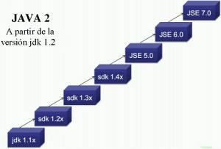

**Figura 1-1. Evolución Java**

**Fuente:** <http://www.clavehumana.es/wp-content/uploads/evoluicon-java-300x203.jpg>

* **JDK 1.0:** es la primera versión de java lanzada el 23 de enero de 1996.
* **JDK 1.1:** esta versión incluye clases internas, JavaBeans, JDBC y RMI. Fue desarrollada el 19 de febrero de 1997.
* **J2SE 1.2:** el 8 de diciembre de 1998 surge la versión Java 2 con mejoras como: API gráfica (Swing), la máquina virtual (JVM) con un compilador JIT (Just in Time), Java Plug-in, una implementación de IDL (Lenguaje de Descripción de Interfaz) y Colecciones.
* **J2SE 1.3:** incluye la máquina virtual de HotSpot JVM, RMI fue cambiado para que se basara en CORBA (Common Object Request Broker Architecture), JavaSound, se incluyó el Java Naming and Directory Interface (JNDI) en el paquete de bibliotecas principales y Java Platform Debugger Architecture (JPDA). Se desarrolló el 8 de mayo de 2000.
* **J2SE 1.4:** la encadenación de excepciones (encapsular la excepción de bajo nivel), logging API, API I/O para la lectura y escritura de imágenes en formatos como JPEG o PNG, Parser XML integrado y procesador XSLT (JAXP), Seguridad integrada, extensiones criptográficas y Java Web Start son las modificaciones incluidas el 6 de febrero de 2002.
* **J2SE 5.0:** el 30 de septiembre de 2004 se agregaron plantillas, conversión de tipos en tiempo de compilación, metadatos y bucle for mejorado para arrays.
* **Java SE 6:** incluye un nuevo marco de trabajo y APIs que hacen posible la combinación de Java con lenguajes dinámicos como PHP, Python, Ruby y JavaScript, implementación de Javascript, servicios Web, mejoras en la interfaz gráfica y en el rendimiento. Esta versión se desarrolló el 11 de diciembre de 2006.
* **Java SE 7**: en julio de 2011 se incluye el soporte para XML dentro del propio lenguaje, superpaquetes, soporte para closures e introducción de anotaciones estándar para detectar fallos en el software.
* **Java SE 8**: esta versión publicada el 18 de marzo de 2014 incluye métodos de extensión virtual y expresión Lambda, API de fecha y hora (permite gestionar datos de fecha y hora más natural y fácil de comprender), motor de JavaScript Nashhorn, seguridad mejorada (permite detectar a los emisores de forma fiable).

## IDE NetBeans

## *Definición*

Es un entorno de desarrollo integrado con el lenguaje de programación Java, permite desarrollar, ejecutar y desplegar aplicaciones debido a su amplia funcionalidad, integra servidores para las aplicaciones, almacenamiento en la nube, conexiones e integración de bases de datos de diversos motores, además permite una mejor navegabilidad y manejo de los archivos debido a su orden de almacenamiento.

## *Características*

* NetBeans no trabaja a nivel de archivo sino a nivel de proyecto
* Un proyecto incluye todos los recursos necesarios para construir un programa:
  + Archivos con el código
  + Bibliotecas externas (p.e. ACM Task Force)
  + Imágenes, sonidos, etc.
* Físicamente un proyecto NetBeans no es más que un directorio con una organización especial.

## Patrón MVC

## *Definición*

Es un patrón, esquema o modelo de diseño en la arquitectura de software que permite organizar el código y el contenido de las aplicaciones y proyectos.

## *Elementos*

El patrón se divide en 3 capas:

* **Modelo:** contiene los datos que el usuario desea obtener. Maneja los datos y controla todas sus transformaciones. Sus funciones son:
  + Acceder al almacenamiento de datos.
  + Definir las reglas de negocio.
  + Notificar los cambios que se han generado.
* **Vista:** es la responsable de obtener, transformar y visualizar los datos de forma fácil para que el usuario los pueda interpretar y manejar de acuerdo a sus necesidades. Maneja la presentación visual de los datos representados por el Modelo. Sus funciones son:
  + Mostrar al usuario los datos procesados por el modelo y controlador.
  + Manejar un registro de actualizaciones.
* **Controlador:** maneja los datos y los manipula de acuerdo a la petición que ha sido ejecutada. Proporciona significado a las órdenes del usuario, actuando sobre los datos representados por el Modelo, centra toda la interacción entre la Vista y el Modelo.
  + Recibe los eventos de entrada.
  + Controla la función y restricción de los eventos.

## *Operación*

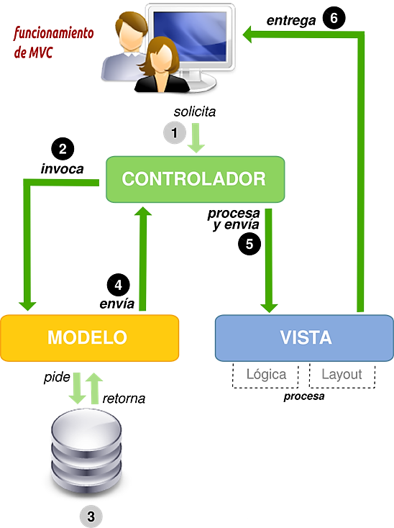

**Figura2-1. Patrón MVC**

**Fuente:** <http://www.monografias.com/trabajos89/poo-y-mvc-php/image008.png>

El patrón MVC cuenta con el siguiente flujo de control:

* El usuario realiza una acción en la interfaz
* El controlador trata el evento de entrada, previamente se ha registrado
* El controlador notifica al modelo la acción del usuario, lo que puede implicar un cambio del estado del modelo (si no es una consulta)
* Se genera una nueva vista. La vista toma los datos del modelo, el modelo no tiene conocimiento directo de la vista.
* La interfaz de usuario espera otra interacción del usuario, que comenzará otro nuevo ciclo.

## PostgreSQL

## *Definición*

Los SGBD son conjuntos de programas con una gran funcionalidad y mejoras para la concurrencia, escalabilidad y carga de una base de datos.

PostgreSQL es un sistema de gestión de bases de datos de código abierto y que emplea el modelo cliente/servidor y utiliza multiprocesos que garantiza la estabilidad del sistema. Un fallo en uno de sus procesos no afectara el resto y el sistema continuará funcionando.

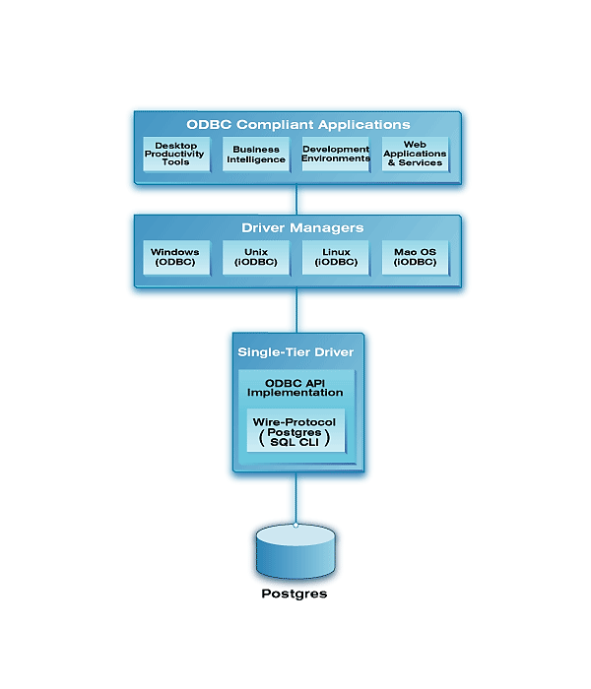

**Figura3-1. Postgres**

**Fuente:** <http://uda.openlinksw.com/res/images/odbcpostgresst.gif>

## *Ventajas*

* Cuenta con un gran conjunto de tipos de datos, permitiendo además su extensión mediante tipos y operadores definidos y programados por el usuario.
* Su administración se basa en usuarios y privilegios.
* Sus opciones de conectividad abarcan TCP/IP, sockets Unix y sockets NT, además de soportar completamente ODBC.
* Es altamente confiable en cuanto a estabilidad se refiere.
* Puede extenderse con librerías externas para soportar encriptación, búsquedas por similitud fonética (soundex), etc.
* Control de concurrencia multi-versión, lo que mejora sensiblemente las operaciones de bloqueo y transacciones en sistemas multi-usuario.
* Soporte para vistas, claves foráneas, integridad referencial, disparadores, procedimientos almacenados y subconsultas.

## *Desventajas*

* Puntos de recuperación dentro de transacciones.
* No soporta tablespaces para definir dónde almacenar la base de datos, el esquema, los índices, etc.
* El soporte a orientación a objetos es una simple extensión que ofrece prestaciones como la herencia, no un soporte completo.

## PrimeFaces

## *Definición*

Es una biblioteca que facilita el desarrollo de proyectos software a través de componentes visuales que reduce el tiempo empleado en control y programación a nivel de interfaz de usuario.

Los componentes de PrimeFaces cuentan con soporte nativo de Ajax, pero no se encuentra implícito, de tal manera que se tiene que especificar que componentes se deben actualizar al realizar una petición proporcionando así mayor control sobre los eventos.

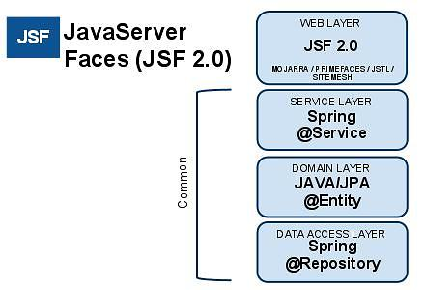

**Figura4-1. Primefaces**

**Fuente:** <http://www.skywayperspectives.org/documentation/me4s90/images/AppLayers-JSF.jpg>

## *Características*

Las principales características son:

* Soporte nativo de Ajax, incluyendo Push/Coment.
* Kit para crear aplicaciones web móviles.
* Es compatible con otras librerías de componentes como Jboss RichFaces.
* Uso de JavaScript no intrusivo.
* Es un proyecto open source, activo y estable.

## *Ventajas*

* Lo pueden utilizar fácilmente desarrolladores y diseñadores web.
* Se integra dentro de la página JSP y se encarga de la recogida y generación de los valores de los elementos de la página
* Resuelve validaciones, conversiones, mensajes de error e internacionalización.
* Es extensible, por lo que se pueden desarrollar nuevos componentes a medida.

## *Desventajas*

* Las abstracciones que maneja son complicadas en la optimización de rendimiento.
* No se puede verificar errores a nivel de componentes, esta situación requiere tiempo en la búsqueda del método o código que genere complicaciones a nivel de interfaz.

## Jasper Report

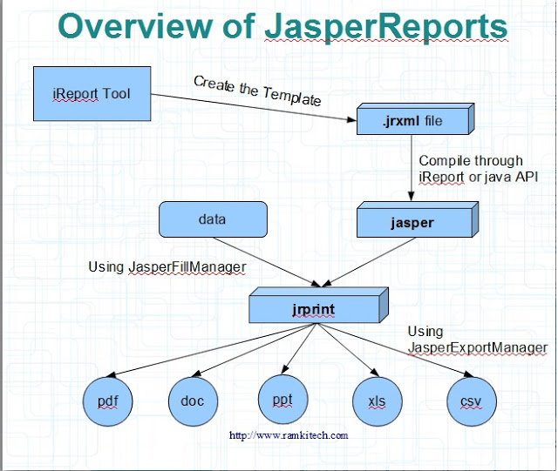

**Figura 5-1. JasperReports**

**Fuente:** <http://a3ab771892fd198a96736e50.javacodegeeks.netdna-cdn.com/wp-content/uploads/2012/11/jasperreport_overview.jpg>

## *Definición*

Jasper Report es una librería de código abierto utilizado para el desarrollo de informes profesionales de aplicaciones Java, cuenta con una herramienta para el diseño visual de informes denominada iReport.

## *Características*

* OpenSource
* Generación de informes en archivos PDF, HTML, XLS, CSV y XML.
* Se pueden utilizar diversos orígenes de datos: JDBC, TableModels, JavaBeans XML, Hibernate, Y CSV.
* Puede ser incluida en cualquier proyecto Java (incluyendo J2EE y Aplicaciones Web)
* Editor WYSIWYG (What You See Is What You Get)
* Soporta todas las bases de datos accesibles por JDBC

## *Ventajas*

* Es flexible en el diseño del informe.
* Es capaz de presentar los datos textual o gráficamente.
* Permite a los desarrolladores suministrar datos de múltiples maneras.
* Se puede aceptar datos de múltiples fuentes de datos.
* Puede generar subinformes.
* Es capaz de exportar informes a una variedad de formatos.

## *Desventajas*

* Requiere de la integración de varias librerías y plugins de forma manual en el IDE y el proyecto.
* Su estructura es complicada para la comunicación de los datos con los reportes.

## Metodología SCRUM

## *Definición*

La metodología para el desarrollo del Sistema es SCRUM, una metodología ágil y flexible para la administración y manejo del desarrollo de software, permite incluir a los miembros del equipo de trabajo y al usuario para verificar la funcionalidad de los entregables y realizar modificaciones en el caso de ser necesario para satisfacer las expectativas del usuario.

## *Funcionamiento*

La metodología se basa en las iteraciones denominadas Sprint, cuya duración es de 2 y 4 semanas, obteniendo una funcionalidad operativa.

Los componentes o artefactos de SCRUM que permiten gestionar de mejor manera el desarrollo del proyecto son:

* **Product Backlog:** lista de requisitos no técnicos con prioridades con respecto a las necesidades, beneficios y costos. Esta lista es dinámica, es decir permite agregar o modificar los requerimientos conforme se va desarrollando el sistema.
* **Sprint Planning:** reuniones que permiten determinar la prioridad de las iteraciones y la fecha en la cual se va a proporcionar el nuevo entregable.
* **Sprint:** Iteración que se ejecuta para generar un nuevo producto del sistema, que tiene una fecha determinada de entrega.
* **Sprint Backlog:** lista de tareas pendientes que se plantean al equipo de trabajo como requisito del nuevo entregable para el usuario.
* **Daily sprint meeting:** reuniones que permiten planificar y verificar el cumplimiento con lo que se planteó desarrollar cada día.
* **Demo y retrospectiva:** reunión donde se presenta las iteraciones culminadas, las mismas que se evaluarán y corregirán en caso de ser necesarias.

## *Proceso SCRUM*

El proceso de desarrollo mediante la metodología SCRUM, contiene las siguientes actividades:

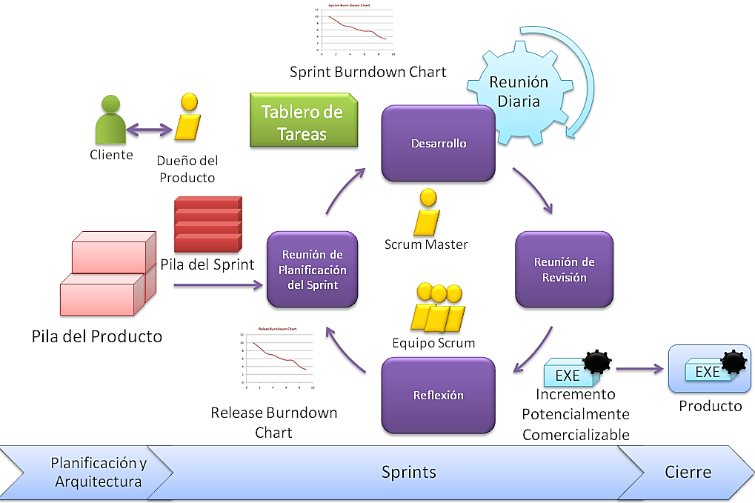

**Figura 6-1. Proceso SCRUM**

**Fuente:** <http://etherpad.proyectolatin.org/up/aaea7098b048d17f4bbe2a2bb599abeb.png>

* **Planificación:** se realiza una lista con los requisitos que se pretenden cumplir en el transcurso del desarrollo, además se elabora una planificación donde conste el tiempo que requiere la elaboración de cada una de ellas.
* **Ejecución de la Iteración (Sprint):** la ejecución de las iteraciones consta de una reunión diaria de 15 minutos donde se evalúa lo desarrollado, se analiza las causas de posibles retrasos y se plantean planes de mejora.
* **Inspección o Adaptación:** se realiza una reunión no mayor a 4 horas, donde se presente el entregable con las respectivas modificaciones que se han propuesto para analizar la satisfacción del cliente.

# CAPITULO II

## MARCO METODOLÓGICO

El sistema informático fue desarrollado mediante la metodología de gestión de proyectos de desarrollo de software SCRUM, la cual maneja las modificaciones de una manera más fácil, con una mejor interacción con el usuario mediante módulos y entregables que son analizados por el cliente y permiten corregir posibles inconvenientes o realizar mejoras continuas.

## Información General

## *Descripción General*

En la Tabla 1-2se describe los datos generales de la institución para la cual se ha desarrollado el sistema.

**Tabla 1-2. Datos Generales de la Institución**

|  |  |
| --- | --- |
| **Nombre de la Empresa** | ESPOCH - FIE |
| **Rectora** | Ing. Rosa Elena Pinos |
| **Ubicación** | Ciudad de Riobamba – Provincia de Chimborazo |
| **Dirección** | Panamericana Sur km 1 1/2 |

**Realizado Por:** Ortiz L., 2015

## *Antecedentes*

La Escuela Superior Politécnica de Chimborazo (ESPOCH), tiene su origen en el Instituto tecnológico Superior de Chimborazo, creado mediante Ley No.6090, expedida por el Congreso Nacional, el 18 de abril de 1969. Inicia sus actividades académicas el 2 de mayo de 1972 con las Escuelas de Ingeniería Zootécnica, Nutrición y Dietética e Ingeniería Mecánica. Se inaugura el 3 de abril de 1972.

El 28 de septiembre de 1973 se anexa la Escuela de Ciencias Agrícolas de la PUCE, adoptando la designación de Escuela de Ingeniería Agronómica.

**Misión**

"Formar profesionales e investigadores competentes, para contribuir al desarrollo sustentable del país".

**Visión**

"Ser la institución líder de docencia con investigación, que garantice la formación profesional, la generación de ciencia y tecnología para el desarrollo humano integral, con reconocimiento nacional e internacional".

## *Duración*

El diseño e implementación del sistema de la información docente se realizó con una duración de ochocientas horas, con el horario descrito en la Tabla 2-2.

**Tabla 2-2. Duración**

|  |  |  |  |  |  |  |
| --- | --- | --- | --- | --- | --- | --- |
| **EMPRESA** | **FECHA** | | **HORARIO** | | **TOTAL** | |
| ESPOCH/FIE | **Inicio** | **Fin** | **Días** | **Horas** | **Días** | **Horas** |
| Marzo 2015 | Diciembre 2015 | Lunes a Viernes | 4 horas diarias | 200 | 800 |
| Total horas: Ochocientas horas | | | | | | |

**Realizado Por:** Ortiz L., 2015

## *Objetivos*

## *Objetivo General*

Desarrollar el Sistema Informático de Seguimiento de la Información Docente Ocasional y Titular de la Facultad de Informática y Electrónica.

## *Objetivos Específicos*

* Desarrollar el sistema que permita gestionar la información de los docentes de la Facultad de Informática y Electrónica.
* Implementar el sistema mediante el servidor glassfish para poner a disposición de los docentes.
* Facilitar el manejo y administración de la información presente en la hoja de vida.
* Evaluar la aplicación que gestionar las hojas de vida de los docentes.

## Descripción General de la Metodología

## *Personas y Roles del Proyecto*

Para la ejecución del Proyecto se contó con la participación de dos personas cuyos datos que se mencionan en la Tabla 3-2*.*

**Tabla 3-2. Personas y Roles del Proyecto**

|  |  |  |
| --- | --- | --- |
| **Persona** | **Contacto** | **Rol** |
| Ing. Jorge Huilca | jhuilca@espoch.edu.ec | Product Owner |
| Ing. Javier Romero | wromero@espoch.edu.ec | Scrum Master |
| Laura Ortiz | laumortiz@hotmail.com | Desarrollador |

**Realizado Por:** Ortiz L., 2015

**Cliente (Product Owner):**

Las responsabilidades del Cliente son:

* Ser el promotor del proyecto, como usuario final actúa como interlocutor único y tiene la autoridad para la toma de decisiones.
* Definir los objetivos del proyecto.
* Dirigir los resultados del proyecto.
* Colaborar con el desarrollador para planificar, revisar y dar detalle a los objetivos de cada iteración.
* Estar disponible durante el curso de la iteración para responder a las preguntas que puedan aparecer.
* Participar en la reunión de demostración de la iteración, revisando los requisitos completados.

**Facilitador (Scrum Master)**

Lidera al [equipo](http://www.proyectosagiles.org/equipo-team) llevando a cabo las siguientes responsabilidades:

* Asegurar que exista una lista de requisitos priorizada y preparada para la siguiente iteración.
* Planificación de la iteración, reuniones diarias, demostración de manera que sean productivas y consigan sus objetivos.
* Proporcionar un resultado útil al cliente para poder finalizar el proyecto con éxito.

**Desarrollador:**

Sus responsabilidades son:

* Desarrollar el producto del proyecto.
* Completar los requisitos de una iteración.
* Seleccionar los requisitos que pueden completar en cada iteración, realizando al cliente las preguntas necesarias.
* Identificar todas las tareas necesarias para completar cada requisito.
* Auto asignarse tareas.
* Al finalizar la iteración [demostrar](http://www.proyectosagiles.org/demostracion-requisitos-sprint-demonstration) al cliente los requisitos completados en cada iteración.
* Dedicarse al proyecto el tiempo completo para evitar dañar la productividad.

## *Tipos y Roles de Usuario*

En el desarrollo del proyecto se estableció cinco tipos de usuarios, los roles se los describe en la Tabla 4-2.

**Tabla 4-2. Tipos y Roles de Usuario**

|  |  |
| --- | --- |
| **Tipo de Usuario** | **Rol** |
| **Administrador** | * Gestionar el sistema de información docente. * Agregar, modificar y eliminar información de títulos, experiencia, datos generales de docentes y autoridades de la facultad. * Migrar los datos personales de los docentes registrados en el sistema académico(OASIS) |
| **Estudiantes** | * Visualizar la información general básica de los docentes a través de sus carreras. * Visualizar los datos de las autoridades de la facultad y las carreras. |
| **Docente** | * Autenticarse para registrar su información personal. * Visualizar el manual de usuario dentro del sistema. * Recuperar su clave de ingreso al sistema. * Modificar su contraseña. * Descargar su hoja de vida registrada en formato pdf. |
| **Director** | * Visualizar el listado de los docentes de la escuela a la cual pertenece. * Cambiar de estado a los docentes registrados en su escuela. * Visualizar la información general básica de los docentes de la escuela y descargar su hoja de vida. |
| **Facultad** | * Visualizar el listado de los docentes de las escuelas de la facultad. * Cambiar de estado a los docentes de la facultad, organizados por carreras y escuelas. * Visualizar la información general básica de los docentes de las escuelas y descargar su hoja de vida. |

**Realizado Por:** Ortiz L., 2015

## *Arquitectura del Sistema*

La arquitectura de un sistema es un conjunto de componentes hardware y software que permiten integrar productos y servicios informáticos, con gran funcionalidad y eficiencia dentro de una organización.

La selección de la arquitectura de un sistema se la debe realizar teniendo en cuenta las necesidades y los recursos con los que cuenta la organización. La FIE cuenta con un servidor para las aplicaciones y las bases de datos de las mismas, por esta razón la arquitectura seleccionada es Cliente/Servidor.

Cliente es el ordenador desde el cual los usuarios realizan uno o varios requerimientos a la aplicación a través de una red, este proceso es transparente para el usuario.

Servidor es un componente informático que recibe las peticiones por parte del cliente y envía la respuesta de acuerdo al requerimiento realizado, este proceso se lo realiza cuando los dos componentes de encuentran conectados a una red. El servidor le permite al cliente acceder a las aplicaciones y servicios como impresiones, fax, acceso a bases de datos, archivos, etc.

**Figura1-2. Arquitectura del Sistema**

**Capa de Servidor**

**Datos del Negocio**

**Aplicaciones de Servidor**

**Capa de Cliente**

**Aplicaciones Cliente e Interfaz Gráfica**

**Realizado Por:** Ortiz L., 2015

## *Base De Datos*

La base de datos es un repositorio donde se almacenan los datos de la institución o negocio para la cual se va a realizar un sistema, estos datos se mantienen respaldados para su posterior uso en base a las necesidades del usuario.

La Base de Datos para el Sistema de Seguimiento de la Información Docente tiene un total de 16 tablas, la entidad más importante es la de Información Docente debido a que en ella se mantiene la relación de las tablas principales del sistema.

El modelo entidad relación que se encuentra en la figura 2-2, fue la base para determinar el diseño físico y el diccionario de datos, la entidad más importante es información docente donde se determina que un docente puede tener varias publicaciones, experiencias, formación académica, idiomas y cursos, además puede colaborar en diferentes áreas.

**Figura 2-2. Modelo Entidad Relación**

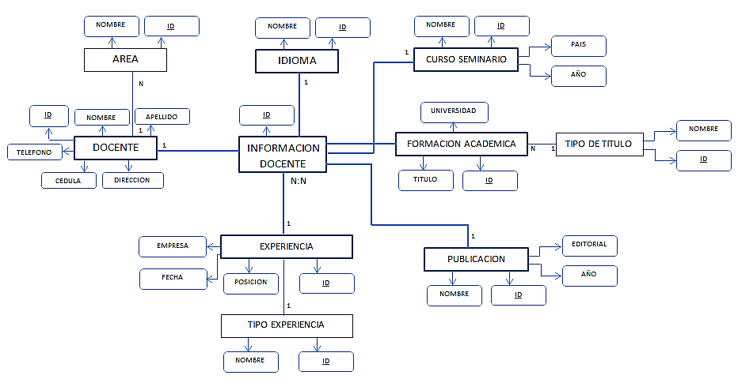

**Realizado Por:** Ortiz L., 2015

Luego de diseñar la base de datos se puede evidenciar que los tipos de datos más utilizados son: entero (INT) para identificadores y cantidades, cadenas de caracteres (VARCHAR) para descripciones tomando en cuenta que para las imágenes no se va a restringir el tamaño, entero grande (BIGINT) para los años e incrementables (SERIAL) para los identificadores.

## *DICCIONARIO DE DATOS*

**Tabla 5-2. Diccionario de Datos / AreaDocente**

|  |  |  |  |  |
| --- | --- | --- | --- | --- |
| TABLE | NAME | DATA TYPE | PRIMARY | FOREIGN KEY |
| t_area_docente | areaid | serial | X |  |
| t_area_docente | arenombre | varchar(100) |  |  |
| t_area_docente | areid_docente | int |  | X |

**Realizado Por:** Ortiz L., 2015

**Tabla 6-2. Diccionario de Datos / Autoridades**

|  |  |  |  |  |
| --- | --- | --- | --- | --- |
| TABLE | NAME | DATA TYPE | PRIMARY | FOREIGN KEY |
| t_autoridades | autid | serial | X |  |
| t_autoridades | autid_facultad | int |  | X |
| t_autoridades | autid_docente | int |  | X |
| t_autoridades | autid_cargo | int |  | X |
| t_autoridades | auttitulo | varchar(30) |  |  |

**Realizado Por:** Ortiz L., 2015

**Tabla 7-2. Diccionario de Datos / Cargo**

|  |  |  |  |  |
| --- | --- | --- | --- | --- |
| TABLE | NAME | DATA TYPE | PRIMARY | FOREIGN KEY |
| t_cargo | carid | serial | X |  |
| t_cargo | carnombre | varchar(50) |  |  |

**Realizado Por:** Ortiz L., 2015

**Tabla 8-2. Diccionario de Datos / Carrera**

|  |  |  |  |  |
| --- | --- | --- | --- | --- |
| TABLE | NAME | DATA TYPE | PRIMARY | FOREIGN KEY |
| t_carrera | carid | serial | X |  |
| t_carrera | carcodigo | varchar(10) |  |  |
| t_carrera | carnombre | varchar(100) |  |  |
| t_carrera | carid_facultad | int |  | X |

**Realizado Por:** Ortiz L., 2015

**Tabla 9-2. Diccionario de Datos / CursoSeminario**

|  |  |  |  |  |
| --- | --- | --- | --- | --- |
| TABLE | NAME | DATA TYPE | PRIMARY | FOREIGN KEY |
| t_curso_seminario | curid | serial | X |  |
| t_curso_seminario | curnombre | varchar(100) |  |  |
| t_curso_seminario | curinstitucion | varchar(100) |  |  |
| t_curso_seminario | curpais | varchar(100) |  |  |
| t_curso_seminario | curanio | bigint |  |  |
| t_curso_seminario | curhora | bigint |  |  |

**Realizado Por:** Ortiz L., 2015

**Tabla 10-2. Diccionario de Datos / Cargo**

|  |  |  |  |  |
| --- | --- | --- | --- | --- |
| TABLE | NAME | DATA TYPE | PRIMARY | FOREIGN KEY |
| t_docente | docid | serial | X |  |
| t_docente | docnombre | varchar(100) |  |  |
| t_docente | docapellido | varchar(100) |  |  |
| t_docente | doccedula | varchar(10) |  |  |
| t_docente | docruc | varchar(13) |  |  |
| t_docente | doclugar_trabajo | varchar(100) |  |  |
| t_docente | docdireccion | varchar(100) |  |  |
| t_docente | doctelefono | varchar(15) |  |  |
| t_docente | doccargo | varchar(20) |  |  |
| t_docente | docciudad | varchar(50) |  |  |
| t_docente | docemail | varchar(30) |  |  |
| t_docente | docimagen | varchar |  |  |
| t_docente | docfechanacimiento | varchar(20) |  |  |
| t_docente | doccelular | varchar(15) |  |  |
| t_docente | docinformacionadicional | varchar(300) |  |  |
| t_docente | docresumen | varchar(300) |  |  |
| t_docente | docestado | boolean |  |  |

**Realizado Por:** Ortiz L., 2015

**Tabla 11-2. Diccionario de Datos / Escuela**

|  |  |  |  |  |
| --- | --- | --- | --- | --- |
| TABLE | NAME | DATA TYPE | PRIMARY | FOREIGN KEY |
| t_escuela | escid | serial | X |  |
| t_escuela | escnombre | varchar(100) |  |  |
| t_escuela | esccodigo | varchar(10) |  |  |
| t_escuela | escid_carrera | int |  |  |

**Realizado Por:** Ortiz L., 2015

**Tabla 12-2. Diccionario de Datos / Experiencia**

|  |  |  |  |  |
| --- | --- | --- | --- | --- |
| TABLE | NAME | DATA TYPE | PRIMARY | FOREIGN KEY |
| t_experiencia | expid | serial | X |  |
| t_experiencia | expempresa | varchar(100) |  |  |
| t_experiencia | expposicion | varchar(100) |  |  |
| t_experiencia | expid_tipo_experiencia | int |  | X |
| t_experiencia | expdesde | varchar(20) |  |  |
| t_experiencia | exphasta | varchar(20) |  |  |

**Realizado Por:** Ortiz L., 2015

**Tabla 13-2. Diccionario de Datos / Facultad**

|  |  |  |  |  |
| --- | --- | --- | --- | --- |
| TABLE | NAME | DATA TYPE | PRIMARY | FOREIGN KEY |
| t_facultad | facid | serial | X |  |
| t_facultad | faccodigo | varchar(10) |  |  |
| t_facultad | facnombre | varchar(50) |  |  |

**Realizado Por:** Ortiz L., 2015

**Tabla 14-2. Diccionario de Datos / FormaciónAcadémica**

|  |  |  |  |  |
| --- | --- | --- | --- | --- |
| TABLE | NAME | DATA TYPE | PRIMARY | FOREIGN KEY |
| t_formacion_academica | forid | serial | X |  |
| t_formacion_academica | fortitulo | varchar(100) |  |  |
| t_formacion_academica | foruniversidad | varchar(100) |  |  |
| t_formacion_academica | forpais | varchar(50) |  |  |
| t_formacion_academica | foranio | bigint |  |  |
| t_formacion_academica | forid_tipo_titulo | int |  | X |

**Realizado Por:** Ortiz L., 2015

**Tabla 15-2. Diccionario de Datos / Idioma**

|  |  |  |  |  |
| --- | --- | --- | --- | --- |
| TABLE | NAME | DATA TYPE | PRIMARY | FOREIGN KEY |
| t_idioma | idiid | serial | X |  |
| t_idioma | idiidioma | varchar(50) |  |  |
| t_idioma | idihablado | int |  |  |
| t_idioma | idiescrito | int |  |  |
| t_idioma | idicomprension | int |  |  |

**Realizado Por:** Ortiz L., 2015

**Tabla 16-2. Diccionario de Datos / InformaciónDocente**

|  |  |  |  |  |
| --- | --- | --- | --- | --- |
| TABLE | NAME | DATA TYPE | PRIMARY | FOREIGN KEY |
| t_informacion_docente | infid | serial | X |  |
| t_informacion_docente | infid_docente | int |  | X |
| t_informacion_docente | infid_publicacion | int |  | X |
| t_informacion_docente | infid_experiencia | int |  | X |
| t_informacion_docente | infid_idioma | int |  | X |
| t_informacion_docente | infid_curso | int |  | X |
| t_informacion_docente | infid_formacion | int |  | X |
| t_informacion_docente | infid_escuela | int |  | X |

**Realizado Por:** Ortiz L., 2015

**Tabla 17-2. Diccionario de Datos / Publicación**

|  |  |  |  |  |
| --- | --- | --- | --- | --- |
| TABLE | NAME | DATA TYPE | PRIMARY | FOREIGN KEY |
| t_publicacion | pubid | serial | X |  |
| t_publicacion | pubtitulo | varchar(100) |  |  |
| t_publicacion | pubeditorial | varchar(100) |  |  |
| t_publicacion | pubanio_publicacion | bigint |  |  |

**Realizado Por:** Ortiz L., 2015

**Tabla 18-2. Diccionario de Datos / TipoExperiencia**

|  |  |  |  |  |
| --- | --- | --- | --- | --- |
| TABLE | NAME | DATA TYPE | PRIMARY | FOREIGN KEY |
| t_tipo_experiencia | tip_expid | serial | X |  |
| t_tipo_experiencia | tip_expnombre | varchar(60) |  |  |
| t_tipo_experiencia | tip_expdescripcion | varchar(100) |  |  |

**Realizado Por:** Ortiz L., 2015

**Tabla 19-2. Diccionario de Datos / TipoTítulo**

|  |  |  |  |  |
| --- | --- | --- | --- | --- |
| TABLE | NAME | DATA TYPE | PRIMARY | FOREIGN KEY |
| t_tipo_titulo | tip_titid | serial | X |  |
| t_tipo_titulo | tip_titnombre | varchar(30) |  |  |
| t_tipo_titulo | tip_titdescripcion | varchar(50) |  |  |

**Realizado Por:** Ortiz L., 2015

**Tabla 20-2. Diccionario de Datos / Usuario**

|  |  |  |  |  |
| --- | --- | --- | --- | --- |
| TABLE | NAME | DATA TYPE | PRIMARY | FOREIGN KEY |
| t_usuario | usuid | serial | X |  |
| t_usuario | usunombre | varchar(20) |  |  |
| t_usuario | usupassword | varchar(20) |  |  |
| t_usuario | usutipo | varchar(20) |  |  |

**Realizado Por:** Ortiz L., 2015

Las tablas más importantes en la relación de datos son 10, sin embargo se determinó la necesidad de incluir entidades como escuela, autoridades, carrera, facultad, cargo y usuario para poder manejar los requerimientos no funcionales como seguridad e integridad de datos, lo cual se puede visualizar en la figura 3 que contiene el modelo físico.

Posterior a la implantación del sistema y registro de los docentes de la facultad el tamaño ocupado del disco es de 2,34 MB/2.0 GB por lo que se considera que el espacio en disco actual es adecuado y no presentará inconvenientes cuando la base de datos se incremente.

**Figura 3-2. Modelo Físico**

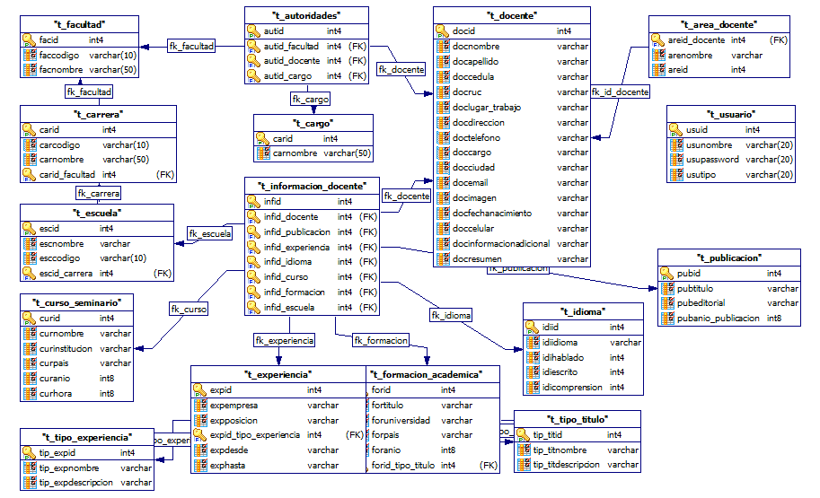

**Realizado Por:** Ortiz L., 2015

## *Plan****ificación***

La planificación de un proyecto de software es una estimación de tiempo, costos y recursos necesarios para el desarrollo e implementación de un sistema. La planificación permite realizar un seguimiento al proyecto por parte del cliente durante el desarrollo, sin embargo se pueden realizar modificaciones razonables que no representen inconvenientes tanto para el cliente como para el grupo de desarrollo.

Las reuniones con el cliente permitieron establecer los requerimientos necesarios para el desarrollo del sistema, la base para la determinar la funcionalidad del sistema es la hoja de vida de formato institucional de la ESPOCH, que se maneja en el departamento de recursos humanos.

## *Requerimientos*

Los requerimientos son la funcionalidad que debe tener el software para satisfacer las necesidades del cliente a través de una aplicación web, que se encontrará disponible para los docentes de la Facultad de Informática y Electrónica de la ESPOCH.

Los requerimientos se han establecido mediante una tabla que contiene un Identificador, la Descripción que explica su función y el Esfuerzo que es el tiempo en horas que se ha demorado en desarrollar, se ha determinado que un día laborable equivale a 4 horas de trabajo.

El proyecto fue desarrollado mediante 60 requerimientos definidos como Historias de Usuario (HU) y 12 Historias Técnicas que representan configuraciones y funcionalidad del sistema adicional a los requerimientos establecidos con el usuario.

Los requerimientos no funcionales del sistema son:

* Confidencialidad*:* la información manejada por el sistema tiene los controles apropiados que restringen el uso a personas no autorizadas.
* Integridad: la información del sistema está controlada para evitar inconsistencias y registro de datos erróneos que complican el manejo del sistema.
* Disponibilidad: el sistema se encuentra disponible solo dentro de la FIE para los docentes por solicitud del cliente, sin embargo el manejo de servidores dependerá del administrador de la facultad.

**Tabla 21-2. Product Backlog**

|  |  |  |
| --- | --- | --- |
| **ID** | **Descripción** | **Esfuerzo** |
| HT-01 | Como desarrollador necesito diseñar la base de datos. | 36 |
| HT-02 | Como desarrollador necesito establecer un estándar de codificación. | 4 |
| HT-03 | Como desarrollador necesito establecer bocetos de la interfaz de usuario. | 16 |
| HT-04 | Como desarrollador necesito determinar la arquitectura del sistema. | 8 |
| HT-05 | Como desarrollador necesito diseñar la estructura del sistema. | 8 |
| HT-06 | Como desarrollador necesito diseñar la imagen corporativa de la empresa. | 8 |
| HU-01 | Como administrador necesito codificar la conexión con la base de datos. | 12 |
| HU-02 | Como administrador necesito codificar los Tools de la aplicación. | 8 |
| HU-03 | Como administrador necesito codificar los mensajes de seguridad. | 4 |
| HU-04 | Como docente necesito un formulario para el ingreso de datos personales. | 28 |
| HU-05 | Como docente necesito un formulario para modificar los datos personales | 28 |
| HU-06 | Como docente necesito un formulario para el ingreso de la formación académica. | 12 |
| HU-07 | Como docente necesito un formulario para modificar la formación académica. | 12 |
| HU-08 | Como docente necesito un formulario para eliminar la formación académica registrada. | 8 |
| HU-09 | Como docente necesito un formulario para ingreso de los cursos y seminarios. | 12 |
| HU-10 | Como docente necesito un formulario para modificar los cursos y seminarios. | 12 |
| HU-11 | Como docente necesito un formulario para eliminar los cursos y seminarios. | 4 |
| HU-12 | Como docente necesito un formulario para ingreso de la experiencia. | 16 |
| HU-13 | Como docente necesito un formulario para eliminar la experiencia registrada. | 4 |
| HU-14 | Como docente necesito un formulario para el ingreso de las publicaciones. | 6 |
| HU-15 | Como docente necesito un formulario para modificar las publicaciones. | 10 |
| HU-16 | Como docente necesito un formulario para eliminar las publicaciones. | 4 |
| HU-17 | Como docente necesito un formulario para ingreso de los idiomas. | 6 |
| HU-18 | Como docente necesito un formulario para modificar los idiomas. | 10 |
| HU-19 | Como docente necesito un formulario para eliminar los idiomas. | 4 |
| HU-20 | Como docente necesito un formulario para ingreso de las áreas. | 3 |
| HU-21 | Como docente necesito un formulario para modificar las áreas. | 5 |
| HU-22 | Como docente necesito un formulario para eliminar las áreas. | 4 |
| HU-23 | Como docente necesito un formulario para ingreso de las escuelas. | 8 |
| HU-24 | Como docente necesito un formulario para eliminar las escuelas. | 4 |
| HU-25 | Como docente necesito un formulario para ingreso de la información adicional. | 4 |
| HU-26 | Como docente necesito un formulario para ingreso de la hoja de vida resumida. | 4 |
| HU-27 | Como docente necesito un formulario para cambios de contraseña. | 8 |
| HU-28 | Como desarrollador necesito investigar el uso e implementación de Jasper Report. | 12 |
| HU-29 | Como desarrollador necesito descargar e instalar los plugin en NetBeans. | 8 |
| HU-30 | Como desarrollador necesito descargar e instalar las librerías para el proyecto. | 8 |
| HU-31 | Como desarrollador necesito generar la clase para conectar el reporte. | 4 |
| HU-32 | Como desarrollador necesito crear el DataSource. | 16 |
| HU-33 | Como desarrollador necesito crear el reporte principal. | 16 |
| HU-34 | Como desarrollador necesito crear el subreporte de Áreas. | 4 |
| HU-35 | Como desarrollador necesito crear el subreporte de Cursos y Seminarios. | 8 |
| HU-36 | Como desarrollador necesito crear el subreporte de Declaración. | 4 |
| HU-37 | Como desarrollador necesito crear el subreporte de Experiencia. | 16 |
| HU-38 | Como desarrollador necesito crear el subreporte de Formación Académica. | 8 |
| HU-39 | Como desarrollador necesito crear el subreporte de Idioma. | 4 |
| HU-40 | Como desarrollador necesito crear el subreporte de Publicación. | 4 |
| HU-41 | Como desarrollador necesito crear el subreporte de Resumen. | 4 |
| HU-42 | Como desarrollar necesito codificar la conexión Vista - Reporte. | 20 |
| HU-43 | Como administrador necesito un formulario para el registro de datos personales de los docentes. | 12 |
| HU-44 | Como administrador necesito un formulario para la administración de Tipo de Título. | 12 |
| HU-45 | Como desarrollador necesito registrar las facultades y carreras. | 4 |
| HU-46 | Como desarrollador necesito crear las plantillas web. | 12 |
| HU-47 | Como desarrollador necesito crear las funciones en la base de datos. | 8 |
| HU-48 | Como desarrollador necesito crear las entidades. | 4 |
| HU-49 | Como desarrollador necesito crear los servicios y los métodos. | 12 |
| HU-50 | Como desarrollar necesito controladores y métodos. | 16 |
| HU-51 | Como administrador necesito un formulario de la página principal. | 12 |
| HU-52 | Como administrador necesito crear el menú dinámico para visualizar las facultades, carreras y escuelas. | 8 |
| HU-53 | Como administrador necesito realizar los controles a nivel de interfaz y controlador. | 4 |
| HU-54 | Como administrador necesito un formulario para la administración de Tipo de Experiencia. | 12 |
| HU-55 | Como administrador necesito un formulario para autenticación de los usuarios. | 16 |
| HU-56 | Como administrador necesito un formulario para recuperación de clave. | 8 |
| HU-57 | Como administrador necesito un formulario para la migración de los datos personales de los docentes. | 20 |
| HU-58 | Como director necesito un formulario para cambiar el estado de los docentes de la escuela. | 8 |
| HU-59 | Como usuario facultad necesito un formulario para cambiar el estado de los docentes. | 16 |
| HT-07 | Como desarrollador necesito crear una máquina virtual Centos 6. | 12 |
| HT-08 | Como desarrollador necesito descargar e instalar Glassfish 4. | 4 |
| HT-09 | Como desarrollador necesito desplegar la aplicación y la base de datos. | 16 |
| HT-10 | Como desarrollador necesito realizar pruebas de funcionamiento del sistema. | 40 |
| HU-60 | Como desarrollador necesito crear el manual de usuario. | 8 |
| HT-11 | Como desarrollador necesito crear el manual técnico del sistema. | 28 |
| HT-12 | Como desarrollador necesito realizar la documentación del trabajo de titulación. | 52 |
| **TOTAL** | | **800** |

**Realizado Por:** Ortiz L., 2015

## *Sprint del Proyecto*

La metodología de desarrollo SCRUM establece bloques cortos para la ejecución del proyecto. El objetivo de dividir el proyecto en bloques es generar varios entregables durante el tiempo de desarrollo, lo cual le permite al cliente y al grupo de desarrollo mantener una interacción que permita verificar el avance del proyecto y realizar correcciones necesarias en un determinado momento.

El sistema de seguimiento de la Información Docente fue divido en 10 sprint que corresponden a las partes del proyecto desarrolladas individualmente, cada sprint tiene un esfuerzo basado en la complejidad desarrollo y se convierten en entregables para el usuario, cada sprint se ha establecido con una duración de 80 horas que corresponde a un mes de trabajo.

**Tabla 22-2. Tabla de planificación de sprints del proyecto.**

|  |  |  |  |  |
| --- | --- | --- | --- | --- |
| **ID** | **Descripción** | **Fecha Inicio** | **Fecha Fin** | **Esfuerzo** |
| S1 | Sprint 1- Análisis y diseño | 02/03/2015 | 27/03/2015 | 80 |
| S2 | Sprint 2- Configuraciones y Datos Personales | 30/03/2015 | 24/04/2015 | 80 |
| S3 | Sprint 3- Formación Académica, Cursos y Experiencia | 27/04/2015 | 22/05/2015 | 80 |
| S4 | Sprint 4- Publicaciones, Idiomas, Áreas y Escuelas | 25/05/2015 | 19/06/2015 | 80 |
| S5 | Sprint 5- Reportes y Subreportes | 22/06/2015 | 17/07/2015 | 80 |
| S6 | Sprint 6- Subreportes y Tipo de Título | 20/07/2015 | 14/08/2015 | 80 |
| S7 | Sprint 7- Página Principal | 17/08/2015 | 11/09/2015 | 80 |
| S8 | Sprint 8- Administrador | 14/09/2015 | 09/10/2015 | 80 |
| S9 | Sprint 9- Implementación y Pruebas | 12/10/2015 | 06/11/2015 | 80 |
| S10 | Sprint 10- Documentación | 09/11/2015 | 04/12/2015 | 80 |
| **TOTAL** | | | | 800 |

**Realizado Por:** Ortiz L., 2015

El proyecto fue desarrollado mediante 10 sprint, donde se establece las fechas de inicio y fin de cada uno y con las respectivas historias de usuario.

### Sprint 1.

En el sprint 1 consta la información obtenida en la entrevista con el cliente donde se logró establecer las necesidades que va a satisfacer el sistema, con dicha información se establecieron los requerimientos a desarrollar, la arquitectura y estructura del sistema, la imagen corporativa y los bocetos de interfaz de usuario de acuerdo a la institución.

**Tabla 23-2. Detalle Sprint 1**

|  |  |  |  |  |  |  |
| --- | --- | --- | --- | --- | --- | --- |
| **Sprint 1** | | | | | | |
| **Inicio:** 02/03/2015 | | **Fin:** 27/03/2015 | **Esfuerzo Total:**  80 | | | |
| **Pila del Sprint** | | | | | | |
| **Backlog ID** | **Descripción** | | | **Esfuerzo (h)** | **Tipo** | **Responsable** |
| HT-01 | Como desarrollador necesito diseñar la base de datos. | | | 36 | Diseño | Laura Ortiz |
| HT-02 | Como desarrollador necesito establecer un estándar de codificación. | | | 4 | Análisis | Laura Ortiz |
| HT-03 | Como desarrollador necesito establecer bocetos de la interfaz de usuario. | | | 16 | Diseño | Laura Ortiz |
| HT-04 | Como desarrollador necesito determinar la arquitectura del sistema. | | | 8 | Análisis | Laura Ortiz |
| HT-05 | Como desarrollador necesito diseñar la estructura del sistema. | | | 8 | Diseño | Laura Ortiz |
| HT-06 | Como desarrollador necesito diseñar la imagen corporativa de la empresa. | | | 8 | Diseño | Laura Ortiz |

**Realizado Por:** Ortiz L., 2015

### Sprint 2

En el sprint 2 se desarrolló las configuraciones en NetBeans y la codificación de ingreso y modificación de los datos personales de los docentes. Las historias de usuario fueron analizadas y corregidas por el equipo de trabajo desde la aplicación local, el detalle se presenta en la siguiente tabla.

**Tabla 24-2. Detalle Sprint 2**

|  |  |  |  |  |  |  |
| --- | --- | --- | --- | --- | --- | --- |
| **Sprint 2** | | | | | | |
| **Inicio:** 30/03/2015 | | **Fin:** 24/04/2015 | | **Esfuerzo Total:** 80 | | |
| **Pila del Sprint** | | | | | | |
| **Backlog ID** | **Descripción** | | **Esfuerzo (h)** | | **Tipo** | **Responsable** |
| HU-01 | Como administrador necesito codificar la conexión con la base de datos. | | 12 | | Codificación | Laura Ortiz |
| HU-02 | Como administrador necesito codificar los Tools de la aplicación. | | 8 | | Codificación | Laura Ortiz |
| HU-03 | Como administrador necesito codificar los mensajes de seguridad. | | 4 | | Codificación | Laura Ortiz |
| HU-04 | Como docente necesito un formulario para el ingreso de datos personales. | | 28 | | Codificación | Laura Ortiz |
| HU-05 | Como docente necesito un formulario para modificar los datos personales | | 28 | | Codificación | Laura Ortiz |

**Realizado Por:** Ortiz L., 2015

### Sprint 3

En el Sprint 3 se diseñó y codificó el ingreso, modificación y eliminación de la formación académica, cursos y seminarios y experiencia que tienen los docentes de la FIE.

**Tabla 25-2. Detalle Sprint 3**

|  |  |  |  |  |  |  |
| --- | --- | --- | --- | --- | --- | --- |
| **Sprint 3** | | | | | | |
| **Inicio:** 27/04/2015 | | **Fin:** 22/05/2015 | | **Esfuerzo Total:** 80 | | |
| **Pila del Sprint** | | | | | | |
| **Backlog ID** | **Descripción** | | **Esfuerzo (h)** | | **Tipo** | **Responsable** |
| HU-06 | Como docente necesito un formulario para el ingreso de la formación académica. | | 12 | | Codificación | Laura Ortiz |
| HU-07 | Como docente necesito un formulario para modificar la formación académica. | | 12 | | Codificación | Laura Ortiz |
| HU-08 | Como docente necesito un formulario para eliminar la formación académica registrada. | | 8 | | Codificación | Laura Ortiz |
| HU-09 | Como docente necesito un formulario para ingreso de los cursos y seminarios. | | 12 | | Codificación | Laura Ortiz |
| HU-10 | Como docente necesito un formulario para modificar los cursos y seminarios. | | 12 | | Codificación | Laura Ortiz |
| HU-11 | Como docente necesito un formulario para eliminar los cursos y seminarios. | | 4 | | Codificación | Laura Ortiz |
| HU-12 | Como docente necesito un formulario para ingreso de la experiencia. | | 16 | | Codificación | Laura Ortiz |
| HU-13 | Como docente necesito un formulario para eliminar la experiencia registrada. | | 4 | | Codificación | Laura Ortiz |

**Realizado Por:** Ortiz L., 2015

### Sprint 4

En el Sprint 4 se diseñó y codificó el ingreso, modificación y eliminación de las publicaciones, idiomas, información adicional, hoja de vida resumida, áreas, escuela y cambio de contraseña de los docentes de la FIE.

**Tabla 26-2. Detalle Sprint 4**

|  |  |  |  |  |  |  |
| --- | --- | --- | --- | --- | --- | --- |
| **Sprint 4** | | | | | | |
| **Inicio:** 25/05/2015 | | **Fin:** 19/06/2015 | | **Esfuerzo Total:** 80 | | |
| **Pila del Sprint** | | | | | | |
| **Backlog ID** | **Descripción** | | **Esfuerzo (h)** | | **Tipo** | **Responsable** |
| HU-14 | Como docente necesito un formulario para el ingreso de las publicaciones. | | 6 | | Codificación | Laura Ortiz |
| HU-15 | Como docente necesito un formulario para modificar las publicaciones. | | 10 | | Codificación | Laura Ortiz |
| HU-16 | Como docente necesito un formulario para eliminar las publicaciones. | | 4 | | Codificación | Laura Ortiz |
| HU-17 | Como docente necesito un formulario para ingreso de los idiomas. | | 6 | | Codificación | Laura Ortiz |
| HU-18 | Como docente necesito un formulario para modificar los idiomas. | | 10 | | Codificación | Laura Ortiz |
| HU-19 | Como docente necesito un formulario para eliminar los idiomas. | | 4 | | Codificación | Laura Ortiz |
| HU-20 | Como docente necesito un formulario para ingreso de las áreas. | | 3 | | Codificación | Laura Ortiz |
| HU-21 | Como docente necesito un formulario para modificar las áreas. | | 5 | | Codificación | Laura Ortiz |
| HU-22 | Como docente necesito un formulario para eliminar las áreas. | | 4 | | Codificación | Laura Ortiz |
| HU-23 | Como docente necesito un formulario para ingreso de las escuelas. | | 8 | | Codificación | Laura Ortiz |
| HU-24 | Como docente necesito un formulario para eliminar las escuelas. | | 4 | | Codificación | Laura Ortiz |
| HU-25 | Como docente necesito un formulario para ingreso de la información adicional. | | 4 | | Codificación | Laura Ortiz |
| HU-26 | Como docente necesito un formulario para ingreso de la hoja de vida resumida. | | 4 | | Codificación | Laura Ortiz |
| HU-27 | Como docente necesito un formulario para cambios de contraseña. | | 8 | | Codificación | Laura Ortiz |

**Realizado Por:** Ortiz L., 2015

### Sprint 5

En el sprint 5 se investigó y configuró NetBeans con Jasper Report, se codificaron los DataSource, reporte principal y los subreportes de Áreas, cursos y seminarios y declaración.

**Tabla 27-2. Detalle Sprint 5**

|  |  |  |  |  |  |  |
| --- | --- | --- | --- | --- | --- | --- |
| **Sprint 5** | | | | | | |
| **Inicio:** 22/06/2015 | | **Fin:** 17/07/2015 | | **Esfuerzo Total:** 80 | | |
| **Pila del Sprint** | | | | | | |
| **Backlog ID** | **Descripción** | | **Esfuerzo (h)** | | **Tipo** | **Responsable** |
| HU-28 | Como desarrollador necesito investigar el uso e implementación de Jasper Report. | | 12 | | Investigación | Laura Ortiz |
| HU-29 | Como desarrollador necesito descargar e instalar los plugin en NetBeans. | | 8 | | Configuración | Laura Ortiz |
| HU-30 | Como desarrollador necesito descargar e instalar las librerías para el proyecto. | | 8 | | Codificación | Laura Ortiz |
| HU-31 | Como desarrollador necesito generar la clase para conectar el reporte. | | 4 | | Codificación | Laura Ortiz |
| HU-32 | Como desarrollador necesito crear el DataSource. | | 16 | | Codificación | Laura Ortiz |
| HU-33 | Como desarrollador necesito crear el reporte principal. | | 16 | | Codificación | Laura Ortiz |
| HU-34 | Como desarrollador necesito crear el subreporte de Áreas. | | 4 | | Codificación | Laura Ortiz |
| HU-35 | Como desarrollador necesito crear el subreporte de Cursos y Seminarios. | | 8 | | Codificación | Laura Ortiz |
| HU-36 | Como desarrollador necesito crear el subreporte de Declaración. | | 4 | | Codificación | Laura Ortiz |

**Realizado Por:** Ortiz L., 2015

### Sprint 6

El sprint 6 es el detalle de la codificación de los subreportes de experiencia, formación académica, idioma, publicación y resumen, además la conexión de la vista con el reporte, el registro de datos personales y la administración del tipo de título del usuario administrador.

**Tabla 28-2. Detalle Sprint 6**

|  |  |  |  |  |  |  |
| --- | --- | --- | --- | --- | --- | --- |
| **Sprint 6** | | | | | | |
| **Inicio:** 20/07/2015 | | **Fin:** 14/08/2015 | | **Esfuerzo Total:** 80 | | |
| **Pila del Sprint** | | | | | | |
| **Backlog ID** | **Descripción** | | **Esfuerzo (h)** | | **Tipo** | **Responsable** |
| HU-37 | Como desarrollador necesito crear el subreporte de Experiencia. | | 16 | | Codificación | Laura Ortiz |
| HU-38 | Como desarrollador necesito crear el subreporte de Formación Académica. | | 8 | | Codificación | Laura Ortiz |
| HU-39 | Como desarrollador necesito crear el subreporte de Idioma. | | 4 | | Codificación | Laura Ortiz |
| HU-40 | Como desarrollador necesito crear el subreporte de Publicación. | | 4 | | Codificación | Laura Ortiz |
| HU-41 | Como desarrollador necesito crear el subreporte de Resumen. | | 4 | | Codificación | Laura Ortiz |
| HU-42 | Como desarrollar necesito codificar la conexión Vista - Reporte. | | 20 | | Codificación | Laura Ortiz |
| HU-43 | Como administrador necesito un formulario para el registro de datos personales de los docentes. | | 12 | | Codificación | Laura Ortiz |
| HU-44 | Como administrador necesito un formulario para la administración de Tipo de Título. | | 12 | | Codificación | Laura Ortiz |

**Realizado Por:** Ortiz L., 2015

### Sprint 7

El sprint 7 es el detalle de la codificación de la página principal del sistema, la cual se encontrara a disposición de todos los usuarios de la facultad, donde constan las carreras y las escuelas con las autoridades y los datos personales de los docentes.

**Tabla 29-2. Detalle Sprint 7**

|  |  |  |  |  |  |  |
| --- | --- | --- | --- | --- | --- | --- |
| **Sprint 7** | | | | | | |
| **Inicio:** 17/08/2015 | | **Fin:** 11/09/2015 | | **Esfuerzo Total:** 80 | | |
| **Pila del Sprint** | | | | | | |
| **Backlog ID** | **Descripción** | | **Esfuerzo (h)** | | **Tipo** | **Responsable** |
| HU-45 | Como desarrollador necesito registrar las facultades y carreras. | | 4 | | Codificación | Laura Ortiz |
| HU-46 | Como desarrollador necesito crear las plantillas web. | | 12 | | Codificación | Laura Ortiz |
| HU-47 | Como desarrollador necesito crear las funciones en la base de datos. | | 8 | | Codificación | Laura Ortiz |
| HU-48 | Como desarrollador necesito crear las entidades. | | 4 | | Codificación | Laura Ortiz |
| HU-49 | Como desarrollador necesito crear los servicios y los métodos. | | 12 | | Codificación | Laura Ortiz |
| HU-50 | Como desarrollar necesito crear los controladores y métodos. | | 16 | | Codificación | Laura Ortiz |
| HU-51 | Como administrador necesito un formulario de la página principal. | | 12 | | Codificación | Laura Ortiz |
| HU-52 | Como administrador necesito crear el menú dinámico para visualizar las facultades, carreras y escuelas. | | 8 | | Codificación | Laura Ortiz |
| HU-53 | Como administrador necesito realizar los controles a nivel de interfaz y controlador. | | 4 | | Codificación | Laura Ortiz |

**Realizado Por:** Ortiz L., 2015

### Sprint 8

En el sprint 8 se codificó la administración del tipo de experiencia, la autenticación y recuperación de clave de los usuarios, migración de datos personales, cambios de estado del usuario director y facultad.

**Tabla 30-2. Detalle Sprint 8**

|  |  |  |  |  |  |  |
| --- | --- | --- | --- | --- | --- | --- |
| **Sprint 8** | | | | | | |
| **Inicio:** 14/09/2015 | | **Fin:** 09/10/2015 | | **Esfuerzo Total:** 80 | | |
| **Pila del Sprint** | | | | | | |
| **Backlog ID** | **Descripción** | | **Esfuerzo (h)** | | **Tipo** | **Responsable** |
| HU-54 | Como administrador necesito un formulario para la administración del Tipo de Experiencia. | | 12 | | Codificación | Laura Ortiz |
| HU-55 | Como administrador necesito un formulario para autenticación de los usuarios. | | 16 | | Codificación | Laura Ortiz |
| HU-56 | Como administrador necesito un formulario para recuperación de clave. | | 8 | | Codificación | Laura Ortiz |
| HU-57 | Como administrador necesito un formulario para la migración de los datos personales de los docentes. | | 20 | | Codificación | Laura Ortiz |
| HU-58 | Como director necesito un formulario para cambiar el estado de los docentes de la escuela. | | 8 | | Codificación | Laura Ortiz |
| HU-59 | Como usuario facultad necesito un formulario para cambiar el estado de los docentes. | | 16 | | Codificación | Laura Ortiz |

**Realizado Por:** Ortiz L., 2015

### Sprint 9

En el sprint 9 se realizaron las actividades para la implementación y subida al servidor, las pruebas de funcionamiento y el manual de usuario.

**Tabla 31-2. Detalle Sprint 9**

|  |  |  |  |  |  |  |
| --- | --- | --- | --- | --- | --- | --- |
| **Sprint 9** | | | | | | |
| **Inicio:** 12/10/2015 | | **Fin:** 06/11/2015 | | **Esfuerzo Total:** 80 | | |
| **Pila del Sprint** | | | | | | |
| **Backlog ID** | **Descripción** | | **Esfuerzo (h)** | | **Tipo** | **Responsable** |
| HT-07 | Como desarrollador necesito crear una máquina virtual Centos 6. | | 12 | | Configuración | Laura Ortiz |
| HT-08 | Como desarrollador necesito descargar e instalar Glassfish 4. | | 4 | | Configuración | Laura Ortiz |
| HT-09 | Como desarrollador necesito desplegar la aplicación y la base de datos. | | 16 | | Configuración | Laura Ortiz |
| HT-10 | Como desarrollador necesito realizar pruebas de funcionamiento del sistema. | | 40 | | Configuración | Laura Ortiz |
| HU-60 | Como desarrollador necesito crear el manual de usuario. | | 8 | | Documentación | Laura Ortiz |

**Realizado Por:** Ortiz L., 2015

### Sprint 10

En el sprint 10 se especifica las actividades que fueron requeridas para documentar el proyecto, constando el manual técnico y el trabajo de titulación.

**Tabla 32-2. Detalle Sprint 10**

|  |  |  |  |  |  |  |
| --- | --- | --- | --- | --- | --- | --- |
| **Sprint 10** | | | | | | |
| **Inicio:** 09/11/2015 | | **Fin:** 04/12/2015 | | **Esfuerzo Total:** 80 | | |
| **Pila del Sprint** | | | | | | |
| **Backlog ID** | **Descripción** | | **Esfuerzo (h)** | | **Tipo** | **Responsable** |
| HT-11 | Como desarrollador necesito realizar el manual técnico. | | 28 | | Documentación | Laura Ortiz |
| HT-12 | Como desarrollador necesito realizar la documentación del trabajo de titulación. | | 52 | | Documentación | Laura Ortiz |

**Realizado Por:** Ortiz L., 2015

* + - 1. *Historias de Usuario*

La metodología de desarrollo ágil SCRUM define un formato de documento corto, con información relevante y resumida que permita una mejor administración de las actividades de desarrollo de un proyecto.

Los requerimientos establecidos por el usuario como funcionalidad del sistema se han documentado mediante tablas que especifican las actividades, fechas, responsable y pruebas denominadas Historias de Usuario.

Las historias de usuario le permiten al equipo de desarrollo y el cliente verificar el avance del proyecto, administrar cambios y manejar el tiempo y recursos de la mejor manera.

Las historias de usuario tienen los siguientes parámetros:

* **ID:** Es el identificador de la Historia de Usuario.
* **Nombre:** Es el nombre del requerimiento.
* **Descripción:** Es una descripción resumida de la Historia de Usuario.
* **Responsable:** indica el nombre de la persona encargada de la Historia de Usuario.
* **Esfuerzo:** es el tiempo en horas requerido para el desarrollo.
* **Pruebas de Aceptación:** Son las características con las que debe cumplir una funcionalidad para ser aceptada.
* **Tareas de ingeniería:** son las actividades que se llevaron a cabo durante el desarrollo del proyecto.

**SPRINT 1**

**Tabla 33-2. Historia Técnica 01**

|  |  |  |  |  |  |
| --- | --- | --- | --- | --- | --- |
| **Historia Técnica 01** | | | | | |
| **ID:** HT-01 | | | **Nombre:** Como desarrollador necesito diseñar la base de datos. | | |
| **Descripción:** Como desarrollador necesito crear la Base de Datos para gestionar los datos de los docentes de la FIE. | | | | | |
| **Responsable:** Laura Ortiz | | | | | |
| **Pruebas de aceptación** | | | | | |
| **ID** | | **Criterio** | | **Estado** | **Responsable** |
| 1 | | El nombre de las tablas y columnas deben cumplir con un estándar. | | Aceptado | Javier Romero |
| 2 | | Los tipos de datos de las columnas deben ser acorde al tipo de datos que va hacer almacenado. | | Aceptado | Javier Romero |
| 3 | | La base de datos debe estar normalizada. | | Aceptada | Javier Romero |
| **Tareas de Ingeniería** | | | | | |
| **ID** | **Descripción** | | | | **Esfuerzo** |
| 1 | Analizar información. | | | | 2 |
| 2 | Determinar entidades y atributos. | | | | 4 |
| 3 | Diseño de Modelo Conceptual | | | | 8 |
| 4 | Normalización de Tablas | | | | 10 |
| 5 | Diseño Físico | | | | 4 |
| 6 | Creación del Diccionario de Datos | | | | 8 |
| **TOTAL** | | | | | **36** |

***Realizado Por:*** *Ortiz L., 2015*

**Tabla 34-2. Historia Técnica 02**

|  |  |  |  |  |  |
| --- | --- | --- | --- | --- | --- |
| **Historia Técnica 02** | | | | | |
| **ID:** HT-02 | | | **Nombre:** Como desarrollador necesito establecer un estándar de codificación. | | |
| **Descripción:** Como desarrollador necesito establecer un estándar para la codificación de los módulos del sistema y la Base de Datos. | | | | | |
| **Responsable:** Laura Ortiz | | | | | |
| **Pruebas de aceptación** | | | | | |
| **ID** | | **Criterio** | | **Estado** | **Responsable** |
| 1 | | El estándar debe ser claro. | | Aceptado | Javier Romero |
| 2 | | El estándar debe presentar información precisa. | | Aceptado | Javier Romero |
| **Tareas de Ingeniería** | | | | | |
| **ID** | **Descripción** | | | | **Esfuerzo** |
| 1 | Determinar el estándar de codificación. | | | | 3 |
| 2 | Determinar el estándar para la Base de Datos. | | | | 1 |
| **TOTAL** | | | | | **4** |

***Realizado Por:*** *Ortiz L., 2015*

**Tabla 35-2. Historia Técnica 03**

|  |  |  |  |  |  |
| --- | --- | --- | --- | --- | --- |
| **Historia Técnica 03** | | | | | |
| **ID:** HT-03 | | **Nombre:** Como desarrollador necesito establecer bocetos de la interfaz de usuario. | | | |
| **Descripción:** Como desarrollador necesito establecer la estructura para las interfaces del sistema que serán la base de diseño. | | | | | |
| **Responsable:** Laura Ortiz | | | | | |
| **Pruebas de aceptación** | | | | | |
| **ID** | **Criterio** | | **Estado** | **Responsable** | |
| 1 | El boceto debe mostrar contenido de acuerdo a la institución. | | Aceptado | Javier Romero | |
| 2 | El boceto debe contener los componentes de cada módulo. | | Aceptado | Javier Romero | |
| **Tareas de Ingeniería** | | | | | |
| **ID** | **Descripción** | | | | **Esfuerzo** |
| 1 | Diseñar la distribución de contenidos de la Página Principal. | | | | 3 |
| 2 | Diseñar la distribución del contenido de la Página de los Docentes. | | | | 3 |
| 3 | Diseño de formularios de ingreso, modificación y eliminación. | | | | 3 |
| 3 | Diseño de los mensajes de información, error y advertencia. | | | | 2 |
| 4 | Diseño de la ubicación de los componentes. | | | | 3 |
| 5 | Diseño de formularios de autenticación. | | | | 2 |
| **TOTAL** | | | | | **16** |

***Realizado Por:*** *Ortiz L., 2015*

**Tabla 36-2. Historia Técnica 04**

|  |  |  |  |  |  |
| --- | --- | --- | --- | --- | --- |
| **Historia Técnica 04** | | | | | |
| **ID:** HT-04 | | | **Nombre:** Como desarrollador necesito determinar la arquitectura del sistema. | | |
| **Descripción:** Como desarrollador es importante determinar cómo se va a distribuir la aplicación. | | | | | |
| **Responsable:** Laura Ortiz | | | | | |
| **Pruebas de aceptación** | | | | | |
| **ID** | | **Criterio** | | **Estado** | **Responsable** |
| 1 | | La arquitectura debe reflejar la distribución de los componentes del sistema. | | Aceptado | Javier Romero |
|  | |  | |  |  |
| **Tareas de Ingeniería** | | | | | |
| **ID** | **Descripción** | | | | **Esfuerzo** |
| 1 | Analizar el hardware con el que cuenta la institución | | | | **3** |
| 2 | Definición de la arquitectura del sistema | | | | **3** |
| 3 | Establecer la distribución de los componentes del proyecto | | | | **2** |
| **TOTAL** | | | | | **8** |

***Realizado Por:*** *Ortiz L., 2015*

**Tabla 37-2. Historia Técnica 05**

|  |  |  |  |  |  |
| --- | --- | --- | --- | --- | --- |
| **Historia Técnica 05** | | | | | |
| **ID:** HT-05 | | | **Nombre:** Como desarrollador necesito diseñar la estructura del sistema. | | |
| **Descripción:** Como desarrollador necesito diseñar la estructura del sistema con cada uno de los módulos establecidos. | | | | | |
| **Responsable:** Laura Ortiz | | | | | |
| **Pruebas de aceptación** | | | | | |
| **ID** | | **Criterio** | | **Estado** | **Responsable** |
| 1 | | Se debe organizar los módulos de una manera correcta | | Aceptado | Javier Romero |
| 2 | | Se debe mantener una fácil navegabilidad para el usuario | | Aceptado | Javier Romero |
| **Tareas de Ingeniería** | | | | | |
| **ID** | **Descripción** | | | | **Esfuerzo** |
| 1 | Diseño de la organización de componentes en la interfaz | | | | 2 |
| 2 | Diseño de la organización de los archivos de codificación | | | | 2 |
| 3 | Diseño de los componentes que permitan la gestión de usuarios. | | | | 2 |
| 4 | Establecimiento de la organización de recursos | | | | 2 |
| **TOTAL** | | | | | **8** |

***Realizado Por:*** *Ortiz L., 2015*

**Tabla 38-2. Historia Técnica 06**

|  |  |  |  |  |  |
| --- | --- | --- | --- | --- | --- |
| **Historia Técnica 06** | | | | | |
| **ID:** HT-06 | | | **Nombre:** Como desarrollador necesito diseñar la imagen corporativa de la empresa. | | |
| **Descripción:** Como desarrollador necesito diseñar los componentes multimedia para el sistema. | | | | | |
| **Responsable:** Laura Ortiz | | | | | |
| **Pruebas de aceptación** | | | | | |
| **ID** | | **Criterio** | | **Estado** | **Responsable** |
| 1 | | Las imágenes deben tener una calidad alta. | | Aceptado | Javier Romero |
| 2 | | Los colores que se utilicen deben ser blancos y azules. | | Aceptado | Javier Romero |
| **Tareas de Ingeniería** | | | | | |
| **ID** | **Descripción** | | | | **Esfuerzo** |
| 1 | Diseño de los banners. | | | | 4 |
| 2 | Diseño de los iconos. | | | | 1 |
| 3 | Diseño de imágenes a utilizar en cada módulo. | | | | 3 |
| **TOTAL** | | | | | **8** |

***Realizado Por:*** *Ortiz L., 2015*

**SPRINT 2**

**Tabla 39-2. Historia de Usuario 01**

|  |  |  |  |  |  |
| --- | --- | --- | --- | --- | --- |
| **Historia de Usuario 01** | | | | | |
| **ID:** HU-01 | | | **Nombre:** Como administrador necesito codificar la conexión con la base de datos. | | |
| **Descripción:** Como usuario administrador necesito codificar en el IDE NetBeans la conexión con la base de datos en PostgreSQL. | | | | | |
| **Responsable:** Laura Ortiz | | | | | |
| **Pruebas de aceptación** | | | | | |
| **ID** | | **Criterio** | | **Estado** | **Responsable** |
| 1 | | Realizar un debug y verificar que no existan errores | | Aceptado | Javier Romero |
| 2 | | Ejecutar querys y obtener resultados satisfactorios | | Aceptado | Javier Romero |
| **Tareas de Ingeniería** | | | | | |
| **ID** | **Descripción** | | | | **Esfuerzo** |
| 1 | Crear la clase global y agregar las librerías para establecer la conexión | | | | **1** |
| 2 | Configurar los datos de la base en un archivo properties y crear la clase parámetro | | | | **1** |
| 3 | Crear la clase Acceso a Datos con sus respectivos atributos y funciones | | | | **2** |
| 4 | Crear la clase Conjunto Resultado con sus respectivos atributos y funciones | | | | **3** |
| 5 | Crear la clase Conexión con sus respectivos atributos y métodos de conexión | | | | **2** |
| 6 | Agregar las prestaciones en el IDE NetBeans | | | | **1** |
| 7 | Ejecutar querys de listado y con filtros para verificar la conexión | | | | **1** |
| 8 | Ejecutar un debug con puntos de ruptura para pruebas de código y conectividad | | | | **1** |
| **TOTAL** | | | | | **12** |

***Realizado Por:*** *Ortiz L., 2015*

**Tabla 40-2. Historia de Usuario 02**

|  |  |  |  |  |  |
| --- | --- | --- | --- | --- | --- |
| **Historia de Usuario 02** | | | | | |
| **ID:** HU-02 | | | **Nombre:** Como administrador necesito codificar los Tools de la aplicación. | | |
| **Descripción:** Como administrador necesito codificar métodos para controles y modificaciones a nivel de interfaz. | | | | | |
| **Responsable:** Laura Ortiz | | | | | |
| **Pruebas de aceptación** | | | | | |
| **ID** | | **Criterio** | | **Estado** | **Responsable** |
| 1 | | Modificaciones de formatos de fecha y hora | | Aceptado | Javier Romero |
| 2 | | Controles de nulos y caracteres especiales | | Aceptado | Javier Romero |
| **Tareas de Ingeniería** | | | | | |
| **ID** | **Descripción** | | | | **Esfuerzo** |
| 1 | Funciones de cambio y obtención de formatos de fechas | | | | **3** |
| 2 | Funciones de cambio y obtención de formatos de horas | | | | **1** |
| 3 | Funciones de validación de tipos de datos | | | | **1** |
| 4 | Funciones para control de nulos y años | | | | **1** |
| 5 | Control de caracteres especiales | | | | **1** |
| 6 | Validación de cédula y existencia de archivos | | | | **1** |
| **TOTAL** | | | | | **8** |

***Realizado Por:*** *Ortiz L., 2015*

**Tabla 41-2. Historia de Usuario 03**

|  |  |  |  |  |  |
| --- | --- | --- | --- | --- | --- |
| **Historia de Usuario 03** | | | | | |
| **ID:** HU-03 | | | **Nombre:** Como administrador necesito codificar los mensajes de seguridad. | | |
| **Descripción:** Como usuario administrador necesito organizar y establecer los mensajes en un archivo properties para un mejor manejo. | | | | | |
| **Responsable:** Laura Ortiz | | | | | |
| **Pruebas de aceptación** | | | | | |
| **ID** | | **Criterio** | | **Estado** | **Responsable** |
| 1 | | Los mensajes deben estar estructurados y organizados | | Aceptado | Javier Romero |
| **Tareas de Ingeniería** | | | | | |
| **ID** | **Descripción** | | | | **Esfuerzo** |
| 1 | Establecer mensajes para vistas, roles y contraseñas | | | | **1** |
| 2 | Agregar mensajes generales | | | | **1** |
| 3 | Añadir rutas y mensajes obligatorios | | | | **1** |
| 4 | Establecer nombres de iconos, diálogos e iconos de los botones | | | | **1** |
| **TOTAL** | | | | | **4** |

***Realizado Por:*** *Ortiz L., 2015*

**Tabla 42-2. Historia de Usuario 04**

|  |  |  |  |  |  |
| --- | --- | --- | --- | --- | --- |
| **Historia de Usuario 04** | | | | | |
| **ID:** HU-04 | | | **Nombre:** Como docente necesito un formulario para el ingreso de datos personales. | | |
| **Descripción:** Como administrador necesito crear funciones en la base de datos, entidad, servicio, controlador y la vista o formulario para registrar los datos personales de los docentes. | | | | | |
| **Responsable:** Laura Ortiz | | | | | |
| **Pruebas de aceptación** | | | | | |
| **ID** | | **Criterio** | | **Estado** | **Responsable** |
| 1 | | Agregar una imagen, guardarla físicamente y visualizarla posteriormente en la vista | | Aceptado | Javier Romero |
| 2 | | Dejar en blanco campos obligatorios y visualizar un mensaje solicitándole que registre la información. | | Aceptado | Javier Romero |
| 3 | | La fecha de nacimiento debe estar controlada evitando registrar docentes menores de edad. | | Aceptado | Javier Romero |
| 4 | | El registro de email y números telefónicos deben tener una máscara para un correcto registro de la información | | Aceptado | Javier Romero |
| **Tareas de Ingeniería** | | | | | |
| **ID** | **Descripción** | | | | **Esfuerzo** |
| 1 | Crear la función en la base de datos | | | | **2** |
| 2 | Crear la entidad Docente con sus atributos y funciones | | | | **1** |
| 3 | Crear las funciones insertar y llenar en la clase Docente Servicios | | | | **3** |
| 4 | Crear los atributos y métodos de cargo en la clase Docente Controlador | | | | **3** |
| 5 | Establecer las funciones de inicio de diálogos | | | | **2** |
| 6 | Establecer las funciones de subir y copiar archivos físicamente | | | | **8** |
| 7 | Definir el método de guardar la información registrada por el docente | | | | **3** |
| 8 | Crear y definir la plantilla interna para la vista | | | | **1** |
| 9 | Crear la vista con los controles y formatos para el registro de la información personal del docente | | | | **3** |
| 10 | Estructurar los recursos y formatos para manejo de imágenes | | | | **2** |
| **TOTAL** | | | | | **28** |

***Realizado Por:*** *Ortiz L., 2015*

**Tabla 43-2. Historia de Usuario 05**

|  |  |  |  |  |  |
| --- | --- | --- | --- | --- | --- |
| **Historia de Usuario 05** | | | | | |
| **ID:** HU-05 | | | **Nombre:** Como docente necesito un formulario para modificar los datos personales | | |
| **Descripción:** Como administrador necesito crear funciones en la base de datos, servicio, controlador y la vista para modificar los datos personales de los docentes. | | | | | |
| **Responsable:** Laura Ortiz | | | | | |
| **Pruebas de aceptación** | | | | | |
| **ID** | | **Criterio** | | **Estado** | **Responsable** |
| 1 | | Los datos registrados deben aparecer en la vista de modificación | | Aceptado | Javier Romero |
| 2 | | El cambio de la imagen se debe visualizar de inmediato en la vista | | Aceptado | Javier Romero |
| 3 | | Después de modificar se debe mostrar una vista con la información registrada | | Aceptado | Javier Romero |
| **Tareas de Ingeniería** | | | | | |
| **ID** | **Descripción** | | | | **Esfuerzo** |
| 1 | Crear las funciones en la base de datos | | | | **4** |
| 2 | Crear las funciones actualizar, obtener objeto dado id, actualizar información adicional y resumen en la clase Docente Servicios | | | | **6** |
| 3 | Crear las funciones actualizar, alerta, alerta actualizar, actualizar información adicional y resumen en la clase Docente Controlador | | | | **4** |
| 4 | Crear la vista para la modificación de los datos personales | | | | **8** |
| 5 | Crear la vista para visualizar la información registrada del docente | | | | **6** |
| **TOTAL** | | | | | **28** |

***Realizado Por:*** *Ortiz L., 2015*

**SPRINT 3**

**Tabla 44-2. Historia de Usuario 06**

|  |  |  |  |  |  |
| --- | --- | --- | --- | --- | --- |
| **Historia de Usuario 06** | | | | | |
| **ID:** HU-06 | | | **Nombre:** Como docente necesito un formulario para el ingreso de la formación académica. | | |
| **Descripción:** Como administrador necesito crear funciones en la base de datos, entidad, servicio, controlador y la vista para registrar la formación académica de los docentes. | | | | | |
| **Responsable:** Laura Ortiz | | | | | |
| **Pruebas de aceptación** | | | | | |
| **ID** | | **Criterio** | | **Estado** | **Responsable** |
| 1 | | Debe permitir seleccionar el tipo de título académico. | | Aceptado | Javier Romero |
| 2 | | El año de registro de título no debe superar el año actual | | Aceptado | Javier Romero |
| **Tareas de Ingeniería** | | | | | |
| **ID** | **Descripción** | | | | **Esfuerzo** |
| 1 | Crear la función en la base de datos | | | | 1 |
| 2 | Crear la entidad Formación Académica con sus atributos y funciones | | | | 1 |
| 3 | Crear las funciones insertar y llenar en la clase Formación Académica Servicios | | | | 4 |
| 4 | Crear los métodos cargar Tipos, iniciar diálogos e insertar formación académica en la clase Formación Académica Controlador | | | | 4 |
| 5 | Crear la vista para el registro de la Formación Académica | | | | 2 |
| **TOTAL** | | | | | **12** |

***Realizado Por:*** *Ortiz L., 2015*

**Tabla 45-2. Historia de Usuario 07**

|  |  |  |  |  |  |
| --- | --- | --- | --- | --- | --- |
| **Historia Usuario 07** | | | | | |
| **ID:** HU-07 | | | **Nombre:** Como docente necesito un formulario para modificar la formación académica. | | |
| **Descripción:** Como administrador necesito crear funciones en la base de datos, servicio, controlador y la vista para modificar la formación académica. | | | | | |
| **Responsable:** Laura Ortiz | | | | | |
| **Pruebas de aceptación** | | | | | |
| **ID** | | **Criterio** | | **Estado** | **Responsable** |
| 1 | | Los datos registrados deben aparecer en la vista de modificación | | Aceptado | Javier Romero |
| 2 | | El año de registro de título no debe superar el año actual | | Aceptado | Javier Romero |
| 3 | | Después de modificar se debe mostrar una vista con la información registrada | | Aceptado | Javier Romero |
| **Tareas de Ingeniería** | | | | | |
| **ID** | **Descripción** | | | | **Esfuerzo** |
| 1 | Crear la función en la base de datos | | | | 1 |
| 2 | Crear las funciones actualizar y contar registros | | | | 2 |
| 3 | Crear las funciones actualizar, alerta, alerta actualizar y validar año | | | | 3 |
| 4 | Crear la vista para la modificación de la formación académica | | | | 3 |
| 5 | Crear la vista para visualizar la información registrada | | | | 3 |
| **TOTAL** | | | | | **12** |

***Realizado Por:*** *Ortiz L., 2015*

**Tabla 46-2. Historia de Usuario 08**

|  |  |  |  |  |  |
| --- | --- | --- | --- | --- | --- |
| **Historia Usuario 08** | | | | | |
| **ID:** HU-08 | | | **Nombre:** Como docente necesito un formulario para eliminar la formación académica registrada. | | |
| **Descripción:** Como administrador necesito crear funciones en la base de datos, servicio, controlador y el diálogo para eliminar la formación académica seleccionada. | | | | | |
| **Responsable:** Laura Ortiz | | | | | |
| **Pruebas de aceptación** | | | | | |
| **ID** | | **Criterio** | | **Estado** | **Responsable** |
| 1 | | Se debe iniciar un diálogo cuando se seleccione eliminar, para confirmar si desea eliminarlo o no. | | Aceptado | Javier Romero |
| 2 | | Después de eliminar se debe actualizar la lista de la formación académica registrada | | Aceptado | Javier Romero |
| **Tareas de Ingeniería** | | | | | |
| **ID** | **Descripción** | | | | **Esfuerzo** |
| 1 | Crear la función en la base de datos | | | | 2 |
| 2 | Crear la función eliminar y obtener listado en la clase Formación Académica Servicio | | | | 3 |
| 3 | Crear la función eliminar en la clase Formación Académica Controlador | | | | 1 |
| 4 | Crear y definir los componentes del diálogo eliminar en la vista | | | | 2 |
| **TOTAL** | | | | | **8** |

***Realizado Por:*** *Ortiz L., 2015*

**Tabla 47-2. Historia de Usuario 09**

|  |  |  |  |  |  |
| --- | --- | --- | --- | --- | --- |
| **Historia de Usuario 09** | | | | | |
| **ID:** HU-09 | | | **Nombre:** Como docente necesito un formulario para ingreso de los cursos y seminarios. | | |
| **Descripción:** Como administrador necesito crear funciones en la base de datos, entidad, servicio, controlador y la vista para registrar los cursos y seminarios de los docentes. | | | | | |
| **Responsable:** Laura Ortiz | | | | | |
| **Pruebas de aceptación** | | | | | |
| **ID** | | **Criterio** | | **Estado** | **Responsable** |
| 1 | | Se debe escoger el tipo de curso, si fue en la ESPOCH o en otra institución | | Aceptado | Javier Romero |
| 2 | | Se habilitaran los campos de nombre de la institución y país dependiendo del tipo de curso seleccionado. | | Aceptado | Javier Romero |
| **Tareas de Ingeniería** | | | | | |
| **ID** | **Descripción** | | | | **Esfuerzo** |
| 1 | Crear la función en la base de datos | | | | 2 |
| 2 | Crear la entidad Cursos y Seminarios con sus atributos y funciones | | | | 1 |
| 3 | Crear las funciones insertar, llenar y obtener Curso en la clase Cursos y Seminarios Servicios | | | | 3 |
| 4 | Crear los métodos cargar Listado, iniciar diálogos e insertar cursos y seminarios en la clase Cursos y Seminarios Controlador | | | | 2 |
| 5 | Crear la vista para el registro de los Cursos y Seminarios | | | | 4 |
| **TOTAL** | | | | | **12** |

***Realizado Por:*** *Ortiz L., 2015*

**Tabla 48-2. Historia de Usuario 10**

|  |  |  |  |  |  |
| --- | --- | --- | --- | --- | --- |
| **Historia de Usuario 10** | | | | | |
| **ID:** HU-10 | | | **Nombre:** Como docente necesito un formulario para modificar los cursos y seminarios. | | |
| **Descripción:** Como administrador necesito crear funciones en la base de datos, servicio, controlador y la vista para modificar los cursos y seminarios. | | | | | |
| **Responsable:** Laura Ortiz | | | | | |
| **Pruebas de aceptación** | | | | | |
| **ID** | | **Criterio** | | **Estado** | **Responsable** |
| 1 | | Los datos registrados deben aparecer en la vista de modificación | | Aceptado | Javier Romero |
| 2 | | Después de modificar se debe mostrar una vista con la información registrada | | Aceptado | Javier Romero |
| **Tareas de Ingeniería** | | | | | |
| **ID** | **Descripción** | | | | **Esfuerzo** |
| 1 | Crear la función en la base de datos | | | | 1 |
| 2 | Crear las funciones actualizar y contar registros | | | | 2 |
| 3 | Crear las funciones actualizar, alerta, alerta actualizar y cargar listado | | | | 3 |
| 4 | Crear la vista para la modificación de los cursos y seminarios | | | | 3 |
| 5 | Crear la vista para visualizar la información registrada | | | | 3 |
| **TOTAL** | | | | | **12** |

***Realizado Por:*** *Ortiz L., 2015*

**Tabla 49-2. Historia de Usuario 11**

|  |  |  |  |  |  |
| --- | --- | --- | --- | --- | --- |
| **Historia de Usuario 11** | | | | | |
| **ID:** HU-11 | | | **Nombre:** Como docente necesito un formulario para eliminar los cursos y seminarios. | | |
| **Descripción:** Como administrador necesito crear funciones en la base de datos, servicio, controlador y el diálogo para eliminar el curso o seminario seleccionado. | | | | | |
| **Responsable:** Laura Ortiz | | | | | |
| **Pruebas de aceptación** | | | | | |
| **ID** | | **Criterio** | | **Estado** | **Responsable** |
| 1 | | Se debe iniciar un diálogo cuando se seleccione eliminar, para confirmar si desea eliminarlo o no. | | Aceptado | Javier Romero |
| 2 | | Después de eliminar se debe actualizar la lista de los cursos y seminarios registrados | | Aceptado | Javier Romero |
| **Tareas de Ingeniería** | | | | | |
| **ID** | **Descripción** | | | | **Esfuerzo** |
| 1 | Crear la función en la base de datos | | | | 1 |
| 2 | Crear la función eliminar y obtener listado en la clase CursoSeminario Servicio | | | | 1 |
| 3 | Crear la función eliminar en la clase CursoSeminario Controlador | | | | 1 |
| 4 | Crear y definir los componentes del diálogo eliminar en la vista | | | | 1 |
| **TOTAL** | | | | | **4** |

***Realizado Por:*** *Ortiz L., 2015*

**Tabla 50-2. Historia de Usuario 12**

|  |  |  |  |  |  |
| --- | --- | --- | --- | --- | --- |
| **Historia de Usuario 12** | | | | | |
| **ID:** HU-12 | | | **Nombre:** Como docente necesito un formulario para ingreso de la experiencia. | | |
| **Descripción:** Como administrador necesito crear funciones en la base de datos, entidad, servicio, controlador y la vista o formulario para registrar la experiencia de los docentes. | | | | | |
| **Responsable:** Laura Ortiz | | | | | |
| **Pruebas de aceptación** | | | | | |
| **ID** | | **Criterio** | | **Estado** | **Responsable** |
| 1 | | Se debe seleccionar el tipo de experiencia registrada en la hoja de vida | | Aceptado | Javier Romero |
| 2 | | Se habilitaran los campos con los nombres dependiendo de la experiencia seleccionada. | | Aceptado | Javier Romero |
| 3 | | Se debe controlar las fechas de registro desde y hasta, no deben superar el día, mes y año actual | | Aceptado | Javier Romero |
| **Tareas de Ingeniería** | | | | | |
| **ID** | **Descripción** | | | | **Esfuerzo** |
| 1 | Crear la función en la base de datos | | | | **1** |
| 2 | Crear la entidad Experiencia con sus atributos y funciones | | | | **1** |
| 3 | Crear las funciones insertar, llenar, obtener experiencia y obtener listado en la clase Experiencia Servicios | | | | **4** |
| 4 | Crear los atributos y métodos de cargo de listas y tipos en la clase Experiencia Controlador | | | | **2** |
| 5 | Establecer las funciones de inicio de diálogos y activar etiquetas | | | | **2** |
| 6 | Definir el método de insertar la experiencia del docente | | | | **2** |
| 7 | Crear la vista con los controles y formatos para el registro de la experiencia del docente | | | | **4** |
| **TOTAL** | | | | | **16** |

***Realizado Por:*** *Ortiz L., 2015*

**Tabla 51-2. Historia de Usuario 13**

|  |  |  |  |  |  |
| --- | --- | --- | --- | --- | --- |
| **Historia de Usuario 13** | | | | | |
| **ID:** HU-13 | | | **Nombre:** Como docente necesito un formulario para eliminar la experiencia registrada. | | |
| **Descripción:** Como administrador necesito crear funciones en la base de datos, servicio, controlador y el diálogo para eliminar la experiencia seleccionada. | | | | | |
| **Responsable:** Laura Ortiz | | | | | |
| **Pruebas de aceptación** | | | | | |
| **ID** | | **Criterio** | | **Estado** | **Responsable** |
| 1 | | Se debe iniciar un diálogo cuando se seleccione eliminar, para confirmar si desea eliminarlo o no. | | Aceptado | Javier Romero |
| 2 | | Después de eliminar se debe actualizar la lista de la experiencia registrada | | Aceptado | Javier Romero |
| **Tareas de Ingeniería** | | | | | |
| **ID** | **Descripción** | | | | **Esfuerzo** |
| 1 | Crear la función en la base de datos | | | | 1 |
| 2 | Crear la función eliminar en la clase Experiencia Servicio | | | | 1 |
| 3 | Crear la función eliminar en la clase Experiencia Controlador | | | | 1 |
| 4 | Crear y definir los componentes del diálogo eliminar en la vista | | | | 1 |
| **TOTAL** | | | | | **4** |

***Realizado Por:*** *Ortiz L., 2015*

**SPRINT 4**

**Tabla 52-2. Historia de Usuario 14**

|  |  |  |  |  |  |
| --- | --- | --- | --- | --- | --- |
| **Historia de Usuario 14** | | | | | |
| **ID:** HU-14 | | | **Nombre:** Como docente necesito un formulario para el ingreso de las publicaciones. | | |
| **Descripción:** Como administrador necesito crear funciones en la base de datos, entidad, servicio, controlador y la vista para registrar las publicaciones de los docentes. | | | | | |
| **Responsable:** Laura Ortiz | | | | | |
| **Pruebas de aceptación** | | | | | |
| **ID** | | **Criterio** | | **Estado** | **Responsable** |
| 1 | | El año de registro no debe sobrepasar el año actual. | | Aceptado | Javier Romero |
| **Tareas de Ingeniería** | | | | | |
| **ID** | **Descripción** | | | | **Esfuerzo** |
| 1 | Crear la función en la base de datos y la entidad Publicación con sus atributos y funciones | | | | 1 |
| 2 | Crear las funciones insertar, llenar y obtener Publicación en la clase Publicación Servicios | | | | 2 |
| 3 | Crear los métodos cargar Listado, iniciar diálogos e insertar Publicación en la clase Publicación Controlador | | | | 2 |
| 4 | Crear la vista para el registro de las Publicaciones | | | | 1 |
| **TOTAL** | | | | | **6** |

***Realizado Por:*** *Ortiz L., 2015*

**Tabla 53-2. Historia de Usuario 15**

|  |  |  |  |  |  |
| --- | --- | --- | --- | --- | --- |
| **Historia de Usuario 15** | | | | | |
| **ID:** HU-15 | | | **Nombre:** Como docente necesito un formulario para modificar las publicaciones. | | |
| **Descripción:** Como administrador necesito crear funciones en la base de datos, servicio, controlador y la vista para modificar las publicaciones. | | | | | |
| **Responsable:** Laura Ortiz | | | | | |
| **Pruebas de aceptación** | | | | | |
| **ID** | | **Criterio** | | **Estado** | **Responsable** |
| 1 | | Los datos registrados deben aparecer en la vista de modificación | | Aceptado | Javier Romero |
| 2 | | Después de modificar se debe mostrar una vista con la información registrada | | Aceptado | Javier Romero |
| **Tareas de Ingeniería** | | | | | |
| **ID** | **Descripción** | | | | **Esfuerzo** |
| 1 | Crear la función en la base de datos | | | | 1 |
| 2 | Crear las funciones actualizar, alerta, alerta actualizar y cargar listado | | | | 3 |
| 3 | Crear la vista para la modificación de las publicaciones | | | | 3 |
| 4 | Crear la vista para visualizar la información registrada | | | | 3 |
| **TOTAL** | | | | | **10** |

***Realizado Por:*** *Ortiz L., 2015*

**Tabla 54-2. Historia de Usuario 16**

|  |  |  |  |  |  |
| --- | --- | --- | --- | --- | --- |
| **Historia de Usuario 16** | | | | | |
| **ID:** HU-16 | | | **Nombre:** Como docente necesito un formulario para eliminar las publicaciones. | | |
| **Descripción:** Como administrador necesito crear funciones en la base de datos, servicio, controlador y el diálogo para eliminar la publicación seleccionada. | | | | | |
| **Responsable:** Laura Ortiz | | | | | |
| **Pruebas de aceptación** | | | | | |
| **ID** | | **Criterio** | | **Estado** | **Responsable** |
| 1 | | Se debe iniciar un diálogo cuando se seleccione eliminar, para confirmar si desea eliminarlo o no. | | Aceptado | Javier Romero |
| 2 | | Después de eliminar se debe actualizar la lista de las publicaciones registradas | | Aceptado | Javier Romero |
| **Tareas de Ingeniería** | | | | | |
| **ID** | **Descripción** | | | | **Esfuerzo** |
| 1 | Crear la función en la base de datos | | | | 1 |
| 2 | Crear la función eliminar y obtener listado en la clase PublicacionServicio | | | | 1 |
| 3 | Crear la función eliminar en la clase Publicación Controlador | | | | 1 |
| 4 | Crear y definir los componentes del diálogo eliminar en la vista | | | | 1 |
| **TOTAL** | | | | | **4** |

***Realizado Por:*** *Ortiz L., 2015*

**Tabla 55-2. Historia de Usuario 17**

|  |  |  |  |  |  |
| --- | --- | --- | --- | --- | --- |
| **Historia de Usuario 17** | | | | | |
| **ID:** HU-17 | | | **Nombre:** Como docente necesito un formulario para el ingreso de los idiomas. | | |
| **Descripción:** Como administrador necesito crear funciones en la base de datos, entidad, servicio, controlador y la vista para registrar los idiomas de los docentes. | | | | | |
| **Responsable:** Laura Ortiz | | | | | |
| **Pruebas de aceptación** | | | | | |
| **ID** | | **Criterio** | | **Estado** | **Responsable** |
| 1 | | Se debe registrar porcentajes del idioma. | | Aceptado | Javier Romero |
| **Tareas de Ingeniería** | | | | | |
| **ID** | **Descripción** | | | | **Esfuerzo** |
| 1 | Crear la función en la base de datos y la entidad Idioma con sus atributos y funciones | | | | 1 |
| 2 | Crear las funciones insertar, llenar y obtener Idioma en la clase Idioma Servicios | | | | 2 |
| 3 | Crear los métodos cargar Listado, iniciar diálogos e insertar Idioma en la clase Idioma Controlador | | | | 2 |
| 4 | Crear la vista para el registro de los Idiomas | | | | 1 |
| **TOTAL** | | | | | **6** |

***Realizado Por:*** *Ortiz L., 2015*

**Tabla 56-2. Historia de Usuario 18**

|  |  |  |  |  |  |
| --- | --- | --- | --- | --- | --- |
| **Historia de Usuario 18** | | | | | |
| **ID:** HU-18 | | | **Nombre:** Como docente necesito un formulario para modificar los idiomas. | | |
| **Descripción:** Como administrador necesito crear funciones en la base de datos, servicio, controlador y la vista para modificar los idiomas. | | | | | |
| **Responsable:** Laura Ortiz | | | | | |
| **Pruebas de aceptación** | | | | | |
| **ID** | | **Criterio** | | **Estado** | **Responsable** |
| 1 | | Los datos registrados deben aparecer en la vista de modificación | | Aceptado | Javier Romero |
| 2 | | Después de modificar se debe mostrar una vista con la información registrada | | Aceptado | Javier Romero |
| **Tareas de Ingeniería** | | | | | |
| **ID** | **Descripción** | | | | **Esfuerzo** |
| 1 | Crear la función en la base de datos | | | | 1 |
| 2 | Crear las funciones actualizar, alerta, alerta actualizar y cargar listado | | | | 3 |
| 3 | Crear la vista para la modificación de los idiomas | | | | 3 |
| 4 | Crear la vista para visualizar la información registrada | | | | 3 |
| **TOTAL** | | | | | **10** |

***Realizado Por:*** *Ortiz L., 2015*

**Tabla 57-2. Historia de Usuario 19**

|  |  |  |  |  |  |
| --- | --- | --- | --- | --- | --- |
| **Historia de Usuario 19** | | | | | |
| **ID:** HU-19 | | | **Nombre:** Como docente necesito un formulario para eliminar los idiomas. | | |
| **Descripción:** Como administrador necesito crear funciones en la base de datos, servicio, controlador y el diálogo para eliminar el idioma seleccionado. | | | | | |
| **Responsable:** Laura Ortiz | | | | | |
| **Pruebas de aceptación** | | | | | |
| **ID** | | **Criterio** | | **Estado** | **Responsable** |
| 1 | | Se debe iniciar un diálogo cuando se seleccione eliminar, para confirmar si desea eliminarlo o no. | | Aceptado | Javier Romero |
| 2 | | Después de eliminar se debe actualizar la lista de los idiomas registrados | | Aceptado | Javier Romero |
| **Tareas de Ingeniería** | | | | | |
| **ID** | **Descripción** | | | | **Esfuerzo** |
| 1 | Crear la función en la base de datos | | | | 1 |
| 2 | Crear la función eliminar y obtener listado en la clase IdiomaServicio | | | | 1 |
| 3 | Crear la función eliminar en la clase Idioma Controlador | | | | 1 |
| 4 | Crear y definir los componentes del diálogo eliminar en la vista | | | | 1 |
| **TOTAL** | | | | | **4** |

***Realizado Por:*** *Ortiz L., 2015*

**Tabla 58-2. Historia de Usuario 20**

|  |  |  |  |  |  |
| --- | --- | --- | --- | --- | --- |
| **Historia de Usuario 20** | | | | | |
| **ID:** HU-20 | | | **Nombre:** Como docente necesito un formulario para el ingreso de las áreas. | | |
| **Descripción:** Como administrador necesito crear funciones en la base de datos, entidad, servicio, controlador y la vista para registrar las áreas en las que pueden colaborar los docentes. | | | | | |
| **Responsable:** Laura Ortiz | | | | | |
| **Pruebas de aceptación** | | | | | |
| **ID** | | **Criterio** | | **Estado** | **Responsable** |
| 1 | | Se debe registrar las áreas sin inconvenientes. | | Aceptado | Javier Romero |
| **Tareas de Ingeniería** | | | | | |
| **ID** | **Descripción** | | | | **Esfuerzo** |
| 1 | Crear la función en la base de datos | | | | 1 |
| 2 | Crear las funciones en la clase Área Servicios y Área Controlador | | | | 1 |
| 3 | Crear la vista para el registro de las áreas | | | | 1 |
| **TOTAL** | | | | | **3** |

***Realizado Por:*** *Ortiz L., 2015*

**Tabla 59-2. Historia de Usuario 21**

|  |  |  |  |  |  |
| --- | --- | --- | --- | --- | --- |
| **Historia de Usuario 21** | | | | | |
| **ID:** HU-21 | | | **Nombre:** Como docente necesito un formulario para modificar las áreas. | | |
| **Descripción:** Como administrador necesito crear funciones en la base de datos, servicio, controlador y la vista para modificar las áreas. | | | | | |
| **Responsable:** Laura Ortiz | | | | | |
| **Pruebas de aceptación** | | | | | |
| **ID** | | **Criterio** | | **Estado** | **Responsable** |
| 1 | | Los datos registrados deben aparecer en la vista de modificación | | Aceptado | Javier Romero |
| 2 | | Después de modificar se debe mostrar una vista con la información registrada | | Aceptado | Javier Romero |
| **Tareas de Ingeniería** | | | | | |
| **ID** | **Descripción** | | | | **Esfuerzo** |
| 1 | Crear la función en la base de datos | | | | 1 |
| 2 | Crear los métodos en las clases Área Servicios y Área Controlador | | | | 2 |
| 3 | Crear la vista para modificar y visualizar la información registrada | | | | 2 |
| **TOTAL** | | | | | **5** |

***Realizado Por:*** *Ortiz L., 2015*

**Tabla 60-2. Historia de Usuario 22**

|  |  |  |  |  |  |
| --- | --- | --- | --- | --- | --- |
| **Historia de Usuario 22** | | | | | |
| **ID:** HU-22 | | | **Nombre:** Como docente necesito un formulario para eliminar las áreas. | | |
| **Descripción:** Como administrador necesito crear funciones en la base de datos, servicio, controlador y el diálogo para eliminar el área seleccionada. | | | | | |
| **Responsable:** Laura Ortiz | | | | | |
| **Pruebas de aceptación** | | | | | |
| **ID** | | **Criterio** | | **Estado** | **Responsable** |
| 1 | | Se debe iniciar un diálogo cuando se seleccione eliminar, para confirmar si desea eliminarlo o no. | | Aceptado | Javier Romero |
| 2 | | Después de eliminar se debe actualizar la lista de las áreas registradas | | Aceptado | Javier Romero |
| **Tareas de Ingeniería** | | | | | |
| **ID** | **Descripción** | | | | **Esfuerzo** |
| 1 | Crear la función en la base de datos | | | | 1 |
| 2 | Crear la función eliminar y obtener listado en la clase Área Servicio | | | | 1 |
| 3 | Crear la función eliminar en la clase Área Controlador | | | | 1 |
| 4 | Crear y definir los componentes del diálogo eliminar en la vista | | | | 1 |
| **TOTAL** | | | | | **4** |

***Realizado Por:*** *Ortiz L., 2015*

**Tabla 61-2. Historia de Usuario 23**

|  |  |  |  |  |  |
| --- | --- | --- | --- | --- | --- |
| **Historia de Usuario 23** | | | | | |
| **ID:** HU-23 | | | **Nombre:** Como docente necesito un formulario para el ingreso de las escuelas. | | |
| **Descripción:** Como administrador necesito crear funciones en la base de datos, entidad, servicio, controlador y la vista para registrar las escuelas en las que laboran los docentes. | | | | | |
| **Responsable:** Laura Ortiz | | | | | |
| **Pruebas de aceptación** | | | | | |
| **ID** | | **Criterio** | | **Estado** | **Responsable** |
| 1 | | Se debe seleccionar la escuela de un listado registrado. | | Aceptado | Javier Romero |
| **Tareas de Ingeniería** | | | | | |
| **ID** | **Descripción** | | | | **Esfuerzo** |
| 1 | Crear la función en la base de datos y la entidad Escuela | | | | 1 |
| 2 | Crear las funciones en la clase Escuela Servicios | | | | 2 |
| 3 | Crear las funciones en la clase Escuela Controlador | | | | 2 |
| 4 | Crear la vista para el registro de las escuelas | | | | 3 |
| **TOTAL** | | | | | **8** |

***Realizado Por:*** *Ortiz L., 2015*

**Tabla 62-2. Historia de Usuario 24**

|  |  |  |  |  |  |
| --- | --- | --- | --- | --- | --- |
| **Historia de Usuario 24** | | | | | |
| **ID:** HU-24 | | | **Nombre:** Como docente necesito un formulario para eliminar las escuelas. | | |
| **Descripción:** Como administrador necesito crear funciones en la base de datos, servicio, controlador y el diálogo para eliminar la escuela seleccionada. | | | | | |
| **Responsable:** Laura Ortiz | | | | | |
| **Pruebas de aceptación** | | | | | |
| **ID** | | **Criterio** | | **Estado** | **Responsable** |
| 1 | | Se debe iniciar un diálogo cuando se seleccione eliminar, para confirmar si desea eliminarlo o no. | | Aceptado | Javier Romero |
| 2 | | Después de eliminar se debe actualizar la lista de las escuelas registradas | | Aceptado | Javier Romero |
| **Tareas de Ingeniería** | | | | | |
| **ID** | **Descripción** | | | | **Esfuerzo** |
| 1 | Crear la función en la base de datos | | | | 1 |
| 2 | Crear la función eliminar y obtener listado en la clase Escuela Servicio | | | | 1 |
| 3 | Crear la función eliminar en la clase Escuela Controlador | | | | 1 |
| 4 | Crear y definir los componentes del diálogo eliminar en la vista | | | | 1 |
| **TOTAL** | | | | | **4** |

***Realizado Por:*** *Ortiz L., 2015*

**Tabla 63-2. Historia de Usuario 25**

|  |  |  |  |  |  |
| --- | --- | --- | --- | --- | --- |
| **Historia de Usuario 25** | | | | | |
| **ID:** HU-25 | | | **Nombre:** Como docente necesito un formulario para el ingreso de la información adicional. | | |
| **Descripción:** Como administrador necesito crear funciones en la base de datos, entidad, servicio, controlador y la vista para registrar la información adicional de la hoja de vida. | | | | | |
| **Responsable:** Laura Ortiz | | | | | |
| **Pruebas de aceptación** | | | | | |
| **ID** | | **Criterio** | | **Estado** | **Responsable** |
| 1 | | Se debe registrar la información adicional sin inconvenientes. | | Aceptado | Javier Romero |
| **Tareas de Ingeniería** | | | | | |
| **ID** | **Descripción** | | | | **Esfuerzo** |
| 1 | Crear la función en la base de datos | | | | 1 |
| 2 | Crear las funciones en la clase Docente Servicios y Docente Controlador | | | | 2 |
| 3 | Crear la vista para el registro de la información adicional | | | | 1 |
| **TOTAL** | | | | | **4** |

***Realizado Por:*** *Ortiz L., 2015*

**Tabla 64-2. Historia de Usuario 26**

|  |  |  |  |  |  |
| --- | --- | --- | --- | --- | --- |
| **Historia de Usuario 26** | | | | | |
| **ID:** HU-26 | | | **Nombre:** Como docente necesito un formulario para el ingreso de la hoja de vida resumida. | | |
| **Descripción:** Como administrador necesito crear funciones en la base de datos, entidad, servicio, controlador y la vista para registrar la hoja de vida resumida. | | | | | |
| **Responsable:** Laura Ortiz | | | | | |
| **Pruebas de aceptación** | | | | | |
| **ID** | | **Criterio** | | **Estado** | **Responsable** |
| 1 | | Se debe registrar la hoja de vida resumida sin inconvenientes. | | Aceptado | Javier Romero |
| **Tareas de Ingeniería** | | | | | |
| **ID** | **Descripción** | | | | **Esfuerzo** |
| 1 | Crear la función en la base de datos | | | | 1 |
| 2 | Crear las funciones en la clase Docente Servicios y Docente Controlador | | | | 2 |
| 3 | Crear la vista para el registro de la hoja de vida resumida | | | | 1 |
| **TOTAL** | | | | | **4** |

***Realizado Por:*** *Ortiz L., 2015*

**Tabla 65-2. Historia de Usuario 27**

|  |  |  |  |  |  |
| --- | --- | --- | --- | --- | --- |
| **Historia de Usuario 27** | | | | | |
| **ID:** HU-27 | | | **Nombre:** Como docente necesito un formulario para cambios de contraseña. | | |
| **Descripción:** Como administrador necesito crear funciones en la base de datos, entidad, servicio, controlador y la vista para registrar el cambio de contraseña. | | | | | |
| **Responsable:** Laura Ortiz | | | | | |
| **Pruebas de aceptación** | | | | | |
| **ID** | | **Criterio** | | **Estado** | **Responsable** |
| 1 | | Se debe registrar la nueva contraseña satisfactoriamente. | | Aceptado | Javier Romero |
| **Tareas de Ingeniería** | | | | | |
| **ID** | **Descripción** | | | | **Esfuerzo** |
| 1 | Crear la función en la base de datos | | | | 1 |
| 2 | Crear las funciones en la clase Usuario1 Servicios y Usuario1 Controlador | | | | 4 |
| 3 | Crear la vista para el cambio de contraseña | | | | 3 |
| **TOTAL** | | | | | **8** |

***Realizado Por:*** *Ortiz L., 2015*

**SPRINT 5**

**Tabla 66-2. Historia de Usuario 28**

|  |  |  |  |
| --- | --- | --- | --- |
| **Historia de Usuario 28** | | | |
| **ID:** HU-28 | | **Nombre:** Como desarrollador necesito investigar el uso e implementación de Jasper Report. | |
| **Descripción:** Como desarrollador necesito revisar varios tutoriales y fuentes verídicas para poder analizar la estructura, definición, codificación e implementación de Jasper Report en NetBeans con MVC. | | | |
| **Responsable:** Laura Ortiz | | | |
| **Tareas de Ingeniería** | | | |
| **ID** | **Descripción** | | **Esfuerzo** |
| 1 | Buscar información en varios sitios web de tecnología confiables | | 2 |
| 2 | Revisar la información de los sitios web y escoger el más acorde al tema. | | 4 |
| 3 | Analizar el código, estructura y funcionalidad con los distintos tipos de programación del sitio web Java Tutoriales | | 6 |
| **TOTAL** | | | **12** |

***Realizado Por:*** *Ortiz L., 2015*

**Tabla 67-2. Historia de Usuario 29**

|  |  |  |  |
| --- | --- | --- | --- |
| **Historia de Usuario 29** | | | |
| **ID:** HU-29 | | **Nombre:** Como desarrollador necesito descargar e instalar los plugin en NetBeans. | |
| **Descripción:** Como desarrollador se debe configurar el IDE NetBeans para poder crear los archivos jrxml y jasper para generar el reporte. | | | |
| **Responsable:** Laura Ortiz | | | |
| **Tareas de Ingeniería** | | | |
| **ID** | **Descripción** | | **Esfuerzo** |
| 1 | Descargar los plugin del sitio web NetBeans | | 3 |
| 2 | Instalar los plugins en la opción herramientas, plugins, descargados y seleccionar los archivos descargamos | | 2 |
| 3 | Instalar los archivos nbm y realizar configuraciones | | 3 |
| **TOTAL** | | | **8** |

***Realizado Por:*** *Ortiz L., 2015*

**Tabla 68-2. Historia de Usuario 30**

|  |  |  |  |  |  |
| --- | --- | --- | --- | --- | --- |
| **Historia de Usuario 30** | | | | | |
| **ID:** HU-30 | | | **Nombre:** Como desarrollador necesito descargar e instalar las librerías para el proyecto. | | |
| **Descripción:** Como desarrollador necesito descargar e instalar los archivos .jar que permitirán crear los reportes con Jasper. | | | | | |
| **Responsable:** Laura Ortiz | | | | | |
| **Pruebas de aceptación** | | | | | |
| **ID** | | **Criterio** | | **Estado** | **Responsable** |
| 1 | | Revisar que las librerías tengan referencias relativas para evitar conflictos cuando se modifique el lugar y se ejecute el proyecto. | | Aceptado | Javier Romero |
| **Tareas de Ingeniería** | | | | | |
| **ID** | **Descripción** | | | | **Esfuerzo** |
| 1 | Descargar las librerías commons, jasper, groovy, itext, itextpdf, jaspereports, jfree, jcommon, poi | | | | 4 |
| 2 | Estructurar y organizar las librerías para el proyecto | | | | 1 |
| 3 | Agregar las librerías al proyecto Hoja de Vida | | | | 1 |
| 4 | Realizar las configuraciones con las rutas | | | | 2 |
| **TOTAL** | | | | | **8** |

***Realizado Por:*** *Ortiz L., 2015*

**Tabla 69-2. Historia de Usuario 31**

|  |  |  |  |
| --- | --- | --- | --- |
| **Historia de Usuario 31** | | | |
| **ID:** HU-31 | | **Nombre:** Como desarrollador necesito generar la clase para conectar el reporte. | |
| **Descripción:** Como desarrollador necesito codificar la clase base para conectar la aplicación con el reporte. | | | |
| **Responsable:** Laura Ortiz | | | |
| **Tareas de Ingeniería** | | | |
| **ID** | **Descripción** | | **Esfuerzo** |
| 1 | Descargar y agregar la librería Jasperreports Engine | | 1 |
| 2 | Crear la clase JRDataSource | | 1 |
| 3 | Definir la interface y verificar su funcionalidad con sus respectivos métodos | | 2 |
| **TOTAL** | | | **4** |

***Realizado Por:*** *Ortiz L., 2015*

**Tabla 70-2. Historia de Usuario 32**

|  |  |  |  |
| --- | --- | --- | --- |
| **Historia de Usuario 32** | | | |
| **ID:** HU-32 | | **Nombre:** Como desarrollador necesito crear el DataSource. | |
| **Descripción:** Como desarrollador necesito crear la clase DatosGeneralesDS la cual me va a permitir enviar los parámetros del controlador al reporte. | | | |
| **Responsable:** Laura Ortiz | | | |
| **Tareas de Ingeniería** | | | |
| **ID** | **Descripción** | | **Esfuerzo** |
| 1 | Definir las listas y los métodos DataSource en la entidad Docente que retornan la información de la hoja de vida | | 4 |
| 2 | Establecer los parámetros con su respectivo valor tanto en atributos como en listas para los reportes y subreportes | | 5 |
| 3 | Controlar la obtención de la imagen ubicada en una carpeta externa al proyecto | | 3 |
| 4 | Controlar el correcto recorrido de la lista principal para la obtención de la información adecuada | | 4 |
| **TOTAL** | | | **16** |

***Realizado Por:*** *Ortiz L., 2015*

**Tabla 71-2. Historia de Usuario 33**

|  |  |  |  |  |  |
| --- | --- | --- | --- | --- | --- |
| **Historia de Usuario 33** | | | | | |
| **ID:** HU-33 | | | **Nombre:** Como desarrollador necesito crear el reporte principal. | | |
| **Descripción:** Como desarrollador necesito crear el archivo jrxml y generar el archivo jasper con el formato de hoja de vida y los parámetros respectivos. | | | | | |
| **Responsable:** Laura Ortiz | | | | | |
| **Pruebas de aceptación** | | | | | |
| **ID** | | **Criterio** | | **Estado** | **Responsable** |
| 1 | | Cuando se genere el archivo jasper no debe retornar errores por rutas o código. | | Aceptado | Javier Romero |
| 2 | | Se debe ejecutar una previa visualización para verificar la funcionalidad del reporte principal. | | Aceptado | Javier Romero |
| **Tareas de Ingeniería** | | | | | |
| **ID** | **Descripción** | | | | **Esfuerzo** |
| 1 | Estructurar los reportes y subreportes para un manejo adecuado | | | | 1 |
| 2 | Agregar los títulos e imágenes con el formato institucional. | | | | 1 |
| 3 | Definir los archivos fields para visualizar la información | | | | 4 |
| 4 | Agregar el componente de los subreportes con sus fields DataSource para enviar la información | | | | 4 |
| 5 | Establecer la declaración con la ciudad y la fecha en la cual se genere el reporte | | | | 2 |
| 6 | Realizar las configuraciones para imprimir la imagen en el reporte | | | | 2 |
| 7 | Generar el archivo Jasper y corregir inconvenientes | | | | 2 |
| **TOTAL** | | | | | **16** |

***Realizado Por:*** *Ortiz L., 2015*

**Tabla 72-2. Historia de Usuario 34**

|  |  |  |  |
| --- | --- | --- | --- |
| **Historia de Usuario 34** | | | |
| **ID:** HU-34 | | **Nombre:** Como desarrollador necesito crear el subreporte de Áreas. | |
| **Descripción:** Como desarrollador necesito crear el subreporte de las áreas en las que puede colaborar el docente. | | | |
| **Responsable:** Laura Ortiz | | | |
| **Tareas de Ingeniería** | | | |
| **ID** | **Descripción** | | **Esfuerzo** |
| 1 | Agregar los títulos con los formatos correctos | | 1 |
| 2 | Definir los fields para visualizar la información | | 1 |
| 3 | Ajustar los componentes para mantener alineadas las tablas de los subreportes con el reporte | | 1 |
| 4 | Generar el archivo jasper y realizar la pre visualización para detectar posibles errores | | 1 |
| **TOTAL** | | | **4** |

***Realizado Por:*** *Ortiz L., 2015*

**Tabla 73-2. Historia de Usuario 35**

|  |  |  |  |
| --- | --- | --- | --- |
| **Historia de Usuario 35** | | | |
| **ID:** HU-35 | | **Nombre:** Como desarrollador necesito crear el subreporte de Cursos y Seminarios. | |
| **Descripción:** Como desarrollador necesito crear el subreporte que permita visualizar los cursos y seminarios de los docentes. | | | |
| **Responsable:** Laura Ortiz | | | |
| **Tareas de Ingeniería** | | | |
| **ID** | **Descripción** | | **Esfuerzo** |
| 1 | Agregar los títulos con los colores y formato de letra correspondientes | | 1 |
| 2 | Definir los fields y las variables para los parámetros del reporte | | 2 |
| 3 | Establecer la estructura con las cabeceras y grupos de visualización | | 2 |
| 4 | Configurar las etiquetas y fields para el filtro de visualización acorde al tipo de curso o seminario y generar el archivo jasper. | | 3 |
| **TOTAL** | | | **8** |

***Realizado Por:*** *Ortiz L., 2015*

**Tabla 74-2. Historia de Usuario 36**

|  |  |  |  |
| --- | --- | --- | --- |
| **Historia de Usuario 36** | | | |
| **ID:** HU-36 | | **Nombre:** Como desarrollador necesito crear el subreporte de Declaración. | |
| **Descripción:** Como desarrollador necesito crear el subreporte que establezca la declaración que va al final de la hoja de vida con la ciudad y fecha respectiva. | | | |
| **Responsable:** Laura Ortiz | | | |
| **Tareas de Ingeniería** | | | |
| **ID** | **Descripción** | | **Esfuerzo** |
| 1 | Agregar los títulos y etiquetas correspondientes | | 1 |
| 2 | Escribir con el formato establecido la declaración establecida en la hoja de vida | | 1 |
| 3 | Configurar las etiquetas y fields para obtener el reporte con la fecha actual | | 1 |
| 4 | Generar el archivo jasper y realizar la pre visualización para verificar posibles inconvenientes | | 1 |
| **TOTAL** | | | **4** |

***Realizado Por:*** *Ortiz L., 2015*

**SPRINT 6**

**Tabla 75-2. Historia de Usuario 37**

|  |  |  |  |
| --- | --- | --- | --- |
| **Historia de Usuario 37** | | | |
| **ID:** HU-37 | | **Nombre:** Como desarrollador necesito crear el subreporte de Experiencia. | |
| **Descripción:** Como desarrollador necesito crear el subreporte de experiencia para visualizar la información organizada y agrupada de acuerdo al tipo de experiencia. | | | |
| **Responsable:** Laura Ortiz | | | |
| **Tareas de Ingeniería** | | | |
| **ID** | **Descripción** | | **Esfuerzo** |
| 1 | Configurar la entidad y funciones de los servicios de experiencia para visualizar el tipo experiencia como string | | 3 |
| 2 | Agregar los títulos y etiquetas correspondientes | | 1 |
| 3 | Crear los grupos de cabecera, detalle para el filtro de etiquetas por tipo de experiencia y definir los fields respectivos | | 2 |
| 4 | Control y filtro en las etiquetas y fields para visualizar acorde al tipo | | 5 |
| 5 | Configuración de la variable que contabiliza los registro de las tablas | | 1 |
| 6 | Configurar el reporte para generar tablas independientes con relación al tipo de experiencia | | 2 |
| 7 | Generar el archivo jasper, realizar la pre visualización y corregir los errores que se presenten | | 2 |
| **TOTAL** | | | **16** |

***Realizado Por:*** *Ortiz L., 2015*

**Tabla 76-2. Historia de Usuario 38**

|  |  |  |  |
| --- | --- | --- | --- |
| **Historia de Usuario 38** | | | |
| **ID:** HU-38 | | **Nombre:** Como desarrollador necesito crear el subreporte de Formación Académica. | |
| **Descripción:** Como desarrollador necesito crear el subreporte de Formación Académica que visualice la información de los títulos de los docente agrupándolos según el tipo de título obtenido. | | | |
| **Responsable:** Laura Ortiz | | | |
| **Tareas de Ingeniería** | | | |
| **ID** | **Descripción** | | **Esfuerzo** |
| 1 | Modificación de la entidad y los métodos del servicio de formación académica para enviar solo el string correspondiente al nombre del tipo de titulo | | 2 |
| 2 | Agregar los títulos y etiquetas con su formato adecuado | | 1 |
| 3 | Definición de fields y control de etiquetas para el filtro acorde al tipo de titulo | | 3 |
| 4 | Generar el archivo jasper y corregir inconvenientes presentados en la pre visualización | | 2 |
| **TOTAL** | | | **8** |

***Realizado Por:*** *Ortiz L., 2015*

**Tabla 77-2. Historia de Usuario 39**

|  |  |  |  |
| --- | --- | --- | --- |
| **Historia de Usuario 39** | | | |
| **ID:** HU-39 | | **Nombre:** Como desarrollador necesito crear el subreporte de Idioma. | |
| **Descripción:** Como desarrollador necesito crear el subreporte que visualice los idiomas que conocen los docentes con su porcentaje hablado, escrito y comprendido. | | | |
| **Responsable:** Laura Ortiz | | | |
| **Tareas de Ingeniería** | | | |
| **ID** | **Descripción** | | **Esfuerzo** |
| 1 | Agregar los títulos y etiquetas correspondientes | | 1 |
| 2 | Definir las etiquetas y los fields | | 1 |
| 3 | Configurar las etiquetas y fields para obtener las tablas con los datos ordenados | | 1 |
| 4 | Generar el archivo jasper y realizar la pre visualización para verificar posibles inconvenientes | | 1 |
| **TOTAL** | | | **4** |

***Realizado Por:*** *Ortiz L., 2015*

**Tabla 78-2. Historia de Usuario 40**

|  |  |  |  |
| --- | --- | --- | --- |
| **Historia de Usuario 40** | | | |
| **ID:** HU-40 | | **Nombre:** Como desarrollador necesito crear el subreporte de Publicaciones. | |
| **Descripción:** Como desarrollador necesito crear el subreporte que visualice las publicaciones realizadas por parte de los docentes. | | | |
| **Responsable:** Laura Ortiz | | | |
| **Tareas de Ingeniería** | | | |
| **ID** | **Descripción** | | **Esfuerzo** |
| 1 | Agregar los títulos y etiquetas correspondientes | | 1 |
| 2 | Definir las etiquetas y los fields | | 1 |
| 3 | Configurar las etiquetas y fields para obtener las tablas con los datos ordenados | | 1 |
| 4 | Generar el archivo jasper y realizar la pre visualización para verificar posibles inconvenientes | | 1 |
| **TOTAL** | | | **4** |

***Realizado Por:*** *Ortiz L., 2015*

**Tabla 79-2. Historia de Usuario 41**

|  |  |  |  |
| --- | --- | --- | --- |
| **Historia de Usuario 41** | | | |
| **ID:** HU-41 | | **Nombre:** Como desarrollador necesito crear el subreporte de Resumen. | |
| **Descripción:** Como desarrollador necesito crear el subreporte que visualice la hoja de vida resumida de los docentes. | | | |
| **Responsable:** Laura Ortiz | | | |
| **Tareas de Ingeniería** | | | |
| **ID** | **Descripción** | | **Esfuerzo** |
| 1 | Agregar los títulos y etiquetas correspondientes | | 1 |
| 2 | Definir las etiquetas y los fields | | 1 |
| 3 | Configurar las etiquetas y fields para obtener el reporte con el formato adecuado | | 1 |
| 4 | Generar el archivo jasper y realizar la pre visualización para verificar posibles inconvenientes | | 1 |
| **TOTAL** | | | **4** |

***Realizado Por:*** *Ortiz L., 2015*

**Tabla 80-2. Historia de Usuario 42**

|  |  |  |  |
| --- | --- | --- | --- |
| **Historia de Usuario 42** | | | |
| **ID:** HU-42 | | **Nombre:** Como desarrollar necesito codificar la conexión Vista - Reporte. | |
| **Descripción:** Como desarrollador necesito conectar la vista con el reporte a través del controlador, desde el cual se enviaran las listas con la información del docente. | | | |
| **Responsable:** Laura Ortiz | | | |
| **Tareas de Ingeniería** | | | |
| **ID** | **Descripción** | | **Esfuerzo** |
| 1 | Crear los atributos Jasper Report, JasperPrint y OutputStream y obtener los datos del docente activo en la sesión | | 2 |
| 2 | Crear, iniciar y llenar las listas para enviar los datos del docente | | 2 |
| 3 | Agregar las listas al objeto docente que contiene los métodos Jasper DataSource | | 2 |
| 4 | Enviar los datos del docente al DataSource | | 2 |
| 5 | Enviar los archivos jasper junto con la lista del docente DataSource al JasperFillManager | | 2 |
| 6 | Crear el archivo para generar el pdf a través del Export Manager con el JasperPrint y la ruta del pdf | | 3 |
| 7 | Obtener el archivo pdf a través de un StreamedContent para descargarlo en la vista | | 4 |
| 8 | Definir y configurar en la vista el botón y los componentes para descargar el pdf | | 3 |
| **TOTAL** | | | **20** |

***Realizado Por:*** *Ortiz L., 2015*

**Tabla 81-2. Historia de Usuario 43**

|  |  |  |  |  |  |
| --- | --- | --- | --- | --- | --- |
| **Historia de Usuario 43** | | | | | |
| **ID:** HU-43 | | | **Nombre:** Como administrador necesito un formulario para el registro de datos personales de los docentes. | | |
| **Descripción:** Como administrador necesito crear la función en la base de datos, controlador y la vista para registrar los datos personales de los docentes. | | | | | |
| **Responsable:** Laura Ortiz | | | | | |
| **Pruebas de aceptación** | | | | | |
| **ID** | | **Criterio** | | **Estado** | **Responsable** |
| 1 | | Agregar una imagen, guardarla físicamente | | Aceptado | Javier Romero |
| 2 | | Dejar en blanco campos obligatorios y visualizar un mensaje solicitándole que registre la información. | | Aceptado | Javier Romero |
| 3 | | La fecha de nacimiento debe estar controlada evitando registrar docentes menores de edad. | | Aceptado | Javier Romero |
| 4 | | El registro de email y números telefónicos deben tener una máscara para un correcto registro de la información | | Aceptado | Javier Romero |
| **Tareas de Ingeniería** | | | | | |
| **ID** | **Descripción** | | | | **Esfuerzo** |
| 1 | Crear la función en la base de datos | | | | **1** |
| 2 | Establecer las funciones de subir y copiar archivos físicamente | | | | **3** |
| 3 | Definir el método de guardar la información registrada por el docente | | | | **4** |
| 4 | Crear la vista con los controles y formatos para el registro de la información personal del docente | | | | **4** |
| **TOTAL** | | | | | **12** |

***Realizado Por:*** *Ortiz L., 2015*

**Tabla 82-2. Historia de Usuario 44**

|  |  |  |  |  |  |
| --- | --- | --- | --- | --- | --- |
| **Historia de Usuario 44** | | | | | |
| **ID:** HU-44 | | | **Nombre:** Como administrador necesito un formulario para la administración del Tipo de Título. | | |
| **Descripción:** Como administrador necesito crear las funciones en la base, la entidad, servicio, controlador y vista para la administración de los tipos de títulos | | | | | |
| **Responsable:** Laura Ortiz | | | | | |
| **Pruebas de aceptación** | | | | | |
| **ID** | | **Criterio** | | **Estado** | **Responsable** |
| 1 | | Se debe actualizar la lista de registros después del ingreso, modificación y eliminación | | Aceptado | Javier Romero |
| 2 | | Se debe mostrar un mensaje de confirmación antes de modificar y eliminar | | Aceptado | Javier Romero |
| **Tareas de Ingeniería** | | | | | |
| **ID** | **Descripción** | | | | **Esfuerzo** |
| 1 | Crear las funciones de ingreso, modificación, eliminación y listado en la base de datos | | | | 2 |
| 2 | Crear la entidad Tipo de Titulo con sus atributos y funciones | | | | 1 |
| 3 | Crear la clase Tipo de Titulo Servicio con sus atributos y funciones | | | | 3 |
| 4 | Crear la clase Tipo de Titulo Controlador con sus atributos y funciones | | | | 3 |
| 5 | Crear la vista con los respectivos controles | | | | 3 |
| **TOTAL** | | | | | **12** |

***Realizado Por:*** *Ortiz L., 2015*

**SPRINT 7**

**Tabla 83-2. Historia de Usuario 45**

|  |  |  |  |  |  |
| --- | --- | --- | --- | --- | --- |
| **Historia de Usuario 45** | | | | | |
| **ID:** HU-45 | | | **Nombre:** Como desarrollador necesito registrar las facultades y carreras. | | |
| **Descripción:** Como desarrollador necesito registrar las facultades y carreras con los respectivos códigos registrados en el oasis. | | | | | |
| **Responsable:** Laura Ortiz | | | | | |
| **Pruebas de aceptación** | | | | | |
| **ID** | | **Criterio** | | **Estado** | **Responsable** |
| 1 | | Debe constar los datos de la facultad y las carreras en la base de datos | | Aceptado | Javier Romero |
| **Tareas de Ingeniería** | | | | | |
| **ID** | **Descripción** | | | | **Esfuerzo** |
| 1 | Obtener los datos desde el sistemas académico (OASIS) | | | | 1 |
| 2 | Filtrar los datos para extraer la información de la FIE | | | | 2 |
| 3 | Registrar la información en la base de datos | | | | 1 |
| **TOTAL** | | | | | **4** |

***Realizado Por:*** *Ortiz L., 2015*

**Tabla 84-2. Historia de Usuario 46**

|  |  |  |  |
| --- | --- | --- | --- |
| **Historia de Usuario 46** | | | |
| **ID:** HU-46 | | **Nombre:** Como desarrollador necesito crear las plantillas web. | |
| **Descripción:** Como desarrollador necesito definir la estructura de las interfaces del proyecto. | | | |
| **Responsable:** Laura Ortiz | | | |
| **Tareas de Ingeniería** | | | |
| **ID** | **Descripción** | | **Esfuerzo** |
| 1 | Analizar el prototipo definido para las interfaces | | 2 |
| 2 | Crear las plantillas web para cada usuario | | 4 |
| 3 | Modificar los css de cada plantilla, con colores, posiciones y tipos de letras | | 6 |
| **TOTAL** | | | **12** |

***Realizado Por:*** *Ortiz L., 2015*

**Tabla 85-2. Historia de Usuario 47**

|  |  |  |  |  |  |
| --- | --- | --- | --- | --- | --- |
| **Historia de Usuario 47** | | | | | |
| **ID:** HU-47 | | | **Nombre:** Como desarrollador necesito crear las funciones en la base de datos. | | |
| **Descripción:** Como desarrollador necesito crear las funciones para obtener y filtrar los datos que se presentaran en la página principal. | | | | | |
| **Responsable:** Laura Ortiz | | | | | |
| **Pruebas de aceptación** | | | | | |
| **ID** | | **Criterio** | | **Estado** | **Responsable** |
| 1 | | Verificar que las funciones devuelvan valores distintos a null o error | | Aceptado | Javier Romero |
| **Tareas de Ingeniería** | | | | | |
| **ID** | **Descripción** | | | | **Esfuerzo** |
| 1 | Determinar qué datos se van a presentar en la página principal | | | | 2 |
| 2 | Definir las funciones de listar, obtener objeto dado id, obtener objeto dado cédula y dado escuela. | | | | 5 |
| 3 | Realizar las pruebas para verificar que las funciones retornen los valores correctos. | | | | 1 |
| **TOTAL** | | | | | **8** |

***Realizado Por:*** *Ortiz L., 2015*

**Tabla 86-2. Historia de Usuario 48**

|  |  |  |  |
| --- | --- | --- | --- |
| **Historia de Usuario 48** | | | |
| **ID:** HU-48 | | **Nombre:** Como desarrollador necesito crear las entidades. | |
| **Descripción:** Como desarrollador necesito crear las clases con sus parámetros y métodos que permitan manejar los datos como objetos. | | | |
| **Responsable:** Laura Ortiz | | | |
| **Tareas de Ingeniería** | | | |
| **ID** | **Descripción** | | **Esfuerzo** |
| 1 | Crear las clases necesarias para la página principal | | 1 |
| 2 | Definir los parámetros y constructores. | | 2 |
| 3 | Definir los métodos de las entidades | | 1 |
| **TOTAL** | | | **4** |

***Realizado Por:*** *Ortiz L., 2015*

**Tabla 87-2. Historia de Usuario 49**

|  |  |  |  |
| --- | --- | --- | --- |
| **Historia de Usuario 49** | | | |
| **ID:** HU-49 | | **Nombre:** Como desarrollador necesito crear los servicios y los métodos. | |
| **Descripción:** Como desarrollador necesito crear los servicios y los métodos para el manejo de los datos. | | | |
| **Responsable:** Laura Ortiz | | | |
| **Tareas de Ingeniería** | | | |
| **ID** | **Descripción** | | **Esfuerzo** |
| 1 | Crear las clases necesarias para los servicios | | 2 |
| 2 | Definir los métodos con su respectiva necesidad. | | 3 |
| 3 | Codificar los métodos llenar, obtener listado, obtener objeto dado id | | 7 |
| **TOTAL** | | | **12** |

***Realizado Por:*** *Ortiz L., 2015*

**Tabla 88-2. Historia de Usuario 50**

|  |  |  |  |
| --- | --- | --- | --- |
| **Historia de Usuario 50** | | | |
| **ID:** HU-50 | | **Nombre:** Como desarrollador necesito crear los controladores y los métodos. | |
| **Descripción:** Como desarrollador necesito crear los controladores y los métodos para el manejo de los datos. | | | |
| **Responsable:** Laura Ortiz | | | |
| **Tareas de Ingeniería** | | | |
| **ID** | **Descripción** | | **Esfuerzo** |
| 1 | Crear las clases necesarias para los controladores | | 2 |
| 2 | Definir los parámetros posconstructores y constructores. | | 4 |
| 3 | Codificar y verificar los métodos para el manejo y control de los datos | | 10 |
| **TOTAL** | | | **16** |

***Realizado Por:*** *Ortiz L., 2015*

**Tabla 89-2. Historia de Usuario 51**

|  |  |  |  |
| --- | --- | --- | --- |
| **Historia de Usuario 51** | | | |
| **ID:** HU-51 | | **Nombre:** Como administrador necesito un formulario de la página principal. | |
| **Descripción:** Como desarrollador necesito crear el formulario para el manejo de la página principal del sistema. | | | |
| **Responsable:** Laura Ortiz | | | |
| **Tareas de Ingeniería** | | | |
| **ID** | **Descripción** | | **Esfuerzo** |
| 1 | Crear la interfaz de usuario | | 1 |
| 2 | Definir y verificar los componentes. | | 3 |
| 3 | Asignar objetos y métodos a los componentes para su funcionalidad | | 5 |
| 4 | Verificar el correcto funcionamiento de los componentes de la página | | 3 |
| **TOTAL** | | | **12** |

***Realizado Por:*** *Ortiz L., 2015*

**Tabla 90-2. Historia de Usuario 52**

|  |  |  |  |  |  |
| --- | --- | --- | --- | --- | --- |
| **Historia de Usuario 52** | | | | | |
| **ID:** HU-52 | | | **Nombre:** Como administrador necesito crear el menú dinámico para visualizar las facultades, carreras y escuelas. | | |
| **Descripción:** Como administrador necesito crear el menú dinámico para visualizar las facultades, carreras y escuelas con las autoridades y docentes de cada una. | | | | | |
| **Responsable:** Laura Ortiz | | | | | |
| **Pruebas de aceptación** | | | | | |
| **ID** | | **Criterio** | | **Estado** | **Responsable** |
| 1 | | Seleccionar los parámetros del menú y verificar que se visualice la información correcta | | Aceptado | Javier Romero |
| **Tareas de Ingeniería** | | | | | |
| **ID** | **Descripción** | | | | **Esfuerzo** |
| 1 | Investigar y analizar los componentes que permiten crear el menú dinámico | | | | 2 |
| 2 | Definir los componentes en la vista Sitio web. | | | | 1 |
| 3 | Asignar objetos y métodos a los componentes | | | | 3 |
| 4 | Verificar el correcto funcionamiento de los componentes de la página | | | | 2 |
| **TOTAL** | | | | | **8** |

***Realizado Por:*** *Ortiz L., 2015*

**Tabla 91-2. Historia de Usuario 53**

|  |  |  |  |
| --- | --- | --- | --- |
| **Historia de Usuario 53** | | | |
| **ID:** HU-53 | | **Nombre:** Como administrador necesito realizar los controles a nivel de interfaz y controlador. | |
| **Descripción:** Como administrador necesito realizar los controles a nivel de interfaz y controlador para evitar errores posteriores. | | | |
| **Responsable:** Laura Ortiz | | | |
| **Tareas de Ingeniería** | | | |
| **ID** | **Descripción** | | **Esfuerzo** |
| 1 | Controlar que no se despliegue totalmente el menú al ejecutar la vista | | 1 |
| 2 | Controlar que las listas no sobrepasen el límite de la pantalla. | | 1 |
| 3 | Controlar que viaje por la interfaz el código correcto de escuela y el docente para la visualización de la información | | 2 |
| **TOTAL** | | | **4** |

***Realizado Por:*** *Ortiz L., 2015*

**SPRINT 8**

**Tabla 92-2. Historia de Usuario 54**

|  |  |  |  |  |  |
| --- | --- | --- | --- | --- | --- |
| **Historia de Usuario 54** | | | | | |
| **ID:** HU-54 | | | **Nombre:** Como administrador necesito un formulario para la administración del Tipo de Experiencia. | | |
| **Descripción:** Como administrador necesito crear las funciones en la base, la entidad, servicio, controlador y vista para la administración de los tipos de experiencia | | | | | |
| **Responsable:** Laura Ortiz | | | | | |
| **Pruebas de aceptación** | | | | | |
| **ID** | | **Criterio** | | **Estado** | **Responsable** |
| 1 | | Se debe actualizar la lista de registros después del ingreso, modificación y eliminación | | Aceptado | Javier Romero |
| 2 | | Se debe mostrar un mensaje de confirmación antes de modificar y eliminar | | Aceptado | Javier Romero |
| **Tareas de Ingeniería** | | | | | |
| **ID** | **Descripción** | | | | **Esfuerzo** |
| 1 | Crear las funciones de ingreso, modificación, eliminación y listado en la base de datos | | | | 2 |
| 2 | Crear la entidad Tipo de Experiencia con sus atributos y funciones | | | | 1 |
| 3 | Crear la clase Tipo de Experiencia Servicio con sus atributos y funciones | | | | 3 |
| 4 | Crear la clase Tipo de Experiencia Controlador con sus atributos y funciones | | | | 3 |
| 5 | Crear la vista con los respectivos controles | | | | 3 |
| **TOTAL** | | | | | **12** |

***Realizado Por:*** *Ortiz L., 2015*

**Tabla 93-2. Historia de Usuario 55**

|  |  |  |  |  |  |
| --- | --- | --- | --- | --- | --- |
| **Historia de Usuario 55** | | | | | |
| **ID:** HU-55 | | | **Nombre:** Como administrador necesito un formulario para autenticación de los usuarios. | | |
| **Descripción:** Como administrador necesito crear las funciones en la base, la entidad, servicio, controlador y la vista para poder verificar y controlar el inicio de sesión de los usuarios. | | | | | |
| **Responsable:** Laura Ortiz | | | | | |
| **Pruebas de aceptación** | | | | | |
| **ID** | | **Criterio** | | **Estado** | **Responsable** |
| 1 | | Colocar un número de cédula no registrado y verificar que no inicie sesión | | Aceptado | Javier Romero |
| 2 | | Colocar un número de cédula registrado pero con una contraseña incorrecta y verificar que se reinicie los componentes | | Aceptado | Javier Romero |
| 3 | | Seleccionar el botón de inicio de sesión sin registrar datos en los componentes y verificar que muestre el mensaje de error | | Aceptado | Javier Romero |
| **Tareas de Ingeniería** | | | | | |
| **ID** | **Descripción** | | | | **Esfuerzo** |
| 1 | Crear las funciones de listar usuario y clave en la base de datos | | | | 2 |
| 2 | Crear la entidad Usuario con sus atributos y funciones | | | | 1 |
| 3 | Crear la clase Usuario Servicio con sus atributos y funciones | | | | 3 |
| 4 | Crear la clase Usuario Controlador con sus atributos y funciones | | | | 1 |
| 5 | Crear la clase Login con los métodos de las sesiones y controles | | | | 5 |
| 6 | Crear la vista con los respectivos controles | | | | 4 |
| **TOTAL** | | | | | **16** |

***Realizado Por:*** *Ortiz L., 2015*

**Tabla 94-2. Historia de Usuario 56**

|  |  |  |  |  |  |
| --- | --- | --- | --- | --- | --- |
| **Historia de Usuario 56** | | | | | |
| **ID:** HU-56 | | | **Nombre:** Como administrador necesito un formulario para recuperación de clave. | | |
| **Descripción:** Como administrador necesito crear las funciones, las clases y las vistas que le permitan al docente recuperar su clave a través de la misma aplicación. | | | | | |
| **Responsable:** Laura Ortiz | | | | | |
| **Pruebas de aceptación** | | | | | |
| **ID** | | **Criterio** | | **Estado** | **Responsable** |
| 1 | | Ingresar un usuario registrado con la clave de la fie incorrecta y mostrar el mensaje de error | | Aceptado | Javier Romero |
| 2 | | Ingresar un usuario no registrado con la clave de la fie correcta y mostrar el mensaje de error | | Aceptado | Javier Romero |
| 3 | | Ingresar un usuario registrado con la clave de la fie correcta y mostrar la clave registrada en la parte inferior de la vista | | Aceptado | Javier Romero |
| **Tareas de Ingeniería** | | | | | |
| **ID** | **Descripción** | | | | **Esfuerzo** |
| 1 | Crear la función en la base de datos | | | | 1 |
| 2 | Crear los métodos en la clase Usuario Servicios para obtener la clave | | | | 1 |
| 3 | Crear los métodos y las funciones en la clase Usuario 1 Controlador | | | | 2 |
| 4 | Crear la plantilla web, la vista y realizar los controles de formato y visualización | | | | 4 |
| **TOTAL** | | | | | **8** |

***Realizado Por:*** *Ortiz L., 2015*

**Tabla 95-2. Historia de Usuario 57**

|  |  |  |  |  |  |
| --- | --- | --- | --- | --- | --- |
| **Historia de Usuario 57** | | | | | |
| **ID:** HU-57 | | | **Nombre:** Como administrador necesito un formulario para la migración de los datos personales de los docentes. | | |
| **Descripción:** Como administrador necesito crear las funciones, las clases y las vistas que permitan migrar los datos personales de los docentes. | | | | | |
| **Responsable:** Laura Ortiz | | | | | |
| **Pruebas de aceptación** | | | | | |
| **ID** | | **Criterio** | | **Estado** | **Responsable** |
| 1 | | Seleccionar la migración y verificar cuantos docentes se han agregado | | Aceptado | Javier Romero |
| **Tareas de Ingeniería** | | | | | |
| **ID** | **Descripción** | | | | **Esfuerzo** |
| 1 | Obtener los datos de los docentes del sistema académico | | | | 4 |
| 2 | Filtrar los datos para solo obtener los docentes de la FIE | | | | 6 |
| 3 | Verificar los datos de los docentes con los registrados en la base | | | | 3 |
| 4 | Modificar la cedula de los docentes del académico | | | | 2 |
| 5 | Registrar los nuevos docentes y mostrar resultados | | | | 2 |
| 6 | Pruebas de la migración paso a paso | | | | 3 |
| **TOTAL** | | | | | **20** |

***Realizado Por:*** *Ortiz L., 2015*

**Tabla 96-2. Historia de Usuario 58**

|  |  |  |  |  |  |
| --- | --- | --- | --- | --- | --- |
| **Historia de Usuario 58** | | | | | |
| **ID:** HU-58 | | | **Nombre:** Como director necesito un formulario para cambiar el estado de los docentes de la escuela. | | |
| **Descripción:** Como administrador necesito crear las funciones, las clases y las vistas que le permitan al director cambiar el estado de los docentes. | | | | | |
| **Responsable:** Laura Ortiz | | | | | |
| **Pruebas de aceptación** | | | | | |
| **ID** | | **Criterio** | | **Estado** | **Responsable** |
| 1 | | Ingresar como director y visualizar los docentes activos e inactivos | | Aceptado | Javier Romero |
| **Tareas de Ingeniería** | | | | | |
| **ID** | **Descripción** | | | | **Esfuerzo** |
| 1 | Crear las funciones y los métodos para obtener los docentes con su estado | | | | 3 |
| 2 | Crear la vista con los controles para filtrar por estado el listado de docentes | | | | 4 |
| 3 | Verificar el cambio de estado y actualización de las listas | | | | 1 |
| **TOTAL** | | | | | **8** |

***Realizado Por:*** *Ortiz L., 2015*

**Tabla 97-2. Historia de Usuario 59**

|  |  |  |  |  |  |
| --- | --- | --- | --- | --- | --- |
| **Historia de Usuario 59** | | | | | |
| **ID:** HU-59 | | | **Nombre:** Como usuario facultad necesito un formulario para cambiar el estado de los docentes. | | |
| **Descripción:** Como administrador necesito crear las funciones, las clases y las vistas que le permitan al usuario facultad cambiar el estado de los docentes. | | | | | |
| **Responsable:** Laura Ortiz | | | | | |
| **Pruebas de aceptación** | | | | | |
| **ID** | | **Criterio** | | **Estado** | **Responsable** |
| 1 | | Ingresar como usuario facultad y visualizar los docentes activos e inactivos | | Aceptado | Javier Romero |
| **Tareas de Ingeniería** | | | | | |
| **ID** | **Descripción** | | | | **Esfuerzo** |
| 1 | Crear las funciones y los métodos para obtener los docentes con su estado | | | | 3 |
| 2 | Crear la vista con los controles para filtrar por estado el listado de docentes | | | | 4 |
| 3 | Crear el menú dinámico para visualizar los docentes por escuelas | | | | 6 |
| 3 | Verificar el cambio de estado y actualización de las listas | | | | 3 |
| **TOTAL** | | | | | **16** |

***Realizado Por:*** *Ortiz L., 2015*

**SPRINT 9**

**Tabla 98-2. Historia Técnica 07**

|  |  |  |  |
| --- | --- | --- | --- |
| **Historia Técnica 07** | | | |
| **ID:** HT-07 | | **Nombre:** Como desarrollador necesito crear una máquina virtual Centos 6. | |
| **Descripción:** Como desarrollador necesito crear una máquina virtual Centos 6 que tenga la funcionalidad del servidor de la FIE. | | | |
| **Responsable:** Laura Ortiz | | | |
| **Tareas de Ingeniería** | | | |
| **ID** | **Descripción** | | **Esfuerzo** |
| 1 | Descarga de la imagen ISO | | 2 |
| 2 | Crear una máquina virtual en VMWare | | 1 |
| 3 | Configurar los usuarios, claves y rutas | | 2 |
| 4 | Descarga e instalación de NetBeans 8.0.2 y Postgres 9.4 | | 6 |
| 5 | Instalación de los VMWare Tools | | 1 |
| **TOTAL** | | | **12** |

***Realizado Por:*** *Ortiz L., 2015*

**Tabla 99-2. Historia Técnica 08**

|  |  |  |  |
| --- | --- | --- | --- |
| **Historia Técnica 08** | | | |
| **ID:** HT-08 | | **Nombre:** Como desarrollador necesito descargar e instalar Glassfish 4. | |
| **Descripción:** Como desarrollador necesito instalar el servidor de aplicaciones Glassfish 4 en la máquina Centos para desplegar la aplicación | | | |
| **Responsable:** Laura Ortiz | | | |
| **Tareas de Ingeniería** | | | |
| **ID** | **Descripción** | | **Esfuerzo** |
| 1 | Descarga de Glassfish 4 | | 1 |
| 2 | Configuraciones de usuarios y dominios | | 1 |
| 3 | Configuraciones de los servicios y puertos | | 1 |
| 4 | Pruebas de funcionamiento | | 1 |
| **TOTAL** | | | **4** |

***Realizado Por:*** *Ortiz L., 2015*

**Tabla 100-2. Historia Técnica 09**

|  |  |  |  |  |  |
| --- | --- | --- | --- | --- | --- |
| **Historia Técnica 09** | | | | | |
| **ID:** HT-09 | | | **Nombre:** Como desarrollador necesito desplegar la aplicación y la base de datos. | | |
| **Descripción:** Como desarrollador necesito subir en el servidor la aplicación y la base de datos para el manejo del sistema de docentes. | | | | | |
| **Responsable:** Laura Ortiz | | | | | |
| **Pruebas de aceptación** | | | | | |
| **ID** | | **Criterio** | | **Estado** | **Responsable** |
| 1 | | Verificar que se puede acceder a la aplicación con los datos registrados en la base local | | Aceptado | Javier Romero |
| **Tareas de Ingeniería** | | | | | |
| **ID** | **Descripción** | | | | **Esfuerzo** |
| 1 | Obtener los archivos y administrarlos mediante la consola de Glassfish | | | | 3 |
| 2 | Manejo del backup con los datos y administración desde el servidor físico de la FIE | | | | 4 |
| 3 | Configuración de permisos, accesos e IP en el servidor de la facultad | | | | 5 |
| 4 | Verificación del correcto despliegue de la aplicación y base de datos | | | | 4 |
| **TOTAL** | | | | | **16** |

***Realizado Por:*** *Ortiz L., 2015*

**Tabla 101-2. Historia Técnica 10**

|  |  |  |  |  |  |
| --- | --- | --- | --- | --- | --- |
| **Historia Técnica 10** | | | | | |
| **ID:** HT-10 | | | **Nombre:** Como desarrollador necesito realizar pruebas de funcionamiento del sistema. | | |
| **Descripción:** Como desarrollador necesito realizar pruebas del sistema con datos reales de los docentes. | | | | | |
| **Responsable:** Laura Ortiz | | | | | |
| **Pruebas de aceptación** | | | | | |
| **ID** | | **Criterio** | | **Estado** | **Responsable** |
| 1 | | Verificar que se registren los datos de los docentes sin inconvenientes | | Aceptado | Javier Romero |
| 2 | | Comprobar la generación de la hoja de vida en pdf con el formato institucional | | Aceptado | Javier Romero |
| **Tareas de Ingeniería** | | | | | |
| **ID** | **Descripción** | | | | **Esfuerzo** |
| 1 | Adquirir los documentos con los datos de los docentes de la FIE | | | | 1 |
| 2 | Ingresar al sistema como usuario administrador y registrar a los docentes | | | | 4 |
| 3 | Registrar los datos de la hoja de vida de varios docentes | | | | 6 |
| 4 | Manejo del cambio de contraseñas y verificación de Login | | | | 4 |
| 5 | Generación del pdf y manual web | | | | 1 |
| 6 | Ingresar al sistema como usuario administrador y registrar los datos de los catálogos del sistema | | | | 6 |
| 7 | Ingresar al sistema como usuario administrador y migrar los docentes de la fie del nuevo periodo | | | | 1 |
| 8 | Ingresar al sistema como usuario director, cambiar y verificar el estado de los docentes | | | | 4 |
| 9 | Ingresar al sistema como usuario facultad, cambiar y verificar el estado de los docentes de las carreras y escuelas de la facultad | | | | 8 |
| 10 | Ingresar al sistema como usuario estudiante, seleccionar las carreras, escuelas y verificar los datos de las autoridades y de los docentes registrados | | | | 5 |
| **TOTAL** | | | | | **40** |

***Realizado Por:*** *Ortiz L., 2015*

**Tabla 102-2. Historia de Usuario 60**

|  |  |  |  |  |  |
| --- | --- | --- | --- | --- | --- |
| **Historia de Usuario 60** | | | | | |
| **ID:** HU-60 | | | **Nombre:** Como desarrollador necesito crear el manual de usuario. | | |
| **Descripción:** Como desarrollador necesito crear el manual de usuario como guía de la aplicación para los docentes. | | | | | |
| **Responsable:** Laura Ortiz | | | | | |
| **Pruebas de aceptación** | | | | | |
| **ID** | | **Criterio** | | **Estado** | **Responsable** |
| 1 | | Visualizar el manual mediante la vista creada en la aplicación | | Aceptado | Javier Romero |
| **Tareas de Ingeniería** | | | | | |
| **ID** | **Descripción** | | | | **Esfuerzo** |
| 1 | Captura de pantallas | | | | 1 |
| 2 | Descripción de las pantallas de la aplicación | | | | 2 |
| 3 | Creación del método para enviar el pdf del controlador a la vista | | | | 2 |
| 4 | Crear la vista para visualizar el manual mediante una página web | | | | 3 |
| **TOTAL** | | | | | **8** |

***Realizado Por:*** *Ortiz L., 2015*

**SPRINT 10**

**Tabla 103-2. Historia Técnica 11**

|  |  |  |  |
| --- | --- | --- | --- |
| **Historia Técnica 11** | | | |
| **ID:** HT-11 | | **Nombre:** Como desarrollador necesito realizar el manual técnico. | |
| **Descripción:** Como desarrollador necesito crear el manual que le permita al administrador del sistema tener la arquitectura, estructura y funcionalidad mediante documentos. | | | |
| **Responsable:** Laura Ortiz | | | |
| **Tareas de Ingeniería** | | | |
| **ID** | **Descripción** | | **Esfuerzo** |
| 1 | Descripción de introducción, objetivos, información de la empresa, justificación y roles | | 4 |
| 2 | Definición y planificación de Sprint | | 2 |
| 3 | Definición y planificación de historias de usuario e historias técnicas | | 6 |
| 4 | Detalle de la arquitectura, estructura y manejo de la base de datos | | 2 |
| 5 | Descripción de las pruebas de aceptación y tareas de ingeniería de las historias técnicas y de usuario | | 12 |
| 6 | Creación de índices, tablas, formatos y correcciones | | 2 |
| **TOTAL** | | | **28** |

***Realizado Por:*** *Ortiz L., 2015*

**Tabla 104-2. Historia Técnica 12**

|  |  |  |  |
| --- | --- | --- | --- |
| **Historia Técnica 12** | | | |
| **ID:** HT-12 | | **Nombre:** Como desarrollador necesito realizar la documentación del trabajo de titulación. | |
| **Descripción:** Como desarrollador necesito crear los documentos que proporcionen la información del trabajo de titulación. | | | |
| **Responsable:** Laura Ortiz | | | |
| **Tareas de Ingeniería** | | | |
| **ID** | **Descripción** | | **Esfuerzo** |
| 1 | Capacitación para criterios y estructura de la documentación | | 4 |
| 2 | Investigación de los temas relacionados con el proyecto | | 12 |
| 3 | Definición y planificación de los elementos del marco teórico | | 16 |
| 4 | Descripción de la metodología y sus diagramas | | 12 |
| 5 | Creación y aplicación de las encuestas y test de usabilidad | | 8 |
| **TOTAL** | | | **52** |

***Realizado Por:*** *Ortiz L., 2015*

## Casos de Uso

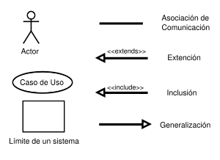

**DOCENTE**

|  |  |
| --- | --- |
| Nombre: | Docente |
| Autor: | Laura Ortiz |
| Fecha: | 02/03/2016 |
| Descripción:  Permite a los docentes ingresar al sistema y registrar los datos de la hoja de vida, la escuela y la contraseña, además puede ver la información general de la facultad presente en el sitio web principal. | |
| Actores:  Docentes de la FIE | |
| Precondiciones:  Para registrar los datos de la hoja de vida el docente debe estar logeado en el sistema. | |
| Flujo Normal:   1. El docente ingresa al sitio web, visualiza la información de los docentes de la facultad organizados por escuelas. 2. El docente selecciona iniciar sesión. 3. Registra su usuario y contraseña e ingresa al sistema. 4. El sistema le muestra como pantalla principal sus datos personales con la opción a modificar. 5. El docente selecciona los botones de Formación académica, Cursos y Seminarios, Experiencia, Publicaciones, Idiomas, Áreas y Escuelas, donde podrá registrar la información correspondiente. 6. El docente selecciona la opción cambio de contraseña y procede a modificarla. 7. La hoja de vida la obtiene seleccionando el botón hoja de vida con el símbolo de pdf ubicado en la parte inferior izquierda del menú. 8. El sistema le muestra la opción de visualizar o descargar la hoja de vida. 9. En cada registro de información el sistema le muestra mensajes realizando la respectiva validación. 10. El docente selecciona la opción cerrar sesión la cual borra la sesión y le redirige al sitio web principal. | |
| Flujo Alternativo:  9. Los datos ingresados por el docente son validados de acuerdo al tipo de dato registrado en la base, si no cumplen con las condiciones, el sistema le muestra un mensaje indicándole el error y le da la opción de corregir. | |
| Poscondiciones:  Los datos se han registrado satisfactoriamente. | |



**DIRECTOR**

|  |  |
| --- | --- |
| Nombre: | Director |
| Autor: | Laura Ortiz |
| Fecha: | 02/03/2016 |
| Descripción:  Permite a los directores de escuela ingresar al sistema ver la información de los docentes de la facultad, además pueden cambiar el estado y descargarse la hoja de vida. | |
| Actores:  Directores de Escuela de la FIE | |
| Precondiciones:  Para descargar la hoja de vida y cambiar el estado de los docentes debe estar logeado en el sistema. | |
| Flujo Normal:   1. El director ingresa al sitio web, visualiza la información de los docentes de la facultad organizados por escuelas. 2. El director selecciona iniciar sesión. 3. Registra su usuario y contraseña e ingresa al sistema. 4. El sistema le muestra como pantalla principal el logo de la facultad. 5. El docente selecciona el menú dinámico ubicado en la parte izquierda de la página. 6. El sistema le visualiza la escuela de la cual es director con el listado de los docentes. 7. El sistema le muestra una tabla donde por defecto se visualizan los docentes activos, teniendo un combo como filtro para visualizar los docentes inactivos en el caso que lo desee. 8. El director selecciona un docente y tiene el botón de cambiar estado. 9. El director selecciona un docente y tiene el botón de visualizar datos personales donde puede descargar la hoja de vida. 10. El director selecciona la opción cerrar sesión la cual borra la sesión y le redirige al sitio web principal. | |
| Flujo Alternativo:  8. Cuando el director selecciona cambiar estado, el sistema le muestra un mensaje de confirmación donde le indica el docente que va a modificar, con la opción de aceptar o cancelar. | |
| Poscondiciones:  El docente ha sido cambiado de estado satisfactoriamente. | |



**FACULTAD**

|  |  |
| --- | --- |
| Nombre: | Facultad |
| Autor: | Laura Ortiz |
| Fecha: | 02/03/2016 |
| Descripción:  Permite al decano y vicedecano de la facultad ingresar al sistema ver la información de los docentes de la facultad, además pueden cambiar el estado y descargarse la hoja de vida. | |
| Actores:  Decano y Vicedecano de la FIE | |
| Precondiciones:  Para descargar la hoja de vida y cambiar el estado de los docentes debe estar logeado en el sistema. | |
| Flujo Normal:   1. El usuario facultad ingresa al sitio web, visualiza la información de los docentes de la facultad organizados por escuelas. 2. El usuario facultad selecciona iniciar sesión. 3. Registra su usuario y contraseña e ingresa al sistema. 4. El sistema le muestra como pantalla principal el logo de la facultad. 5. El usuario facultad selecciona el menú dinámico ubicado en la parte izquierda de la página. 6. El sistema le visualiza las facultades, carreras y escuelas en las que se encuentran los docentes. 7. El usuario facultad selecciona la escuela de la cual desea ver la información docente. 8. El sistema le muestra una tabla donde por defecto se visualizan los docentes activos, teniendo un combo como filtro para visualizar los docentes inactivos en el caso que lo desee. 9. El usuario facultad selecciona un docente y tiene el botón de cambiar estado. 10. El usuario facultad selecciona un docente y tiene el botón de visualizar datos personales donde puede descargar la hoja de vida. 11. El usuario facultad selecciona la opción cerrar sesión la cual borra la sesión y le redirige al sitio web principal. | |
| Flujo Alternativo:  9. Cuando el usuario facultad selecciona cambiar estado, el sistema le muestra un mensaje de confirmación donde le indica el docente que va a modificar, con la opción de aceptar o cancelar. | |
| Poscondiciones:  El docente ha sido cambiado de estado satisfactoriamente. | |



**ADMINISTRADOR**

|  |  |
| --- | --- |
| Nombre: | Administrador |
| Autor: | Laura Ortiz |
| Fecha: | 02/03/2016 |
| Descripción:  Permite al administrador del sistema registrar los datos de los docentes, los catálogos y migrar los nuevos docentes registrados en el sistema académico OASIS, además puede ver la información general de la facultad presente en el sitio web principal. | |
| Actores:  Administrador del Sistema | |
| Precondiciones:  Para registrar los datos de los docentes, catálogos y realizar la migración debe estar logeado en el sistema. | |
| Flujo Normal:   1. El administrador ingresa al sitio web, visualiza la información de los docentes de la facultad organizados por escuelas. 2. El administrador selecciona iniciar sesión. 3. Registra su usuario y contraseña e ingresa al sistema. 4. El sistema le muestra como pantalla principal el logo de la facultad. 5. El administrador selecciona los botones de Registrar Docente, Tipo de Titulo, Tipo de Experiencia y Migrar Docentes. 6. Cuando registrar la información de los catálogos y los docentes el sistema verifica que se haya registrado datos correctos. 7. La migración de los datos personales es un proceso que se demora 9 minutos, después de trascurrido el tiempo el sistema le muestra un mensaje de confirmación. 8. El administrador selecciona la opción cerrar sesión la cual borra la sesión y le redirige al sitio web principal. | |
| Flujo Alternativo:  6. Los datos ingresados por el administrador son validados de acuerdo al tipo de dato registrado en la base, si no cumplen con las condiciones, el sistema le muestra un mensaje indicándole el error y le da la opción de corregir. | |
| Poscondiciones:   1. Los datos se han registrado satisfactoriamente. 2. Se han migrado n docentes. | |



**ESTUDIANTE**

|  |  |
| --- | --- |
| Nombre: | Estudiante |
| Autor: | Laura Ortiz |
| Fecha: | 02/03/2016 |
| Descripción:  Permite a los estudiantes ver la información general de los docentes de la facultad presente en el sitio web principal. | |
| Actores:  Estudiantes de la FIE | |
| Precondiciones:  El estudiante debe ingresar al sitio web. | |
| Flujo Normal:   1. El sistema le muestra un menú dinámico donde puede desplegar y seleccionar la carrera, escuela y de cada una de ellas, las autoridades y docentes. 2. El estudiante selecciona las autoridades de la escuela que desea, se le muestra el nombre, titulo e imagen. 3. El estudiante selecciona la escuela, escoge la opción docente y se visualiza una tabla con la foto y nombres de los docentes. 4. Cuando selecciona un docente se muestra un cuadro de dialogo en el cual se encuentra la información personal resumida excluyendo la cedula de identidad. | |
| Flujo Alternativo:  3. Cuando no existen docentes registrados se muestra el mensaje: no existen registros, de esta manera se evita problemas en el sistema por datos nulos. | |
| Poscondiciones:  Datos de los docentes visualizados correctamente. | |

## *Diagrama de Clases*

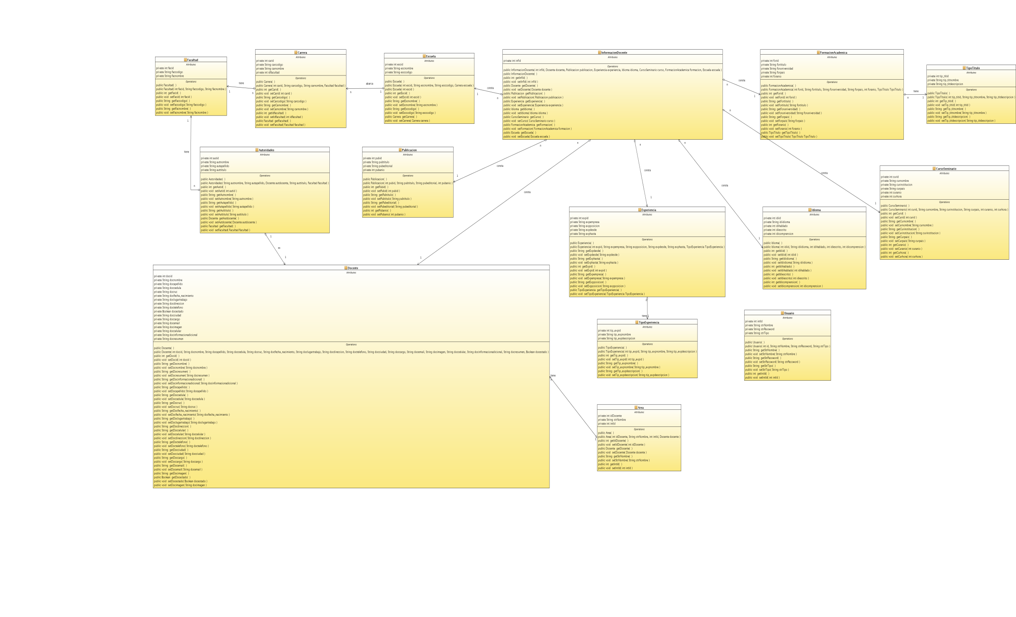

**Figura 4-2. Diagrama de Clases**

**Realizado Por:** Ortiz L., 2015

## Estructura de Clases y Paquetes

* + 1. **Paquetes**

El proyecto ha sido desarrollado mediante el patrón de diseño MVC en el cual se establecen los elementos de modelo, vista y controlador, por esta razón el proyecto se encuentra dividido en los siguientes paquetes:

**Paquetes Principales:** los paquetes principales son los que contienen los atributos y métodos que permiten manejar la información del sistema.

* **Entidades:** el paquete entidades contiene las clases creadas por cada tabla de la base de datos.
* **Servicios:** el paquete servicios contiene los métodos que permiten enviar los datos a la base para almacenarlos.
* **Controladores:** el paquete controladores incluye las clases donde se manipula la información que proviene de la interfaz de usuario, se realizan los controles respectivos para evitar datos erróneos y se envía al servicio.
* **Vistas:** el paquete vistas contiene las páginas web creadas para que el sistema pueda interactuar con el usuario, las páginas que se encuentran dentro del paquete Web Pages son las principales, las que están dentro de Vista / Administrar Docente son las páginas que se manejan para los usuarios del sistema.

**Paquetes Adicionales:** los paquetes adicionales son los que contienen las configuraciones, conexiones, mensajes y estructuras del proyecto.

* **Acceso a Datos:** el paquete acceso a datos contiene las configuraciones para conexión con la base de datos, enviar datos y recibir la respuesta de las funciones de la base y enviarla a las clases servicios.
* **Reportes:** el paquete reportes ubicado en Web Pages / Vistas contiene los archivos jrxml y jasper que permiten generar el pdf de la hoja de vida de los docentes.
* **Resources:** el paquete resources contiene las imágenes, los documentos y los archivos que se visualizan en el proyecto, en este paquete se encuentra la carpeta images, la cual alberga las imágenes que agregan los docentes.
* **Recursos:** el paquete recursos contiene las clases y archivos properties usados para el manejo de mensajes, rutas y validaciones.
* **Servicios Web:** el paquete servicios web contiene la clase en la cual se consume los métodos del servicio que son usados en el sistema, donde se pueden hacer controles.
  + 1. **Clases**

Las clases contenidas en el paquete entidades corresponden a las tablas de la base de datos, sus métodos generados son el set que permite ingresar los datos y el get que devuelve el valor solicitado.

**Tabla 105-2. Clases Servicios**

|  |  |  |
| --- | --- | --- |
| **CLASE** | **METODOS** | **DESCRIPCION** |
| AreaServicios | * public boolean Insertar(Area area) * public boolean Actualizar(Area area) * public int Eliminar(Area area) * public ArrayList <Area> Llenar (ConjuntoResultado rs) * public ArrayList<Area> ObtenerListado(int idUsuario) * public Área ObtenerArea (Area area) | * el método Insertar y actualizar llaman a la función de la base que permite el ingreso y modificación y envía los datos que contiene el objeto área. * La función eliminar envía el id del objeto que se desea eliminar y retorna el valor 0 como verificación de que no existen errores. * El método llenar recibe un archivo ConjuntoResultado, que es el retorno de la función de la base de datos. * El método obtener listado devuelve una lista de áreas de un docente, el obtener área devuelve el área dado el id. |
| AutoridadesServicios | * public ArrayList <Autoridades> Llenar (ConjuntoResultado rs) * public ArrayList<Autoridades> ObtenerDecano() * public Autoridades ObtenerDirector (int idEscuela) * public ArrayList<Autoridades> ObtenerVicedecano() * public ArrayList<Autoridades> ObtenerListadoDadoTipo (int idtipoautoridad) | * El método llenar recibe un archivo ConjuntoResultado, que es el retorno de la función de la base de datos y devuelve una lista de autoridades. * El método obtener decano devuelve los datos del decano de la facultad. * El método obtener vicedecano devuelve los datos del vicedecano de la facultad. * El método obtener director devuelve los datos del director de escuela dado el id. * El método obtener listado dado tipo devuelve una lista de las autoridades relacionadas al id de tipo que se solicite. |
| CarreraServicios | * public ArrayList <Carrera> Llenar (ConjuntoResultado rs) * public ArrayList <Carrera> ObtenerListado(int idFacultad) | * El método llenar recibe un archivo ConjuntoResultado, que es el retorno de la función de la base de datos y devuelve una lista de carreras. * El método ObtenerListado devuelve una lista de carreras de la facultad solicitada mediante el id, en el caso de la aplicación la facultad es la FIE. |
| CursoSeminarioServicios | * public boolean Insertar (CursoSeminario curso) * public boolean Actualizar (CursoSeminario curso) * public int Eliminar(CursoSeminario curso) * public ArrayList <CursoSeminario> Llenar (ConjuntoResultado rs) * public ArrayList<CursoSeminario> ObtenerListado(int idUsuario) * public CursoSeminario ObtenerCurso (String nombre, String descripción, String país, int anio) | * el método Insertar y actualizar llaman a la función de la base que permite el ingreso y modificación y envía los datos que contiene el objeto curso. * La función eliminar envía el id del objeto que se desea eliminar y retorna el valor 0 como verificación de que no existen errores. * El método llenar recibe un archivo ConjuntoResultado, que es el retorno de la función de la base de datos, la cual devuelve una lista de registros. * El método obtener listado devuelve una lista de cursos de un docente, el obtenerCurso devuelve el id del curso dado el nombre, descripción, país y año. |
| DocenteServicios | * public boolean Insertar (Docente docente) * public boolean Actualizar (Docente docente) * public boolean Eliminar(Docente docente) * public ArrayList < Docente> Llenar (ConjuntoResultado rs) * public Docente ObtenerListado(int cedula) * public ArrayList <Docente> ObtenerListado() * public Docente ObtenerObjetoDadoCodigo (int iddocente) | * el método Insertar y actualizar llaman a la función de la base que permite el ingreso y modificación y envía los datos que contiene el objeto docente. * La función eliminar envía el id del objeto que se desea eliminar y retorna true como verificación de que no existen errores. * El método llenar recibe un archivo ConjuntoResultado, que es el retorno de la función de la base de datos, la cual devuelve una lista de registros. * El método obtener listado sin parámetros devuelve una lista de los docentes activos, el obtenerListado con parámetros devuelve los datos del docente dado la cédula. * El método obtenerObjetoDadoCodigo devuelve los datos del docente dado el id. |
| EscuelaServicios | * public boolean Insertar (Escuela escuela) * public boolean Actualizar (Escuela escuela) * public int Eliminar(Escuela escuela) * public ArrayList < Escuela> Llenar (ConjuntoResultado rs) * public Escuela ObtenerListado(int idusuario) * public Escuela ObtenerListadoEscuela (int idcarrera) * public ArrayList <Escuela> ObtenerEscuelas() * public Escuela ObtenerObjetoDadoCodigo (int idTipoTitulo) | * el método Insertar y actualizar llaman a la función de la base que permite el ingreso y modificación y envía los datos que contiene el objeto escuela. * La función eliminar envía el id del objeto que se desea eliminar y retorna el valor 0 como verificación de que no existen errores. * El método llenar recibe un archivo ConjuntoResultado, que es el retorno de la función de la base de datos, la cual devuelve una lista de registros. * El método obtener listado devuelve una lista de escuelas de un docente, el obtenerListadoEscuela devuelve los datos de la escuela dado el id de la carrera. * El método obtenerEscuelas devuelve una lista de las escuelas de la facultad. * El método obtenerObjetoDadoCodigo devuelve la escuela cuyo idTipodeTitulo sea el correcto. |
| ExperienciaServicios | * public boolean Insertar (Experiencia experiencia) * public boolean Actualizar (Experiencia experiencia) * public boolean Eliminar (Experiencia experiencia) * public ArrayList <Experiencia> Llenar (ConjuntoResultado rs) * public ArrayList <Experiencia> ObtenerListado (int idusuario) * public Experiencia ObtenerExperiencia (string empresa, string posición, tipoexperiencia tipo) * public ArrayList <Experiencia> ObtenerListadoDadoTipo (int idTipoExperiencia) | * el método Insertar y actualizar llaman a la función de la base que permite el ingreso y modificación y envía los datos que contiene el objeto experiencia. * La función eliminar envía el id del objeto que se desea eliminar y retorna true como verificación de que no existen errores. * El método llenar recibe un archivo ConjuntoResultado, que es el retorno de la función de la base de datos, la cual devuelve una lista de registros. * El método obtener listado devuelve una lista de los experiencia del docente dado su id.   El método obtenerExperiencia devuelve el id de la experiencia dada la empresa, posición y tipo.   * El método obtenerListadoDadoTipo devuelve una lista de experiencia dado el id del tipo de experiencia. |
| FacultadServicios | * public ArrayList <Facultad> Llenar (ConjuntoResultado rs) * public ArrayList <Facultad> ObtenerListado() | * El método llenar recibe un archivo ConjuntoResultado, que es el retorno de la función de la base de datos y devuelve una lista de facultades. * El método ObtenerListado devuelve una lista de las facultades de la ESPOCH, en el sistema solo se encuentran registrados los datos de la FIE. |
| FormacionAcademicaServicios | * public boolean Insertar (FormacionAcademica formacion) * public boolean Actualizar (FormacionAcademica formacion) * public int Eliminar(FormacionAcademica formacion) * public ArrayList <FormacionAcademica> Llenar (ConjuntoResultado rs) * public ArrayList <FormacionAcademica> ObtenerListado(int opcion) * public FormacionAcademica ObtenerFormacion (string titulo, string universidad, string país, int anio) | * el método Insertar y actualizar llaman a la función de la base que permite el ingreso y modificación y envía los datos que contiene el objeto formacionAcademica. * La función eliminar envía el id del objeto que se desea eliminar y retorna el valor 0 como verificación de que no existen errores. * El método llenar recibe un archivo ConjuntoResultado, que es el retorno de la función de la base de datos, la cual devuelve una lista de registros. * El método obtener listado devuelve una lista de formacionAcademica de un docente. * El método obtenerFormacion devuelve el id de la FormacionAcademica dado el titulo, universidad, país y año. |
| IdiomaServicios | * public boolean Insertar(Idioma idioma) * public boolean Actualizar(Idioma idioma) * public int Eliminar(Idioma idioma) * public ArrayList <Idioma> Llenar (ConjuntoResultado rs) * public ArrayList<Idioma> ObtenerListado(int idUsuario) * public Idioma ObtenerIdioma (string idioma, int hablado, int escrito, int comprendido) | * el método Insertar y actualizar llaman a la función de la base que permite el ingreso y modificación y envía los datos que contiene el objeto idioma. * La función eliminar envía el id del objeto que se desea eliminar y retorna el valor 0 como verificación de que no existen errores. * El método llenar recibe un archivo ConjuntoResultado, que es el retorno de la función de la base de datos. * El método obtener listado devuelve una lista de idiomas de un docente. * El método obtenerIdioma devuelve el id del idioma dado el nombre, porcentaje hablado, escrito, comprendido. |
| PublicacionServicios | * public boolean Insertar(Publicacion publicacion) * public boolean Actualizar (Publicacion publicacion) * public int Eliminar(Publicacion publicacion) * public ArrayList <Publicacion> Llenar (ConjuntoResultado rs) * public ArrayList<Publicacion> ObtenerListado(int idUsuario) * public Publicacion ObtenerPublicacion (string titulo, string editorial, int anio_publicacion) | * el método Insertar y actualizar llaman a la función de la base que permite el ingreso y modificación y envía los datos que contiene el objeto publicacion. * La función eliminar envía el id del objeto que se desea eliminar y retorna el valor 0 como verificación de que no existen errores. * El método llenar recibe un archivo ConjuntoResultado, que es el retorno de la función de la base de datos. * El método obtener listado devuelve una lista de publicaciones de un docente. * El método obtenerPublicacion devuelve el id de la publicación dado el titulo, editorial y el año de publicación. |
| TipoExperienciaServicios | * public boolean Insertar(TipoExperiencia tipo) * public boolean Actualizar (TipoExperiencia tipo) * public int Eliminar (TipoExperiencia tipo) * public ArrayList <TipoExperiencia> Llenar (ConjuntoResultado rs) * public ArrayList<TipoExperiencia> ObtenerListado(int idUsuario) * public TipoExperiencia ObtenerObjetoDadoCodigo (int idTipo) | * el método Insertar y actualizar llaman a la función de la base que permite el ingreso y modificación y envía los datos que contiene el objeto tipo experiencia. * La función eliminar envía el id del objeto que se desea eliminar y retorna el valor 0 como verificación de que no existen errores. * El método llenar recibe un archivo ConjuntoResultado, que es el retorno de la función de la base de datos. * El método obtener listado devuelve una lista de tipo de experiencia registrada en la base. * El método obtenerObjetoDadoCodigo devuelve los datos del tipo de experiencia dado el id. |
| TipoTituloServicios | * public boolean Insertar(TipoTitulo tipo) * public boolean Actualizar (TipoTitulo tipo) * public int Eliminar (TipoTitulo tipo) * public ArrayList <TipoTitulo> Llenar (ConjuntoResultado rs) * public ArrayList<TipoTitulo> ObtenerListado(int idUsuario) * public TipoTitulo ObtenerObjetoDadoCodigo (int idTipo) | * el método Insertar y actualizar llaman a la función de la base que permite el ingreso y modificación y envía los datos que contiene el objeto tipo titulo. * La función eliminar envía el id del objeto que se desea eliminar y retorna el valor 0 como verificación de que no existen errores. * El método llenar recibe un archivo ConjuntoResultado, que es el retorno de la función de la base de datos. * El método obtener listado devuelve una lista de tipo de titulo registrada en la base. * El método obtenerObjetoDadoCodigo devuelve los datos del tipo de titulo dado el id. |
| UsuarioServicios | * public ArrayList <Usuario> Llenar (ConjuntoResultado rs) * public Usuario ObtenerUsuario (string usuario, string password) * public Usuario ObtenerClave (string usuario) | * El método llenar recibe un archivo ConjuntoResultado, que es el retorno de la función de la base de datos. * El método obtenerUsuario devuelve el id del docente dado el usuario y password. * El método ObtenerClave devuelve la clave dado el usuario que es el número de cédula. |

***Realizado Por:*** *Ortiz L., 2015*

**Tabla 106-2. Clases Controlador**

|  |  |  |
| --- | --- | --- |
| **CLASE** | **METODOS** | **DESCRIPCION** |
| AreaControlador | * public void cargarListado() * public void iniciar() * public void Insertar() * public void Actualizar() * public void Eliminar() | * el método cargarListado inicia la sesion con el usuario registrado y muestra los datos cargando las listas docentes y áreas. * El método iniciar permite abrir un dialogo a través de su nombre y el tipo de mensaje. * El método Insertar y actualizar llaman a la clase Areaservicios y le envían los datos obtenidos de la vistas, controlando que no viajen valores nulos. * El método eliminar llama a la clase Areaservicios y le envían los datos del área que desea eliminar. |
| AutoridadControlador | * public void docAutoridades() * public void init() | * El método docAutoridades modifica el parámetro url para acceder a la página web de autoridades. * El método init crea los atributos para enviar el id de la escuela a través de la url para poder utilizarla en la página necesaria. |
| AutoridadesControlador | * public void cargarDecano() * public void cargarVicedecano() * public void cargarDirector(int idescuela) | * El método cargarDecano invoca al método en la clase AutoridadesServicios para enviar a la vista los datos del Decano. * El método cargarVicedecano invoca al método en la clase AutoridadesServicios para enviar a la vista los datos del Vicedecano. * El método cargarDirector invoca al método en la clase AutoridadesServicios para enviar a la vista los datos del director dado el id de la escuela. |
| CursoSeminarioControlador | * public void cargarListado() * public void iniciar() * public void Insertar() * public void Actualizar() * public void Eliminar() * public void activarEtiquetas() | * el método cargarListado inicia la sesion con el usuario registrado y muestra los datos cargando las listas docentes y cursos. * El método iniciar permite abrir un dialogo a través de su nombre y el tipo de mensaje. * El método Insertar y actualizar llaman a la clase CursoSeminarioServicios y le envían los datos obtenidos de la vistas, controlando que no viajen valores nulos. * El método eliminar llama a la clase CursoSeminarioServicios y le envían los datos del curso que desea eliminar. * El método activaretiquetas permite visualizar u ocultar las etiquetas de acuerdo a la selección que realice el usuario a nivel de interfaz. |
| DatosGeneralesDS | * public object getFielValue (JRField jrf) | * El método getFielValue recibe como parámetro un objeto de la clase de java para la conexión de los reportes, el cual permite enviar los datos del docente al objeto .jasper para llenar los datos y generar el archivo pdf. |
| DocenteControlador | * public void cargarListado() * public void iniciar() * public void Insertar() * public void Actualizar() * public void Eliminar() * public void handleFileUpload (FileUploadEvent event) * public boolean copyFile() * public String Save() * public StreamedContent mostrarReporte() * public StreamedContent mostrarManual() | * El método cargarListado inicia la sesion con el usuario registrado y muestra los datos cargando las listas docentes. * El método iniciar permite abrir un dialogo a través de su nombre y el tipo de mensaje. * El método Insertar y actualizar llaman a la clase DocenteServicios y le envían los datos obtenidos de la vistas, controlando que no viajen valores nulos. * El método eliminar llama a la clase DocenteServicios y le envían los datos del docente que desea eliminar. * El método handleFileUpload recibe un parametro event el cual le envia el archivo desde la vista, donde se configure la ruta y se envia a copiar. * El método copyFile copia byte por byte el archivo a la carpeta física del servidor. * El método Save permite guardar los cambios que realice el docente a nivel de interfaz. * El método mostrarReporte devuelve el archivo físico pdf, el proceso es obtener todos los datos del docente agregando las listas de la información academica, enviar a los métodos jasper para llenar el reporte y enviar el archivo físico a la vista a través del método. * El método mostrarManual devuelve el archivo físico pdf, el proceso es obtener el archivo físico almacenado en el servidor y enviarlo a la vista a través del método. |
| EscuelaControlador | * public void cargarListado() * public void iniciar() * public void Insertar() * public void Actualizar() | * El método cargarListado inicia la sesion con el usuario registrado y muestra los datos cargando las listas docentes y escuelas. * El método iniciar permite abrir un dialogo a través de su nombre y el tipo de mensaje. * El método Insertar y actualizar llaman a la clase EscuelaServicios y le envían los datos obtenidos de la vistas, controlando que no viajen valores nulos. |
| ExperienciaControlador | * public void cargarListas() * public void cargarTipos() * public void iniciar() * public void Insertar() * public void Actualizar() | * El método cargarListas inicia la sesion con el usuario registrado y muestra los datos cargando las listas docentes y experiencia. * El método cargarTipos carga los tipos de experiencia activa. * El método iniciar permite abrir un dialogo a través de su nombre y el tipo de mensaje. * El método Insertar y actualizar llaman a la clase ExperienciaServicios y le envían los datos obtenidos de la vistas, controlando que no viajen valores nulos. |
| FacultadControlador | * public void cargarListado() * public void cargarCarrera(int idFacultad) * public void cargarEscuela(int id Carrera) | * El método cargarListado carga la lista facultades. * El método cargar Carrera llena la lista carrera dado el id de la facultad. * El método cargar Escuela llena la lista escuela dado el id de la carrera. |
| FormacionAcademicaControlador | * public void cargarListado() * public void iniciar() * public void Insertar() * public void Actualizar() * public void validarAnio() | * El método cargarListado inicia la sesion con el usuario registrado y muestra los datos cargando las listas docentes y escuelas. * El método iniciar permite abrir un dialogo a través de su nombre y el tipo de mensaje. * El método Insertar y actualizar llaman a la clase FormacionAcademicaServicios y le envían los datos obtenidos de la vistas, controlando que no viajen valores nulos. * El método validar anio controla que el año ingresado por el usuario no sobrepsa el actual. |
| IdiomaControlador | * public void cargarListado() * public void iniciar() * public void Insertar() * public void Actualizar() * public void Eliminar() | * El método cargarListado inicia la sesion con el usuario registrado y muestra los datos cargando las listas docentes e idiomas. * El método iniciar permite abrir un dialogo a través de su nombre y el tipo de mensaje. * El método Insertar y actualizar llaman a la clase IdiomaServicios y le envían los datos obtenidos de la vistas, controlando que no viajen valores nulos. * El método eliminar llama a la clase IdiomaServicios y le envían los datos del idioma que desea eliminar. |
| IndexControlador | * public void escuela() * public void experiencia() * public void docente() * public void docenteMigrar() * public void datosPersonales() * public void cursoSeminario() * public void cambiocontrasenia() * public void publicaciones() * public void tipoexperiencia() * public void tipotitulo() * public void formacionacademica() * public void idioma() * public void docescuela() * public void docescuelaFacultad() | * Todos los métodos modifican la url con la vista correspondiente a su método, la url le redirecciona a la página web solicitada en el menú principal. |
| ListadoControlador | * public void cargarListadoEscuela() * public void listadoDocentes() | * El método cargarListado inicia la sesion con el usuario registrado y muestra los datos cargando las listas docentes y escuela. * El método listado docentes carga la lista de todos los docentes de la facultad. |
| Login | * public String login() * public String usuarioSesion() * public String fechaSistema() * public String cerrarSesion() | * El método Login verifica que tipo de usuario es y valida sus credenciales para redirigirle a la página web adecuada. * El método usuario sesion inicia la sesion con el usuario registrado y carga la listadocente. * El método fechaSistema obtiene la fecha actual del sistema que proporciona java y la transforma al formato de dia, mes y año. * El método cerrar sesion borra la sesion actual y le redirecciona al sitio web principal. |
| MigrarControlador | * public void consumirServicios() | * El método consumir servicios permite adquirir los datos personales de los docentes registrados en el sistema académico OASIS, posterior a obtener los datos se realizan varios filtros hasta dejar en la lista solo los docentes nuevos y se procede a registrar los datos en la base. |
| PublicacionControlador | * public void cargarListado() * public void iniciar() * public void Insertar() * public void Actualizar() * public void Eliminar() | * El método cargarListado inicia la sesion con el usuario registrado y muestra los datos cargando las listas docentes y publicación. * El método iniciar permite abrir un dialogo a través de su nombre y el tipo de mensaje. * El método Insertar y actualizar llaman a la clase PublicacionServicios y le envían los datos obtenidos de la vistas, controlando que no viajen valores nulos. * El método eliminar llama a la clase PublicacionServicios y le envían los datos de la publicación que desea eliminar. |
| SitioWebControlador | * public void docAutoridades() | * El método docAutoridades realiza un proceso de conversión a base 64 el id de la escuela para enviarla mediante la url y poderla utilizar en la vista respectiva, además modifica la url y procede a redireccionar. |
| TipoExperienciaControlador | * public void cargarListado() * public void iniciar() * public void Insertar() * public void Actualizar() * public void Eliminar() | * El método cargarListado carga la lista de tipo de experiencia. * El método iniciar permite abrir un dialogo a través de su nombre y el tipo de mensaje. * El método Insertar y actualizar llaman a la clase TipoExperienciaServicios y le envían los datos obtenidos de la vistas, controlando que no viajen valores nulos. * El método eliminar llama a la clase TipoExperienciaServicios y le envían los datos del tipo de experiencia que desea eliminar. |
| TipoTituloControlador | * public void cargarListado() * public void iniciar() * public void Insertar() * public void Actualizar() * public void Eliminar() | * El método cargarListado carga la lista de tipo de titulo. * El método iniciar permite abrir un dialogo a través de su nombre y el tipo de mensaje. * El método Insertar y actualizar llaman a la clase TipoTituloServicios y le envían los datos obtenidos de la vistas, controlando que no viajen valores nulos. * El método eliminar llama a la clase TipoTituloServicios y le envían los datos del tipo de titulo que desea eliminar. |
| UsuarioControlador | * public void iniciar() * public void validar() * public void Actualizar() | * El método iniciar permite abrir un dialogo a través de su nombre y el tipo de mensaje. * El método validar verifica si la clave de la facultad es correcta le permite al usuario recuperar la clave registrada en el sistema. * El método actualizar le permite al usuario cambiar su contraseña posterior a la visualización de la clave olvidada. |

***Realizado Por:*** *Ortiz L., 2015*

## Burn Down Chart

El Burn Down Chart es una herramienta que nos permite realizar un seguimiento a las actividades de desarrollo del proyecto, además nos permite cuantificar el trabajo.

El Burn Down del proyecto se puede visualizar en la Figura 4-2, donde el eje X representa las fechas de los sprints de inicio y fin respectivamente, el eje Y representa el esfuerzo en días con un total de 800 puntos.

**Figura 5-2. Burn Down del proyecto**

**Realizado Por:** Ortiz L., 2015

El gráfico está representado por dos líneas; la línea de color azul muestra el desarrollo real del proyecto y la línea de color rojo muestra el desarrollo ideal.

Se puede visualizar en el gráfico que existieron retrasos, la razón es la modificación de requerimientos por parte del cliente, los cuales se lograron acoplar a la planificación y por esta razón se logró culminar el proyecto sin inconvenientes.

# CAPITULO III

## MARCO DE RESULTADOS, DISCUSIÓN Y ANÁLISIS DE RESULTADOS

En este capítulo se identifican los indicadores de actividad y usabilidad, para estudiar y analizar los resultados, los indicadores de actividad son tareas específicas que debe cumplir el sistema informático y la métrica de evaluación es el tiempo que optimizan los docentes de la Facultad de Informática y Electrónica para el manejo de sus hojas de vida.

## Análisis de Resultados obtenidos en la encuesta

La encuesta fue aplicada a las secretarias de las escuelas de la Facultad de Informática y Electrónica tomando en cuenta que las secretarias son las que manejan las hojas de vida de los docentes de manera manual.

Se tomó el total de la población tomando en cuenta que es menor a 100, razón por la cual no se ha aplicado la fórmula para el cálculo de la muestra.

1. **¿Se encuentra actualizada la información de las hojas de vida?**

**Figura 1-3. Encuesta-Pregunta 1**

**Realizado Por:** Ortiz L., 2015

**Análisis:** el total de la población encuestada indica que la información de las hojas de vida de los docentes no están actualizadas.

1. **¿Cuántos docentes han entregado las hojas de vida?**

**Figura 2-3. Encuesta-Pregunta 2**

**Realizado Por:** Ortiz L., 2015

**Análisis:** del total de la población el 75% maneja entre 10 y 20 hojas de vida de forma manual, mientras que el 25% maneja un valor de 20 a 30 hojas de vida de los docentes, manteniendo un historial.

1. **¿Qué tiempo requiere proporcionar información de los docentes?**

**Figura 3-3. Encuesta-Pregunta 3**

**Realizado Por:** Ortiz L., 2015

**Análisis:** el 75% de la población considera un estimado de 15 minutos para proporcionar información de las hojas de vida de los docentes, considera un tiempo excesivo para el manejo de dicha información.

1. **¿Está restringida la información de los docentes?**

**Figura 4-3. Encuesta-Pregunta 4**

**Realizado Por:** Ortiz L., 2015

**Análisis:** La información de las hojas de vida de los docentes se encuentra totalmente restringida para personas en general, excepto para las secretarias y autoridades de la facultad.

1. **¿Con que frecuencia se actualizan las hojas de vida de los docentes?**

**Figura 5-3. Encuesta-Pregunta 5**

**Realizado Por:** Ortiz L., 2015

**Análisis:** las hojas de vida actualizadas son requeridas semestralmente sin embargo no todos los docentes las entregan por esta razón el 75% de la población proporciona los documentos actualizados cada año.

1. **¿Cómo se manejan las hojas de vida?**

**Figura 6-3. Encuesta-Pregunta 6**

**Realizado Por:** Ortiz L., 2015

**Análisis:** el 75% de las hojas de vida de los docentes son manejados de manera semiautomática considerando que la información personal se encuentra disponible en el sistema que manejan las secretarías de escuela.

## Validación de Usabilidad

La evaluación de la usabilidad del sistema se la realizó a través de la capacitación efectuada a los docentes de la Facultad de Informática y Electrónica, donde se puso a consideración el test de usabilidad en el cual se evaluó identidad, contenido, navegación, utilidad y retroalimentación.

**Tabla 1-3. Identidad**

|  |  |  |  |  |
| --- | --- | --- | --- | --- |
| **Identidad** | **Si** | **No** | **% SI** | **% NO** |
| ¿Con la información que se ofrece en la página principal, es posible saber a qué institución o facultad corresponde el sitio? | 85 | 2 | 97.7 | 2.3 |
| ¿Hay algún elemento gráfico o de texto que le haya ayudado a entender más claramente a qué institución o facultad pertenece el sitio? | 80 | 7 | 91.9 | 8.1 |
| ¿Relaciona los colores predominantes en el sitio web con la institución o facultad? | 81 | 6 | 93.1 | 6.9 |
| ¿De los elementos que muestra esta pantalla, hay algo que usted crea que está fuera de contexto? | 82 | 5 | 94.2 | 5.8 |
| ¿Distingue alguna imagen que represente (logotipo) a la institución o facultad y que aparece en un lugar importante dentro de la página? | 86 | 1 | 98.9 | 1.1 |
| Si tuviera que tomar contacto telefónico o enviar una carta tradicional a la institución o facultad propietaria del sitio web, ¿se ofrece información de números o direcciones? | 81 | 6 | 93.1 | 6.9 |
| **TOTAL:** | | | **94.8** | **5.2** |

**Realizado Por:** Ortiz L., 2015

**Análisis:** se capacitaron 87 docentes, a los cuales se les puso a consideración el sistema y el test de usabilidad, en esta tabla se muestran los datos obtenidos de la evaluación que realizaron los docentes, contando cuantos si y cuantos no lo consideraron, del total de datos obtenidos se valora que la identidad del proyecto es aceptada en un 94.5%.

**Tabla 2-3. Contenido**

|  |  |  |  |  |
| --- | --- | --- | --- | --- |
| **Contenido** | **Si** | **No** | **% SI** | **% NO** |
| ¿Le parece adecuada la selección de contenidos destacados en la aplicación web? | 80 | 7 | 91.9 | 8.1 |
| ¿Al ver la aplicación web, pudo distinguir de una sola mirada cuál era el contenido más relevante que se ofrecía? | 82 | 5 | 94.2 | 5.8 |
| ¿Es fácil distinguir los datos que deben ser ingresados en la aplicación web? | 87 | 0 | 100 | 0 |
| ¿Los datos a ser ingresados son suficientemente descriptivos? | 86 | 1 | 98.9 | 1.1 |
| ¿Encontró información redundante en la aplicación web? | 86 | 1 | 98.9 | 1.1 |
| **TOTAL:** | | | **96.8** | **3.2** |

**Realizado Por:** Ortiz L., 2015

**Análisis:** en esta tabla se muestran los datos obtenidos de la evaluación que realizaron los docentes, contando cuantos si y cuantos no lo consideraron, del total de datos obtenidos se valora que el contenido del proyecto es aceptado en un 96.8%.

**Tabla 3-3. Utilidad**

|  |  |  |  |  |
| --- | --- | --- | --- | --- |
| **Utilidad** | **Si** | **No** | **% SI** | **% NO** |
| ¿Tras una primera mirada, le queda claro cuál es el objetivo de la aplicación web? ¿Qué contenidos y servicios ofrece? | 86 | 1 | 98.9 | 1.1 |
| ¿Cree que los contenidos y servicios que se ofrecen en esta aplicación son de utilidad para su caso personal? | 87 | 0 | 100 | 0 |
| **TOTAL:** | | | **99.5** | **0.5** |

**Realizado Por:** Ortiz L., 2015

**Análisis:** en la tabla 6 se muestran los datos obtenidos de la evaluación que realizaron los docentes, contando los sí y no que consideraron, del total de datos obtenidos se valora que la utilidad del proyecto es aceptada en un 99.5%.

**Tabla 4-3. Navegación**

|  |  |  |  |  |
| --- | --- | --- | --- | --- |
| **Navegación** | **Si** | **No** | **% SI** | **% NO** |
| ¿La forma en que se navega por la aplicación web, y sus diferentes opciones, es clara? ¿Se distingue fácilmente? | 84 | 3 | 96.5 | 3.5 |
| ¿Existen elementos dentro de las páginas, que le permitan saber exactamente dónde se encuentra dentro de la aplicación web y cómo volver atrás sin usar los botones del programa navegador? | 85 | 2 | 97.7 | 2.3 |
| ¿Logra distinguir gráficamente los datos que ya han sido registrados? | 87 | 0 | 100 | 0 |
| **TOTAL:** | | | **98.0** | **2.0** |

**Realizado Por:** Ortiz L., 2015

**Análisis:** la tabla 7 muestra el resultado de la evaluación que realizaron los docentes, contando los sí y no que consideraron, del total de datos obtenidos se valora que la navegación del proyecto es aceptada en un 98.0%.

**Tabla 5-3. Retroalimentación**

|  |  |  |  |  |
| --- | --- | --- | --- | --- |
| **Retroalimentación** | **Si** | **No** | **% SI** | **% NO** |
| ¿Le llamó la atención positivamente la utilidad que ofrece la aplicación web? | 84 | 3 | 96.5 | 3.5 |
| ¿Al momento de registrar los datos en la aplicación web ¿Ocurrió algún error? | 85 | 2 | 97.7 | 2.3 |
| **TOTAL:** | | | **97.1** | **2.9** |

**Realizado Por:** Ortiz L., 2015

**Análisis:** en la tabla 8 se muestra el resultado de la evaluación que realizaron los docentes, contando los sí y no que consideraron, del total de datos obtenidos se estima que la retroalimentación del proyecto es aceptada en un 97.1%.

**Figura 7-3. Usabilidad**

**Realizado Por:** Ortiz L., 2015

**Análisis:** con la evaluación de la identidad, contenido, utilidad, navegación y retroalimentación realizada por los docentes se logró evaluar a la usabilidad del sistema como aceptada obteniendo un resultado del 97%, considerando un notable ahorro de tiempo, manejo de datos actuales, búsqueda de información más fácil y rápida y sobre todo manteniendo actualizada la hoja de vida.

## Pruebas de aceptación

Las Pruebas de Aceptación son las características con las que debe cumplir un requerimiento (historia de usuario) para ser aceptado, está relacionado principalmente con la funcionalidad.

Las pruebas de aceptación son evaluadas por el facilitador que en este caso es el administrador de aplicaciones. Como resultado de la evaluación de las pruebas de determinó la siguiente tabla:

**Tabla 6-3. Pruebas de Aceptación**

|  |  |  |  |  |
| --- | --- | --- | --- | --- |
| **Detalle** | **Fecha Inicio Revisión** | **Fecha Fin Revisión** | **Pruebas Exitosas** | **Pruebas Fallidas** |
| 60 Historias de Usuario | 27-03-2015 | 06-11-2015 | 90 | 0 |

**Realizado Por:** Ortiz L., 2015

Se debe tener en cuenta que las revisiones fueron realizadas cada mes hasta enero, debido a que posterior a la culminación del sistema se realizaron configuraciones de despliegue.

La documentación de las actividades realizadas para evaluar las pruebas de aceptación se detallan a continuación:

**Tabla 7-3. Prueba de Aceptación 01**

|  |  |  |
| --- | --- | --- |
| **Prueba de Aceptación 01** | | |
| **ID:** PA-01 | **Nombre:** El nombre de las tablas y columnas deben cumplir con un estándar. | |
| **Descripción:** En el estándar establecido con el cliente se estableció que los nombres de las tablas y las columnas deben empezar con las iniciales correspondientes. | | |
| **Responsable:** Javier Romero | | **Fecha:** 27/03/2015 |
| **PreCondiciones**: Debe estar creada la Base de Datos, con las tablas y columnas. | | |
| **Pasos de ejecución:**   * Ingresar a PostgreSQL. * Conectarse con la base de datos Docente. * Seleccionar el esquema Public. * Revisar que los nombres de las tablas y las columnas cumplan con el estándar establecido. | | |
| **PosCondiciones:** Los nombres de las tablas deben empezar con t y las columnas con las 3 primeras letras de la tabla correspondiente. | | |
| **Resultado:** satisfactorio. | | |

**Realizado Por:** Ortiz L., 2015

**Tabla 8-3. Prueba de Aceptación 02**

|  |  |  |
| --- | --- | --- |
| **Prueba de Aceptación 02** | | |
| **ID:** PA-02 | **Nombre:** Los tipos de datos de las columnas deben ser acordes al tipo de datos que va hacer almacenado. | |
| **Descripción:** las columnas deben están definidas con los tipos de datos que sean correctos de acuerdo a la información que se vaya a almacenar. | | |
| **Responsable:** Javier Romero | | **Fecha:** 27/03/2015 |
| **PreCondiciones**: Debe estar creada la Base de Datos, con las tablas, columnas y definidos los tipos de datos. | | |
| **Pasos de ejecución:**   * Ingresar a PostgreSQL. * Conectarse con la base de datos Docente. * Seleccionar el esquema Public. * Ingresar a cada tabla y revisar los tipos de datos de las columnas. | | |
| **PosCondiciones:** los tipos de datos deben ser string si se trata de registrar una cadena de caracteres, serial si son autoincrementables e integer si son números. | | |
| **Resultado:** satisfactorio. | | |

**Realizado Por:** Ortiz L., 2015

**Tabla 9-3. Prueba de Aceptación 03**

|  |  |  |
| --- | --- | --- |
| **Prueba de Aceptación 03** | | |
| **ID:** PA-03 | **Nombre:** La base de datos debe estar normalizada. | |
| **Descripción:** se debe analizar que no existan tablas que contengan información duplicada y que las relaciones entre entidades sean correctas. | | |
| **Responsable:** Javier Romero | | **Fecha:** 27/03/2015 |
| **PreCondiciones**: Se debe tener la información que se va a almacenar en la base de datos, en este caso la hoja de vida de los docentes. | | |
| **Pasos de ejecución:**   * Analizar las entidades y sus atributos. * Determinar las relaciones entre las entidades. * Diseñar los esquemas de base de datos. | | |
| **PosCondiciones:** se obtuvo el diseño fisico de la base de datos con sus atributos y relaciones debidamente normalizadas asegurando la integridad de los datos. | | |
| **Resultado:** satisfactorio. | | |

**Realizado Por:** Ortiz L., 2015

**Tabla 10-3. Prueba de Aceptación 04**

|  |  |  |
| --- | --- | --- |
| **Prueba de Aceptación 04** | | |
| **ID:** PA-04 | **Nombre:** El estándar debe ser claro. | |
| **Descripción:** se debe analizar que estándar de codificación es el más adecuado para aplicar en el desarrollo del proyecto. | | |
| **Responsable:** Javier Romero | | **Fecha:** 27/03/2015 |
| **PreCondiciones**: se debe establecer el lenguaje de programación con el cual se va a trabajar. | | |
| **Pasos de ejecución:**   * Investigar los estándares de codificación. * Analizar los estándares de codificación Java. * Seleccionar el estándar que más se ajuste al proyecto. | | |
| **PosCondiciones:** Establecer el estándar de Convenciones de Código Java como estándar para la codificación del proyecto. | | |
| **Resultado:** satisfactorio. | | |

**Realizado Por:** Ortiz L., 2015

**Tabla 11-3. Prueba de Aceptación 05**

|  |  |  |
| --- | --- | --- |
| **Prueba de Aceptación 05** | | |
| **ID:** PA-05 | **Nombre:** El estándar debe presentar información precisa. | |
| **Descripción:** se debe analizar el estándar de codificación seleccionado y resumir las partes esenciales. | | |
| **Responsable:** Javier Romero | | **Fecha:** 27/03/2015 |
| **PreCondiciones**: Se debe tener un estándar de codificación seleccionado. | | |
| **Pasos de ejecución:**   * Analizar el estándar de codificación. * Seleccionar los aspectos más importantes para el proyecto. | | |
| **PosCondiciones:** Resumir el estándar con los puntos más importantes para el desarrollo del proyecto. | | |
| **Resultado:** satisfactorio. | | |

**Realizado Por:** Ortiz L., 2015

**Tabla 12-3. Prueba de Aceptación 06**

|  |  |  |
| --- | --- | --- |
| **Prueba de Aceptación 06** | | |
| **ID:** PA-06 | **Nombre:** El boceto debe mostrar contenido de acuerdo a la institución. | |
| **Descripción:** los bocetos de interfaz deben respetar los colores y la navegabilidad de acuerdo a la solicitud de la FIE. | | |
| **Responsable:** Javier Romero | | **Fecha:** 27/03/2015 |
| **PreCondiciones**: se debe tener una base de las interfaces que desea o que maneje la institución. | | |
| **Pasos de ejecución:**   * Analizar colores, estructura y ubicación. * Determinar los aspectos que se ajusten al proyecto y a la institución. | | |
| **PosCondiciones:** Se obtienen los bocetos que interfaz que serán utilizadas para el desarrollo del proyecto. | | |
| **Resultado:** satisfactorio. | | |

**Realizado Por:** Ortiz L., 2015

**Tabla 13-3. Prueba de Aceptación 07**

|  |  |  |
| --- | --- | --- |
| **Prueba de Aceptación 07** | | |
| **ID:** PA-07 | **Nombre:** El boceto debe contener los componentes de cada módulo. | |
| **Descripción:** los bocetos de interfaz deben incluir los componentes base que se van a incluir en el proyecto. | | |
| **Responsable:** Javier Romero | | **Fecha:** 27/03/2015 |
| **PreCondiciones**: se debe definir qué datos se van a registrar mediante las interfaces. | | |
| **Pasos de ejecución:**   * Analizar los componentes que más se acoplen a las necesidades del usuario. * Determinar los componentes que le permitan al usuario un registro fácil de la información. | | |
| **PosCondiciones:** Se establecen de manera base los componentes que serán necesarios para el desarrollo de las interfaces de usuario. | | |
| **Resultado:** satisfactorio. | | |

**Realizado Por:** Ortiz L., 2015

**Tabla 14-3. Prueba de Aceptación 08**

|  |  |  |
| --- | --- | --- |
| **Prueba de Aceptación 08** | | |
| **ID:** PA-08 | **Nombre:** La arquitectura debe reflejar la distribución de los componentes del sistema. | |
| **Descripción:** se debe establecer la distribución del sistema para cuando se vaya a implementar. | | |
| **Responsable:** Javier Romero | | **Fecha:** 27/03/2015 |
| **PreCondiciones**: se debe analizar el hardware con el que cuenta la institución. | | |
| **Pasos de ejecución:**   * Analizar las arquitecturas de software. * Determinar que arquitectura se ajusta a los equipos con los que cuenta la institución. | | |
| **PosCondiciones:** Se determina que la arquitectura adecuada para la ejecución del proyecto es cliente / servidor. | | |
| **Resultado:** satisfactorio. | | |

**Realizado Por:** Ortiz L., 2015

**Tabla 15-3. Prueba de Aceptación 09**

|  |  |  |
| --- | --- | --- |
| **Prueba de Aceptación 09** | | |
| **ID:** PA-09 | **Nombre:** Se debe organizar los módulos de una manera correcta | |
| **Descripción:** se debe mantener de forma organizada los elementos de cada módulo a desarrollar. | | |
| **Responsable:** Javier Romero | | **Fecha:** 27/03/2015 |
| **PreCondiciones**: se debe determinar los módulos del proyecto. | | |
| **Pasos de ejecución:**   * Estimar que objetos van a incluir los módulos. * Determinar los componentes para organización. | | |
| **PosCondiciones:** Se determina que la estructura estará basada en MVC (Modelo Vista Controlador). | | |
| **Resultado:** satisfactorio. | | |

**Realizado Por:** Ortiz L., 2015

**Tabla 16-3. Prueba de Aceptación 10**

|  |  |  |
| --- | --- | --- |
| **Prueba de Aceptación 10** | | |
| **ID:** PA-10 | **Nombre:** Se debe mantener una fácil navegabilidad para el usuario | |
| **Descripción:** debe existir una buena organización de componentes que permitan un fácil manejo al usuario desarrollador. | | |
| **Responsable:** Javier Romero | | **Fecha:** 27/03/2015 |
| **PreCondiciones**: se debe definir el modelo sobre el cual se va a desarrollar. | | |
| **Pasos de ejecución:**   * Establecer los contenidos que van a incluir cada nivel estructural del proyecto. * Agrupar los componentes de un mismo tipo en cada nivel. | | |
| **PosCondiciones:** Se mantiene una organización adecuada en el proyecto que permite una navegabilidad fácil al desarrollador y a los tester. | | |
| **Resultado:** satisfactorio. | | |

**Realizado Por:** Ortiz L., 2015

**Tabla 17-3. Prueba de Aceptación 11**

|  |  |  |
| --- | --- | --- |
| **Prueba de Aceptación 11** | | |
| **ID:** PA-11 | **Nombre:** Las imágenes deben tener una calidad alta. | |
| **Descripción:** la calidad de las imágenes debe ser alta para evitar distorsión en caso de aumentar el tamaño. | | |
| **Responsable:** Javier Romero | | **Fecha:** 27/03/2015 |
| **PreCondiciones**: se debe establecer que imágenes serán incluidas al proyecto. | | |
| **Pasos de ejecución:**   * Seleccionar las imágenes. * Utilizar un editor para modificar el tamaño y calidad de cada imagen. | | |
| **PosCondiciones:** Incrementar y reducir el tamaño de las imágenes y verificar que no se pixelan. | | |
| **Resultado:** satisfactorio. | | |

**Realizado Por:** Ortiz L., 2015

**Tabla 18-3. Prueba de Aceptación 12**

|  |  |  |
| --- | --- | --- |
| **Prueba de Aceptación 12** | | |
| **ID:** PA-12 | **Nombre:** Los colores que se utilicen deben ser blancos y azules. | |
| **Descripción:** se debe respetar la condición del cliente en el manejo de colores para las interfaces de la aplicación. | | |
| **Responsable:** Javier Romero | | **Fecha:** 27/03/2015 |
| **PreCondiciones**: se debe tener diseñadas las interfaces. | | |
| **Pasos de ejecución:**   * Establecer el tono de azul que va a ser utilizado. * Diseñar y definir el orden de los colores en las interfaces. | | |
| **PosCondiciones:** Interfaces de usuario con banner de color azul y blanco. | | |
| **Resultado:** satisfactorio. | | |

**Realizado Por:** Ortiz L., 2015

**Tabla 19-3. Prueba de Aceptación 13**

|  |  |  |
| --- | --- | --- |
| **Prueba de Aceptación 13** | | |
| **ID:** PA-13 | **Nombre:** Realizar un debug y verificar que no existan errores. | |
| **Descripción:** se debe verificar la correcta conexión con la base de datos de Postgres. | | |
| **Responsable:** Javier Romero | | **Fecha:** 24/04/2015 |
| **PreCondiciones**: se debe tener codificada la conexión a la base de datos. | | |
| **Pasos de ejecución:**   * Crear un punto de ruptura en la clase conexión. * Ejecutar la aplicación como debug. * Analizar los resultados emitidos en la ejecución. | | |
| **PosCondiciones:** Como resultado del debug obtenemos los datos de la conexión verificando que no existen errores durante el proceso. | | |
| **Resultado:** satisfactorio. | | |

**Realizado Por:** Ortiz L., 2015

**Tabla 20-3. Prueba de Aceptación 14**

|  |  |  |
| --- | --- | --- |
| **Prueba de Aceptación 14** | | |
| **ID:** PA-14 | **Nombre:** Ejecutar querys y obtener resultados satisfactorios. | |
| **Descripción:** se debe verificar el correcto funcionamiento de los querys realizados a la base de datos mediante código. | | |
| **Responsable:** Javier Romero | | **Fecha:** 24/04/2015 |
| **PreCondiciones**: se debe verificar la correcta conexión a la base de datos. | | |
| **Pasos de ejecución:**   * Ingresar a la clase Conexión donde se encuentran los métodos de ejecutar querys. * Registrar una sentencia sql en el parámetro de entrada del método. * Analizar los resultados emitidos en la ejecución. | | |
| **PosCondiciones:** Como resultado obtenemos un objeto y una lista, lo cual nos indica que están correctos los métodos. | | |
| **Resultado:** satisfactorio. | | |

**Realizado Por:** Ortiz L., 2015

**Tabla 21-3. Prueba de Aceptación 15**

|  |  |  |
| --- | --- | --- |
| **Prueba de Aceptación 15** | | |
| **ID:** PA-15 | **Nombre:** Modificaciones de formatos de fecha y hora. | |
| **Descripción:** se debe verificar el correcto formato para el manejo de fechas y horas del sistema. | | |
| **Responsable:** Javier Romero | | **Fecha:** 24/04/2015 |
| **PreCondiciones**: deben existir los métodos para cambios de formatos. | | |
| **Pasos de ejecución:**   * Ingresar a la clase Tools en la carpeta ec.edu.espoch.recursos. * Digitar fechas y horas en formatos distintos. * Verificar que los métodos no emitan ningún error. | | |
| **PosCondiciones:** Como resultado obtenemos fechas y horas en formato time, string y date con especificación de año, mes y día. | | |
| **Resultado:** satisfactorio. | | |

**Realizado Por:** Ortiz L., 2015

**Tabla 22-3. Prueba de Aceptación 16**

|  |  |  |
| --- | --- | --- |
| **Prueba de Aceptación 16** | | |
| **ID:** PA-16 | **Nombre:** Controles de nulos y caracteres especiales. | |
| **Descripción:** se debe verificar que no se registren nulos ni caracteres especiales en la base de datos por integridad de los datos. | | |
| **Responsable:** Javier Romero | | **Fecha:** 24/04/2015 |
| **PreCondiciones**: deben existir los métodos para nulos y caracteres especiales. | | |
| **Pasos de ejecución:**   * Ingresar a la clase Tools en la carpeta ec.edu.espoch.recursos. * Enviar a los métodos objetos date, string e integer con el valor de nulo. * Verificar que los métodos retornen un valor distinto a un error. | | |
| **PosCondiciones:** Como resultado obtenemos objetos string con un valor de comillas, integer con un valor de 0 y date con el valor de la fecha actual. | | |
| **Resultado:** satisfactorio. | | |

**Realizado Por:** Ortiz L., 2015

**Tabla 23-3. Prueba de Aceptación 17**

|  |  |  |
| --- | --- | --- |
| **Prueba de Aceptación 17** | | |
| **ID:** PA-17 | **Nombre:** Los mensajes deben estar estructurados y organizados. | |
| **Descripción:** se debe verificar que los mensajes estén agrupados y organizados de manera que faciliten su manejo. | | |
| **Responsable:** Javier Romero | | **Fecha:** 24/04/2015 |
| **PreCondiciones**: deben existir los mensajes en la clase Mensajes Seguridad. | | |
| **Pasos de ejecución:**   * Ingresar a la clase Mensajes Seguridad en la carpeta ec.edu.espoch.recursos. * Analizar la ubicación y estructura de los mensajes. * Verificar que los mensajes se encuentren expresados de manera que el usuario pueda entenderlos. | | |
| **PosCondiciones:** Como resultado obtenemos mensajes agrupados de acuerdo a su tipo y función. | | |
| **Resultado:** satisfactorio. | | |

**Realizado Por:** Ortiz L., 2015

**Tabla 24-3. Prueba de Aceptación 18**

|  |  |  |
| --- | --- | --- |
| **Prueba de Aceptación 18** | | |
| **ID:** PA-18 | **Nombre:** Agregar una imagen, guardarla físicamente y visualizarla posteriormente en la vista. | |
| **Descripción:** se debe verificar que se registre la imagen y se visualice para verificación. | | |
| **Responsable:** Javier Romero | | **Fecha:** 24/04/2015 |
| **PreCondiciones**: debe existir el formulario y las clases para el registro de datos. | | |
| **Pasos de ejecución:**   * Ejecutar la vista AdministrarDocente en el paquete Web, Vistas, AdministrarDocente. * Escogemos el botón seleccionar que se encuentra en el recuadro. * Seleccionamos una imagen que deseamos registrar. * Aceptamos y verificamos que se muestre en el recuadro. * Visualizamos un mensaje que nos indique que se ha registrado correctamente. | | |
| **PosCondiciones:** Como resultado obtenemos la imagen visualizada en el recuadro y guardada en una carpeta física. | | |
| **Resultado:** fallido. | | |

**Realizado Por:** Ortiz L., 2015

**Tabla 25-3. Prueba de Aceptación 19**

|  |  |  |
| --- | --- | --- |
| **Prueba de Aceptación 19** | | |
| **ID:** PA-19 | **Nombre:** Dejar en blanco campos obligatorios y visualizar un mensaje solicitándole que registre la información. | |
| **Descripción:** se debe verificar que se muestre un mensaje indicándole al usuario que registre la información que es obligatoria. | | |
| **Responsable:** Javier Romero | | **Fecha:** 24/04/2015 |
| **PreCondiciones**: debe existir el formulario y las clases para el registro de datos. | | |
| **Pasos de ejecución:**   * Ejecutar la vista AdministrarDocente en el paquete Web, Vistas, AdministrarDocente. * Dejar en blanco los campos que contienen un *. * Dar clic en Registrar. | | |
| **PosCondiciones:** Como resultado obtenemos varios mensajes en la parte superior derecha donde nos indica que campos son obligatorios. | | |
| **Resultado:** satisfactorio. | | |

**Realizado Por:** Ortiz L., 2015

**Tabla 26-3. Prueba de Aceptación 20**

|  |  |  |
| --- | --- | --- |
| **Prueba de Aceptación 20** | | |
| **ID:** PA-20 | **Nombre:** La fecha de nacimiento debe estar controlada evitando registrar docentes menores de edad. | |
| **Descripción:** se debe verificar que no se registren docentes con una edad menor a 18 años. | | |
| **Responsable:** Javier Romero | | **Fecha:** 24/04/2015 |
| **PreCondiciones**: debe existir el formulario y las clases para el registro de datos. | | |
| **Pasos de ejecución:**   * Ejecutar la vista AdministrarDocente en el paquete Web, Vistas, AdministrarDocente. * Seleccionar el campo fecha de nacimiento. * Verificar que se pueda registrar la fecha hasta diciembre de 1991. | | |
| **PosCondiciones:** Como resultado obtenemos fechas de docentes mayores de edad. | | |
| **Resultado:** satisfactorio. | | |

**Realizado Por:** Ortiz L., 2015

**Tabla 27-3. Prueba de Aceptación 21**

|  |  |  |
| --- | --- | --- |
| **Prueba de Aceptación 21** | | |
| **ID:** PA-21 | **Nombre:** El registro de email y números telefónicos deben tener una máscara para un correcto registro de la información. | |
| **Descripción:** se debe verificar que se registren correos electrónicos con el formato adecuado y en los campos de números telefónicos debe registrar solo dígitos. | | |
| **Responsable:** Javier Romero | | **Fecha:** 24/04/2015 |
| **PreCondiciones**: debe existir el formulario y las clases para el registro de datos. | | |
| **Pasos de ejecución:**   * Ejecutar la vista AdministrarDocente en el paquete Web, Vistas, AdministrarDocente. * Registrar un correo electrónico solo letras sin el @. * Digitar letras en los campos de números telefónicos. | | |
| **PosCondiciones:** Como resultado obtenemos en el caso del email un mensaje indicando que debe respetar el formato y en los números telefónicos no se le permite registrar letras solo números. | | |
| **Resultado:** satisfactorio. | | |

**Realizado Por:** Ortiz L., 2015

**Tabla 28-3. Prueba de Aceptación 22**

|  |  |  |
| --- | --- | --- |
| **Prueba de Aceptación 22** | | |
| **ID:** PA-22 | **Nombre:** Los datos registrados deben aparecer en la vista de modificación. | |
| **Descripción:** se debe visualizar la información que ha registrado el docente cuando se seleccione la opción editar. | | |
| **Responsable:** Javier Romero | | **Fecha:** 24/04/2015 |
| **PreCondiciones**: deben existir datos registrados, el formulario y las clases para visualización. | | |
| **Pasos de ejecución:**   * Ejecutar la vista Docente en el paquete Web, Vistas, AdministrarDocente. * Seleccionar la opción editar. | | |
| **PosCondiciones:** Como resultado obtenemos la vista de modificación donde se visualiza la imagen y los datos personales que ha registrado el docente, con la opción de cambio. | | |
| **Resultado:** satisfactorio. | | |

**Realizado Por:** Ortiz L., 2015

**Tabla 29-3. Prueba de Aceptación 23**

|  |  |  |
| --- | --- | --- |
| **Prueba de Aceptación 23** | | |
| **ID:** PA-23 | **Nombre:** El cambio de la imagen se debe visualizar de inmediato en la vista. | |
| **Descripción:** se debe verificar que la imagen modificada aparezca de inmediato cuando se seleccione el cambio. | | |
| **Responsable:** Javier Romero | | **Fecha:** 24/04/2015 |
| **PreCondiciones**: deben existir los datos, el formulario y las clases para la visualización. | | |
| **Pasos de ejecución:**   * Ejecutar la vista Docente en el paquete Web, Vistas, AdministrarDocente. * Seleccionar la opción editar. * Escoger el botón seleccionar. * Elegir la nueva imagen que se desea registrar. | | |
| **PosCondiciones:** Como resultado obtenemos la visualización de la nueva imagen en la vista de modificación. | | |
| **Resultado:** satisfactorio. | | |

**Realizado Por:** Ortiz L., 2015

**Tabla 30-3. Prueba de Aceptación 24**

|  |  |  |
| --- | --- | --- |
| **Prueba de Aceptación 24** | | |
| **ID:** PA-24 | **Nombre:** Después de modificar se debe mostrar una vista con la información registrada. | |
| **Descripción:** se debe visualizar la información modificada en una nueva vista para verificación. | | |
| **Responsable:** Javier Romero | | **Fecha:** 24/04/2015 |
| **PreCondiciones**: deben existir los datos, el formulario y las clases para la visualización. | | |
| **Pasos de ejecución:**   * Ejecutar la vista Docente en el paquete Web, Vistas, AdministrarDocente. * Seleccionar la opción editar. * Modificar algunos datos personales. * Seleccionar la opción Guardar. | | |
| **PosCondiciones:** Como resultado obtenemos una nueva vista que contiene los datos personales de los docentes modificados. | | |
| **Resultado:** satisfactorio. | | |

**Realizado Por:** Ortiz L., 2015

**Tabla 31-3. Prueba de Aceptación 25**

|  |  |  |
| --- | --- | --- |
| **Prueba de Aceptación 25** | | |
| **ID:** PA-25 | **Nombre:** Debe permitir seleccionar el tipo de título académico. | |
| **Descripción:** se debe visualizar un componente de opciones para la selección del tipo de título académico. | | |
| **Responsable:** Javier Romero | | **Fecha:** 22/05/2015 |
| **PreCondiciones**: deben existir el formulario y las clases para el registro de la formación académica. | | |
| **Pasos de ejecución:**   * Ejecutar la vista FormacionAcademica en el paquete Web, Vistas, AdministrarDocente. * Seleccionar la opción nuevo de la tabla de registros. * Escoger el componente donde dice Tipo de Título. | | |
| **PosCondiciones:** Como resultado obtenemos un listado de tipos de títulos registrados en el sistema. | | |
| **Resultado:** satisfactorio. | | |

**Realizado Por:** Ortiz L., 2015

**Tabla 32-3. Prueba de Aceptación 26**

|  |  |  |
| --- | --- | --- |
| **Prueba de Aceptación 26** | | |
| **ID:** PA-26 | **Nombre:** El año de registro de título no debe superar el año actual. | |
| **Descripción:** se debe visualizar un mensaje indicándole al usuario que el año registrado no está correcto si sobrepasa el actual. | | |
| **Responsable:** Javier Romero | | **Fecha:** 22/05/2015 |
| **PreCondiciones**: deben existir el formulario y las clases para el registro de la formación académica. | | |
| **Pasos de ejecución:**   * Ejecutar la vista FormacionAcademica en el paquete Web, Vistas, AdministrarDocente. * Seleccionar la opción nuevo de la tabla de registros. * Ingresar un año mayor al 2015. | | |
| **PosCondiciones:** Como resultado obtenemos un mensaje de error que nos indica que el año ingresado no es válido para el registro. | | |
| **Resultado:** satisfactorio. | | |

**Realizado Por:** Ortiz L., 2015

**Tabla 33-3. Prueba de Aceptación 27**

|  |  |  |
| --- | --- | --- |
| **Prueba de Aceptación 27** | | |
| **ID:** PA-27 | **Nombre:** Los datos registrados deben aparecer en la vista de modificación. | |
| **Descripción:** se debe visualizar la información que ha registrado el docente cuando se seleccione la opción editar. | | |
| **Responsable:** Javier Romero | | **Fecha:** 22/05/2015 |
| **PreCondiciones**: deben existir datos registrados, el formulario y las clases para visualización. | | |
| **Pasos de ejecución:**   * Ejecutar la vista FormacionAcademica en el paquete Web, Vistas, AdministrarDocente. * Seleccionar de la lista de registros la formación académica que se desea modificar. * Seleccionar el botón editar. | | |
| **PosCondiciones:** Como resultado obtenemos un cuadro de diálogo donde se visualiza los datos de la formación académica registrada, con permisos de modificación. | | |
| **Resultado:** satisfactorio. | | |

**Realizado Por:** Ortiz L., 2015

**Tabla 34-3. Prueba de Aceptación 28**

|  |  |  |
| --- | --- | --- |
| **Prueba de Aceptación 28** | | |
| **ID:** PA-28 | **Nombre:** El año de registro de título no debe superar el año actual. | |
| **Descripción:** se debe visualizar un mensaje indicándole al usuario que el año registrado no está correcto si sobrepasa el actual. | | |
| **Responsable:** Javier Romero | | **Fecha:** 22/05/2015 |
| **PreCondiciones**: deben existir datos registrados, el formulario y las clases para modificación. | | |
| **Pasos de ejecución:**   * Ejecutar la vista FormacionAcademica en el paquete Web, Vistas, AdministrarDocente. * Seleccionar de la lista de registros la formación académica que se desea modificar. * Seleccionar el botón editar. * Ingresar en el campo año un valor mayor al 2015. | | |
| **PosCondiciones:** Como resultado obtenemos un mensaje de error que nos indica que el año ingresado no es válido para el registro. | | |
| **Resultado:** satisfactorio. | | |

**Realizado Por:** Ortiz L., 2015

**Tabla 35-3. Prueba de Aceptación 29**

|  |  |  |
| --- | --- | --- |
| **Prueba de Aceptación 29** | | |
| **ID:** PA-29 | **Nombre:** Después de modificar se debe mostrar una vista con la información registrada. | |
| **Descripción:** se debe visualizar la información modificada en la tabla de registros de manera inmediata. | | |
| **Responsable:** Javier Romero | | **Fecha:** 22/05/2015 |
| **PreCondiciones**: deben existir datos registrados, el formulario y las clases para visualización. | | |
| **Pasos de ejecución:**   * Ejecutar la vista FormacionAcademica en el paquete Web, Vistas, AdministrarDocente. * Seleccionar de la lista de registros la formación académica que se desea modificar. * Seleccionar el botón editar. * Modificar uno o varios campos de la formación académica. | | |
| **PosCondiciones:** Como resultado obtenemos la actualización de la lista de registros que aparece en la parte superior de la vista, donde se puede verificar las modificaciones realizadas. | | |
| **Resultado:** satisfactorio. | | |

**Realizado Por:** Ortiz L., 2015

**Tabla 36-3. Prueba de Aceptación 30**

|  |  |  |
| --- | --- | --- |
| **Prueba de Aceptación 30** | | |
| **ID:** PA-30 | **Nombre:** Se debe iniciar un diálogo cuando se seleccione eliminar, para confirmar si desea eliminarlo o no. | |
| **Descripción:** se debe visualizar un diálogo donde le solicite al usuario que confirme si desea o no eliminar el elemento seleccionado. | | |
| **Responsable:** Javier Romero | | **Fecha:** 22/05/2015 |
| **PreCondiciones**: deben existir datos registrados, el formulario y las clases para eliminación. | | |
| **Pasos de ejecución:**   * Ejecutar la vista FormacionAcademica en el paquete Web, Vistas, AdministrarDocente. * Seleccionar de la lista de registros la formación académica que se desea eliminar. * Seleccionar el botón Eliminar. | | |
| **PosCondiciones:** Como resultado obtenemos un diálogo donde se le solicita al usuario que confirme si desea o no eliminar la formación académica seleccionada. | | |
| **Resultado:** satisfactorio. | | |

**Realizado Por:** Ortiz L., 2015

**Tabla 37-3. Prueba de Aceptación 31**

|  |  |  |
| --- | --- | --- |
| **Prueba de Aceptación 31** | | |
| **ID:** PA-31 | **Nombre:** Después de eliminar se debe actualizar la lista de la formación académica registrada. | |
| **Descripción:** se debe actualizar la lista de registros de manera inmediata después de eliminar la formación académica. | | |
| **Responsable:** Javier Romero | | **Fecha:** 22/05/2015 |
| **PreCondiciones**: deben existir datos registrados, el formulario y las clases para eliminación. | | |
| **Pasos de ejecución:**   * Ejecutar la vista FormacionAcademica en el paquete Web, Vistas, AdministrarDocente. * Seleccionar de la lista de registros la formación académica que se desea eliminar. * Seleccionar el botón Eliminar. * Confirmar la eliminación en el diálogo que aparece. | | |
| **PosCondiciones:** Como resultado obtenemos la lista de registros actualizada donde ya no consta la formación académica eliminada. | | |
| **Resultado:** satisfactorio. | | |

**Realizado Por:** Ortiz L., 2015

**Tabla 38-3. Prueba de Aceptación 32**

|  |  |  |
| --- | --- | --- |
| **Prueba de Aceptación 32** | | |
| **ID:** PA-32 | **Nombre:** Se debe escoger el tipo de curso, si fue en la ESPOCH o en otra institución. | |
| **Descripción:** debe existir el componente que permita seleccionar que tipo de curso es el que se va a registrar. | | |
| **Responsable:** Javier Romero | | **Fecha:** 22/05/2015 |
| **PreCondiciones**: deben existir el formulario y las clases para registro de cursos y seminarios. | | |
| **Pasos de ejecución:**   * Ejecutar la vista CursoSeminario en el paquete Web, Vistas, AdministrarDocente. * Seleccionar el botón nuevo. * Escoger el componente tipo de curso. | | |
| **PosCondiciones:** Como resultado obtenemos una lista donde aparecen las opciones de ESPOCH y otra institución como tipo de curso. | | |
| **Resultado:** satisfactorio. | | |

**Realizado Por:** Ortiz L., 2015

**Tabla 39-3. Prueba de Aceptación 33**

|  |  |  |
| --- | --- | --- |
| **Prueba de Aceptación 33** | | |
| **ID:** PA-33 | **Nombre:** Se habilitarán los campos de nombre de la institución y país dependiendo del tipo de curso seleccionado. | |
| **Descripción:** se debe actualizar el diálogo cuando se seleccione el tipo de curso para que aparezcan los campos necesarios para el registro. | | |
| **Responsable:** Javier Romero | | **Fecha:** 22/05/2015 |
| **PreCondiciones**: deben existir el formulario y las clases para registro de cursos y seminarios. | | |
| **Pasos de ejecución:**   * Ejecutar la vista CursoSeminario en el paquete Web, Vistas, AdministrarDocente. * Seleccionar el botón nuevo. * Escoger el tipo de curso. | | |
| **PosCondiciones:** Como resultado obtenemos la visualización de los campos nombre de la institución y país cuando el tipo de curso no es ESPOCH. | | |
| **Resultado:** satisfactorio. | | |

**Realizado Por:** Ortiz L., 2015

**Tabla 40-3. Prueba de Aceptación 34**

|  |  |  |
| --- | --- | --- |
| **Prueba de Aceptación 34** | | |
| **ID:** PA-34 | **Nombre:** Los datos registrados deben aparecer en la vista de modificación. | |
| **Descripción:** se debe visualizar la información que ha registrado el docente cuando se seleccione la opción editar. | | |
| **Responsable:** Javier Romero | | **Fecha:** 22/05/2015 |
| **PreCondiciones**: deben existir datos registrados, el formulario y las clases para la modificación. | | |
| **Pasos de ejecución:**   * Ejecutar la vista CursoSeminario en el paquete Web, Vistas, AdministrarDocente. * Seleccionar el curso o seminario que se desea modificar de la lista de registros. * Escoger el botón editar. | | |
| **PosCondiciones:** Como resultado obtenemos la visualización de los datos del curso o seminario registrados por el usuario, con la opción de modificación. | | |
| **Resultado:** satisfactorio. | | |

**Realizado Por:** Ortiz L., 2015

**Tabla 41-3. Prueba de Aceptación 35**

|  |  |  |
| --- | --- | --- |
| **Prueba de Aceptación 35** | | |
| **ID:** PA-35 | **Nombre:** Después de modificar se debe mostrar una vista con la información registrada. | |
| **Descripción:** se debe visualizar la información modificada en la lista de registros de la vista. | | |
| **Responsable:** Javier Romero | | **Fecha:** 22/05/2015 |
| **PreCondiciones**: deben existir datos registrados, el formulario y las clases para la modificación. | | |
| **Pasos de ejecución:**   * Ejecutar la vista CursoSeminario en el paquete Web, Vistas, AdministrarDocente. * Seleccionar el curso o seminario que se desea modificar de la lista de registros. * Escoger el botón editar. * Modificar uno o varios datos. * Seleccionar la opción Guardar. | | |
| **PosCondiciones:** Como resultado obtenemos la actualización de la lista de registros con la información modificada del curso o seminario seleccionado. | | |
| **Resultado:** satisfactorio. | | |

**Realizado Por:** Ortiz L., 2015

**Tabla 42-3. Prueba de Aceptación 36**

|  |  |  |
| --- | --- | --- |
| **Prueba de Aceptación 36** | | |
| **ID:** PA-36 | **Nombre:** Se debe iniciar un diálogo cuando se seleccione eliminar, para confirmar si desea eliminarlo o no. | |
| **Descripción:** se debe visualizar un diálogo donde se le solicite al usuario que confirme si desea o no eliminar el elemento seleccionado. | | |
| **Responsable:** Javier Romero | | **Fecha:** 22/05/2015 |
| **PreCondiciones**: deben existir datos registrados, el formulario y las clases para la eliminación. | | |
| **Pasos de ejecución:**   * Ejecutar la vista CursoSeminario en el paquete Web, Vistas, AdministrarDocente. * Seleccionar el curso o seminario que se desea modificar de la lista de registros. * Escoger el botón Eliminar. | | |
| **PosCondiciones:** Como resultado obtenemos un diálogo donde se le solicita al usuario que confirme si desea o no eliminar el curso seleccionado. | | |
| **Resultado:** satisfactorio. | | |

**Realizado Por:** Ortiz L., 2015

**Tabla 43-3. Prueba de Aceptación 37**

|  |  |  |
| --- | --- | --- |
| **Prueba de Aceptación 37** | | |
| **ID:** PA-37 | **Nombre:** Después de eliminar se debe actualizar la lista de los cursos y seminarios registrados. | |
| **Descripción:** se debe actualizar la lista de registros de manera inmediata después de eliminar el curso o seminario. | | |
| **Responsable:** Javier Romero | | **Fecha:** 22/05/2015 |
| **PreCondiciones**: deben existir datos registrados, el formulario y las clases para la eliminación. | | |
| **Pasos de ejecución:**   * Ejecutar la vista CursoSeminario en el paquete Web, Vistas, AdministrarDocente. * Seleccionar el curso o seminario que se desea modificar de la lista de registros. * Escoger el botón Eliminar. * Confirmar la eliminación en el diálogo que aparece. | | |
| **PosCondiciones:** Como resultado obtenemos la lista de registros actualizada donde ya no consta el curso o seminario eliminado. | | |
| **Resultado:** satisfactorio. | | |

**Realizado Por:** Ortiz L., 2015

**Tabla 44-3. Prueba de Aceptación 38**

|  |  |  |
| --- | --- | --- |
| **Prueba de Aceptación 38** | | |
| **ID:** PA-38 | **Nombre:** Se debe seleccionar el tipo de experiencia registrada en la hoja de vida. | |
| **Descripción:** debe existir el componente que permita seleccionar que tipo de experiencia es el que se va a registrar. | | |
| **Responsable:** Javier Romero | | **Fecha:** 22/05/2015 |
| **PreCondiciones**: deben existir el formulario y las clases para el registro de la experiencia. | | |
| **Pasos de ejecución:**   * Ejecutar la vista Experiencia en el paquete Web, Vistas, AdministrarDocente. * Seleccionar el botón nuevo. * Escoger el componente tipo de experiencia. | | |
| **PosCondiciones:** Como resultado obtenemos una lista donde aparecen los tipos de experiencia que se encuentran registrados en el sistema. | | |
| **Resultado:** satisfactorio. | | |

**Realizado Por:** Ortiz L., 2015

**Tabla 45-3. Prueba de Aceptación 39**

|  |  |  |
| --- | --- | --- |
| **Prueba de Aceptación 39** | | |
| **ID:** PA-39 | **Nombre:** Se habilitaran los campos con los nombres dependiendo de la experiencia seleccionada. | |
| **Descripción:** se debe habilitar o deshabilitar determinados campos para que se visualicen de acuerdo al tipo de experiencia que seleccione el usuario. | | |
| **Responsable:** Javier Romero | | **Fecha:** 22/05/2015 |
| **PreCondiciones**: deben existir el formulario y las clases para el registro de la experiencia. | | |
| **Pasos de ejecución:**   * Ejecutar la vista Experiencia en el paquete Web, Vistas, AdministrarDocente. * Seleccionar el botón nuevo. * Escoger el tipo de experiencia. | | |
| **PosCondiciones:** Como resultado obtenemos la visualización de los campos como institución, cargo, materias, fechas, etc. dependiendo del tipo de experiencia que se registre. | | |
| **Resultado:** satisfactorio. | | |

**Realizado Por:** Ortiz L., 2015

**Tabla 46-3. Prueba de Aceptación 40**

|  |  |  |
| --- | --- | --- |
| **Prueba de Aceptación 40** | | |
| **ID:** PA-40 | **Nombre:** Se debe controlar las fechas de registro desde y hasta, no deben superar el día, mes y año actual. | |
| **Descripción:** debe existir un control para que las fechas que se registren no sobrepasen la fecha actual. | | |
| **Responsable:** Javier Romero | | **Fecha:** 22/05/2015 |
| **PreCondiciones**: deben existir el formulario y las clases para el registro de la experiencia. | | |
| **Pasos de ejecución:**   * Ejecutar la vista Experiencia en el paquete Web, Vistas, AdministrarDocente. * Seleccionar el botón nuevo. * Escoger el tipo de experiencia. * Registrar los campos necesarios. * Escoger la fecha desde y hasta, la cual no sobrepasa la fecha actual. | | |
| **PosCondiciones:** Como resultado obtenemos la restricción para que el usuario no pueda seleccionar una fecha que sobrepase el día, mes y año actual. | | |
| **Resultado:** satisfactorio. | | |

**Realizado Por:** Ortiz L., 2015

**Tabla 47-3. Prueba de Aceptación 41**

|  |  |  |
| --- | --- | --- |
| **Prueba de Aceptación 41** | | |
| **ID:** PA-41 | **Nombre:** Se debe iniciar un diálogo cuando se seleccione eliminar, para confirmar si desea eliminarlo o no. | |
| **Descripción:** se debe visualizar un diálogo donde le solicite al usuario que confirme si desea o no eliminar el elemento seleccionado. | | |
| **Responsable:** Javier Romero | | **Fecha:** 22/05/2015 |
| **PreCondiciones**: deben existir datos registrados, el formulario y las clases para la eliminación de la experiencia. | | |
| **Pasos de ejecución:**   * Ejecutar la vista Experiencia en el paquete Web, Vistas, AdministrarDocente. * Seleccionar de la lista de registros la experiencia que se desea eliminar. * Seleccionar el botón Eliminar. | | |
| **PosCondiciones:** Como resultado obtenemos un diálogo donde se le solicita al usuario que confirme si desea o no eliminar la experiencia seleccionada. | | |
| **Resultado:** satisfactorio. | | |

**Realizado Por:** Ortiz L., 2015

**Tabla 48-3. Prueba de Aceptación 42**

|  |  |  |
| --- | --- | --- |
| **Prueba de Aceptación 42** | | |
| **ID:** PA-42 | **Nombre:** Después de eliminar se debe actualizar la lista de la experiencia registrada. | |
| **Descripción:** se debe actualizar la lista de registros de manera inmediata después de eliminar la experiencia. | | |
| **Responsable:** Javier Romero | | **Fecha:** 22/05/2015 |
| **PreCondiciones**: deben existir datos registrados, el formulario y las clases para la eliminación de la experiencia. | | |
| **Pasos de ejecución:**   * Ejecutar la vista Experiencia en el paquete Web, Vistas, AdministrarDocente. * Seleccionar de la lista de registros la experiencia que se desea eliminar. * Seleccionar el botón Eliminar. * Confirmar la eliminación en el diálogo que aparece. | | |
| **PosCondiciones:** Como resultado obtenemos la lista de registros actualizada donde ya no consta la experiencia eliminada. | | |
| **Resultado:** satisfactorio. | | |

**Realizado Por:** Ortiz L., 2015

**Tabla 49-3. Prueba de Aceptación 43**

|  |  |  |
| --- | --- | --- |
| **Prueba de Aceptación 43** | | |
| **ID:** PA-43 | **Nombre:** El año de registro no debe sobrepasar el año actual. | |
| **Descripción:** se debe verificar que no se registre un año superior al año actual. | | |
| **Responsable:** Javier Romero | | **Fecha:** 19/06/2015 |
| **PreCondiciones**: debe existir el formulario y las clases para registro de publicaciones. | | |
| **Pasos de ejecución:**   * Ejecutar la vista Publicaciones en el paquete Web, Vistas, AdministrarDocente. * Seleccionar el botón nuevo. * Registrar un año superior al actual en el campo año. | | |
| **PosCondiciones:** Como resultado obtenemos un mensaje donde el indica que el año sobrepasa el actual, lo cual no le permite registrar. | | |
| **Resultado:** satisfactorio. | | |

**Realizado Por:** Ortiz L., 2015

**Tabla 50-3. Prueba de Aceptación 44**

|  |  |  |
| --- | --- | --- |
| **Prueba de Aceptación 44** | | |
| **ID:** PA-44 | **Nombre:** Los datos registrados deben aparecer en la vista de modificación. | |
| **Descripción:** se debe visualizar la información que ha registrado el docente cuando se seleccione la opción editar. | | |
| **Responsable:** Javier Romero | | **Fecha:** 19/06/2015 |
| **PreCondiciones**: deben existir datos registrados, el formulario y las clases para la modificación. | | |
| **Pasos de ejecución:**   * Ejecutar la vista Publicación en el paquete Web, Vistas, AdministrarDocente. * Seleccionar la publicación que se desea modificar de la lista de registros. * Escoger el botón editar. | | |
| **PosCondiciones:** Como resultado obtenemos la visualización de los datos de la publicación registrados por el usuario, con la opción de modificación. | | |
| **Resultado:** satisfactorio. | | |

**Realizado Por:** Ortiz L., 2015

**Tabla 51-3. Prueba de Aceptación 45**

|  |  |  |
| --- | --- | --- |
| **Prueba de Aceptación 45** | | |
| **ID:** PA-45 | **Nombre:** Después de modificar se debe mostrar una vista con la información registrada. | |
| **Descripción:** se debe visualizar la información modificada en la lista de registros de la vista. | | |
| **Responsable:** Javier Romero | | **Fecha:** 19/06/2015 |
| **PreCondiciones**: deben existir datos registrados, el formulario y las clases para la modificación. | | |
| **Pasos de ejecución:**   * Ejecutar la vista Publicación en el paquete Web, Vistas, AdministrarDocente. * Seleccionar la publicación que se desea modificar de la lista de registros. * Escoger el botón editar. * Modificar uno o varios datos. * Seleccionar la opción Guardar. | | |
| **PosCondiciones:** Como resultado obtenemos la actualización de la lista de registros con la información modificada de la publicación seleccionada. | | |
| **Resultado:** satisfactorio. | | |

**Realizado Por:** Ortiz L., 2015

**Tabla 52-3. Prueba de Aceptación 46**

|  |  |  |
| --- | --- | --- |
| **Prueba de Aceptación 46** | | |
| **ID:** PA-46 | **Nombre:** Se debe iniciar un diálogo cuando se seleccione eliminar, para confirmar si desea eliminarlo o no. | |
| **Descripción:** se debe visualizar un diálogo donde se le solicite al usuario que confirme si desea o no eliminar el elemento seleccionado. | | |
| **Responsable:** Javier Romero | | **Fecha:** 19/06/2015 |
| **PreCondiciones**: deben existir datos registrados, el formulario y las clases para la eliminación. | | |
| **Pasos de ejecución:**   * Ejecutar la vista Publicación en el paquete Web, Vistas, AdministrarDocente. * Seleccionar la publicación que se desea modificar de la lista de registros. * Escoger el botón Eliminar. | | |
| **PosCondiciones:** Como resultado obtenemos un diálogo donde se le solicita al usuario que confirme si desea o no eliminar la publicación seleccionada. | | |
| **Resultado:** satisfactorio. | | |

**Realizado Por:** Ortiz L., 2015

**Tabla 53-3. Prueba de Aceptación 47**

|  |  |  |
| --- | --- | --- |
| **Prueba de Aceptación 47** | | |
| **ID:** PA-47 | **Nombre:** Después de eliminar se debe actualizar la lista de las publicaciones registradas. | |
| **Descripción:** se debe actualizar la lista de registros de manera inmediata después de eliminar la publicación. | | |
| **Responsable:** Javier Romero | | **Fecha:** 19/06/2015 |
| **PreCondiciones**: deben existir datos registrados, el formulario y las clases para la eliminación. | | |
| **Pasos de ejecución:**   * Ejecutar la vista Publicación en el paquete Web, Vistas, AdministrarDocente. * Seleccionar la publicación que se desea modificar de la lista de registros. * Escoger el botón Eliminar. * Confirmar la eliminación en el diálogo que aparece. | | |
| **PosCondiciones:** Como resultado obtenemos la lista de registros actualizada donde ya no consta la publicación eliminada. | | |
| **Resultado:** satisfactorio. | | |

**Realizado Por:** Ortiz L., 2015

**Tabla 54-3. Prueba de Aceptación 48**

|  |  |  |
| --- | --- | --- |
| **Prueba de Aceptación 48** | | |
| **ID:** PA-48 | **Nombre:** Se debe registrar porcentajes del idioma. | |
| **Descripción:** se debe verificar se registre porcentajes de hablado, escrito y comprensión del idioma. | | |
| **Responsable:** Javier Romero | | **Fecha:** 19/06/2015 |
| **PreCondiciones**: debe existir el formulario y las clases para registro de idiomas. | | |
| **Pasos de ejecución:**   * Ejecutar la vista Idiomas en el paquete Web, Vistas, AdministrarDocente. * Seleccionar el botón nuevo. * Seleccionar la barra del porcentaje de registro. | | |
| **PosCondiciones:** Como resultado obtenemos el número de porcentaje de hablado, escrito y comprendido del idioma. | | |
| **Resultado:** satisfactorio. | | |

**Realizado Por:** Ortiz L., 2015

**Tabla 55-3. Prueba de Aceptación 49**

|  |  |  |
| --- | --- | --- |
| **Prueba de Aceptación 49** | | |
| **ID:** PA-49 | **Nombre:** Los datos registrados deben aparecer en la vista de modificación. | |
| **Descripción:** se debe visualizar la información que ha registrado el docente cuando se seleccione la opción editar. | | |
| **Responsable:** Javier Romero | | **Fecha:** 19/06/2015 |
| **PreCondiciones**: deben existir datos registrados, el formulario y las clases para la modificación. | | |
| **Pasos de ejecución:**   * Ejecutar la vista Idioma en el paquete Web, Vistas, AdministrarDocente. * Seleccionar el idioma que se desea modificar de la lista de registros. * Escoger el botón editar. | | |
| **PosCondiciones:** Como resultado obtenemos la visualización de los datos de idioma registrados por el usuario, con la opción de modificación. | | |
| **Resultado:** satisfactorio. | | |

**Realizado Por:** Ortiz L., 2015

**Tabla 56-3. Prueba de Aceptación 50**

|  |  |  |
| --- | --- | --- |
| **Prueba de Aceptación 50** | | |
| **ID:** PA-50 | **Nombre:** Después de modificar se debe mostrar una vista con la información registrada. | |
| **Descripción:** se debe visualizar la información modificada en la lista de registros de la vista. | | |
| **Responsable:** Javier Romero | | **Fecha:** 19/06/2015 |
| **PreCondiciones**: deben existir datos registrados, el formulario y las clases para la modificación. | | |
| **Pasos de ejecución:**   * Ejecutar la vista Idioma en el paquete Web, Vistas, AdministrarDocente. * Seleccionar el idioma que se desea modificar de la lista de registros. * Escoger el botón editar. * Modificar uno o varios datos. * Seleccionar la opción Guardar. | | |
| **PosCondiciones:** Como resultado obtenemos la actualización de la lista de registros con la información modificada del idioma seleccionado. | | |
| **Resultado:** satisfactorio. | | |

**Realizado Por:** Ortiz L., 2015

**Tabla 57-3. Prueba de Aceptación 51**

|  |  |  |
| --- | --- | --- |
| **Prueba de Aceptación 51** | | |
| **ID:** PA-51 | **Nombre:** Se debe iniciar un diálogo cuando se seleccione eliminar, para confirmar si desea eliminarlo o no. | |
| **Descripción:** se debe visualizar un diálogo donde se le solicite al usuario que confirme si desea o no eliminar el elemento seleccionado. | | |
| **Responsable:** Javier Romero | | **Fecha:** 19/06/2015 |
| **PreCondiciones**: deben existir datos registrados, el formulario y las clases para la eliminación. | | |
| **Pasos de ejecución:**   * Ejecutar la vista Idioma en el paquete Web, Vistas, AdministrarDocente. * Seleccionar el idioma que se desea modificar de la lista de registros. * Escoger el botón Eliminar. | | |
| **PosCondiciones:** Como resultado obtenemos un diálogo donde se le solicita al usuario que confirme si desea o no eliminar el idioma seleccionado. | | |
| **Resultado:** satisfactorio. | | |

**Realizado Por:** Ortiz L., 2015

**Tabla 58-3. Prueba de Aceptación 52**

|  |  |  |
| --- | --- | --- |
| **Prueba de Aceptación 52** | | |
| **ID:** PA-52 | **Nombre:** Después de eliminar se debe actualizar la lista de los idiomas registrados. | |
| **Descripción:** se debe actualizar la lista de registros de manera inmediata después de eliminar el idioma. | | |
| **Responsable:** Javier Romero | | **Fecha:** 19/06/2015 |
| **PreCondiciones**: deben existir datos registrados, el formulario y las clases para la eliminación. | | |
| **Pasos de ejecución:**   * Ejecutar la vista Idioma en el paquete Web, Vistas, AdministrarDocente. * Seleccionar el idioma que se desea modificar de la lista de registros. * Escoger el botón Eliminar. * Confirmar la eliminación en el diálogo que aparece. | | |
| **PosCondiciones:** Como resultado obtenemos la lista de registros actualizada donde ya no consta el idioma eliminado. | | |
| **Resultado:** satisfactorio. | | |

**Realizado Por:** Ortiz L., 2015

**Tabla 59-3. Prueba de Aceptación 53**

|  |  |  |
| --- | --- | --- |
| **Prueba de Aceptación 53** | | |
| **ID:** PA-53 | **Nombre:** Se debe registrar las áreas sin inconvenientes. | |
| **Descripción:** se debe verificar que se registren las áreas de manera satisfactoria. | | |
| **Responsable:** Javier Romero | | **Fecha:** 19/06/2015 |
| **PreCondiciones**: debe existir el formulario y las clases para registro de las áreas. | | |
| **Pasos de ejecución:**   * Ejecutar la vista áreas en el paquete Web, Vistas, AdministrarDocente. * Seleccionar el botón nuevo. * Registrar la información de las áreas. | | |
| **PosCondiciones:** Como resultado obtenemos el mensaje que confirme el registro satisfactorio de las áreas. | | |
| **Resultado:** satisfactorio. | | |

**Realizado Por:** Ortiz L., 2015

**Tabla 60-3. Prueba de Aceptación 54**

|  |  |  |
| --- | --- | --- |
| **Prueba de Aceptación 54** | | |
| **ID:** PA-54 | **Nombre:** Los datos registrados deben aparecer en la vista de modificación. | |
| **Descripción:** se debe visualizar la información que ha registrado el docente cuando se seleccione la opción editar. | | |
| **Responsable:** Javier Romero | | **Fecha:** 19/06/2015 |
| **PreCondiciones**: deben existir datos registrados, el formulario y las clases para la modificación. | | |
| **Pasos de ejecución:**   * Ejecutar la vista Área en el paquete Web, Vistas, AdministrarDocente. * Seleccionar el área que se desea modificar de la lista de registros. * Escoger el botón editar. | | |
| **PosCondiciones:** Como resultado obtenemos la visualización de los datos de las áreas registradas por el usuario, con la opción de modificación. | | |
| **Resultado:** satisfactorio. | | |

**Realizado Por:** Ortiz L., 2015

**Tabla 61-3. Prueba de Aceptación 55**

|  |  |  |
| --- | --- | --- |
| **Prueba de Aceptación 55** | | |
| **ID:** PA-55 | **Nombre:** Después de modificar se debe mostrar una vista con la información registrada. | |
| **Descripción:** se debe visualizar la información modificada en la lista de registros de la vista. | | |
| **Responsable:** Javier Romero | | **Fecha:** 19/06/2015 |
| **PreCondiciones**: deben existir datos registrados, el formulario y las clases para la modificación. | | |
| **Pasos de ejecución:**   * Ejecutar la vista área en el paquete Web, Vistas, AdministrarDocente. * Seleccionar el área que se desea modificar de la lista de registros. * Escoger el botón editar. * Modificar uno o varios datos. * Seleccionar la opción Guardar. | | |
| **PosCondiciones:** Como resultado obtenemos la actualización de la lista de registros con la información modificada del área seleccionado. | | |
| **Resultado:** satisfactorio. | | |

**Realizado Por:** Ortiz L., 2015

**Tabla 62-3. Prueba de Aceptación 56**

|  |  |  |
| --- | --- | --- |
| **Prueba de Aceptación 56** | | |
| **ID:** PA-56 | **Nombre:** Se debe iniciar un diálogo cuando se seleccione eliminar, para confirmar si desea eliminarlo o no. | |
| **Descripción:** se debe visualizar un diálogo donde se le solicite al usuario que confirme si desea o no eliminar el elemento seleccionado. | | |
| **Responsable:** Javier Romero | | **Fecha:** 19/06/2015 |
| **PreCondiciones**: deben existir datos registrados, el formulario y las clases para la eliminación. | | |
| **Pasos de ejecución:**   * Ejecutar la vista Área en el paquete Web, Vistas, AdministrarDocente. * Seleccionar el área que se desea modificar de la lista de registros. * Escoger el botón Eliminar. | | |
| **PosCondiciones:** Como resultado obtenemos un diálogo donde se le solicita al usuario que confirme si desea o no eliminar el área seleccionado. | | |
| **Resultado:** satisfactorio. | | |

**Realizado Por:** Ortiz L., 2015

**Tabla 63-3. Prueba de Aceptación 57**

|  |  |  |
| --- | --- | --- |
| **Prueba de Aceptación 57** | | |
| **ID:** PA-57 | **Nombre:** Después de eliminar se debe actualizar la lista de las áreas registradas. | |
| **Descripción:** se debe actualizar la lista de registros de manera inmediata después de eliminar el área. | | |
| **Responsable:** Javier Romero | | **Fecha:** 19/06/2015 |
| **PreCondiciones**: deben existir datos registrados, el formulario y las clases para la eliminación. | | |
| **Pasos de ejecución:**   * Ejecutar la vista Área en el paquete Web, Vistas, AdministrarDocente. * Seleccionar el área que se desea modificar de la lista de registros. * Escoger el botón Eliminar. * Confirmar la eliminación en el diálogo que aparece. | | |
| **PosCondiciones:** Como resultado obtenemos la lista de registros actualizada donde ya no consta el área eliminada. | | |
| **Resultado:** satisfactorio. | | |

**Realizado Por:** Ortiz L., 2015

**Tabla 64-3. Prueba de Aceptación 58**

|  |  |  |
| --- | --- | --- |
| **Prueba de Aceptación 58** | | |
| **ID:** PA-58 | **Nombre:** Se debe seleccionar la escuela de un listado registrado. | |
| **Descripción:** se debe verificar que exista un listado de las escuelas de la facultad que se puedan seleccionar para el registro | | |
| **Responsable:** Javier Romero | | **Fecha:** 19/06/2015 |
| **PreCondiciones**: debe existir el formulario y las clases para registro de las escuelas. | | |
| **Pasos de ejecución:**   * Ejecutar la vista Escuela en el paquete Web, Vistas, AdministrarDocente. * Seleccionar el botón nuevo. * Escoger el componente del campo nuevo. | | |
| **PosCondiciones:** Como resultado obtenemos un listado con las escuelas de la FIE que pueden ser escogidas. | | |
| **Resultado:** satisfactorio. | | |

**Realizado Por:** Ortiz L., 2015

**Tabla 65-3. Prueba de Aceptación 59**

|  |  |  |
| --- | --- | --- |
| **Prueba de Aceptación 59** | | |
| **ID:** PA-59 | **Nombre:** Se debe iniciar un diálogo cuando se seleccione eliminar, para confirmar si desea eliminarlo o no. | |
| **Descripción:** se debe visualizar un diálogo donde se le solicite al usuario que confirme si desea o no eliminar el elemento seleccionado. | | |
| **Responsable:** Javier Romero | | **Fecha:** 19/06/2015 |
| **PreCondiciones**: deben existir datos registrados, el formulario y las clases para la eliminación. | | |
| **Pasos de ejecución:**   * Ejecutar la vista Escuela en el paquete Web, Vistas, AdministrarDocente. * Seleccionar la escuela que se desea modificar de la lista de registros. * Escoger el botón Eliminar. | | |
| **PosCondiciones:** Como resultado obtenemos un diálogo donde se le solicita al usuario que confirme si desea o no eliminar la escuela seleccionada. | | |
| **Resultado:** satisfactorio. | | |

**Realizado Por:** Ortiz L., 2015

**Tabla 66-3. Prueba de Aceptación 60**

|  |  |  |
| --- | --- | --- |
| **Prueba de Aceptación 60** | | |
| **ID:** PA-60 | **Nombre:** Después de eliminar se debe actualizar la lista de las escuelas registradas. | |
| **Descripción:** se debe actualizar la lista de registros de manera inmediata después de eliminar la escuela. | | |
| **Responsable:** Javier Romero | | **Fecha:** 19/06/2015 |
| **PreCondiciones**: deben existir datos registrados, el formulario y las clases para la eliminación. | | |
| **Pasos de ejecución:**   * Ejecutar la vista Escuela en el paquete Web, Vistas, AdministrarDocente. * Seleccionar la escuela que se desea modificar de la lista de registros. * Escoger el botón Eliminar. * Confirmar la eliminación en el diálogo que aparece. | | |
| **PosCondiciones:** Como resultado obtenemos la lista de registros actualizada donde ya no consta la escuela eliminada. | | |
| **Resultado:** satisfactorio. | | |

**Realizado Por:** Ortiz L., 2015

**Tabla 67-3. Prueba de Aceptación 61**

|  |  |  |
| --- | --- | --- |
| **Prueba de Aceptación 61** | | |
| **ID:** PA-61 | **Nombre:** Se debe registrar la información adicional sin inconvenientes. | |
| **Descripción:** se debe verificar que se registre la información adicional de manera satisfactoria. | | |
| **Responsable:** Javier Romero | | **Fecha:** 19/06/2015 |
| **PreCondiciones**: debe existir el formulario y las clases para registro de la información adicional. | | |
| **Pasos de ejecución:**   * Ejecutar la vista información adicional en el paquete Web, Vistas, AdministrarDocente. * Seleccionar el botón Agregar información adicional. * Registrar la información adicional de la hoja de vida. * Presionar el botón Guardar. | | |
| **PosCondiciones:** Como resultado obtenemos el mensaje que confirme el registro satisfactorio de la información adicional. | | |
| **Resultado:** satisfactorio. | | |

**Realizado Por:** Ortiz L., 2015

**Tabla 68-3. Prueba de Aceptación 62**

|  |  |  |
| --- | --- | --- |
| **Prueba de Aceptación 62** | | |
| **ID:** PA-62 | **Nombre:** Se debe registrar la hoja de vida resumida sin inconvenientes. | |
| **Descripción:** se debe verificar que se registre la hoja de vida resumida de manera satisfactoria. | | |
| **Responsable:** Javier Romero | | **Fecha:** 19/06/2015 |
| **PreCondiciones**: debe existir el formulario y las clases para registro de la hoja de vida resumida. | | |
| **Pasos de ejecución:**   * Ejecutar la vista resumen en el paquete Web, Vistas, AdministrarDocente. * Seleccionar el botón Agregar hoja de vida resumida. * Registrar la hoja de vida resumida. * Presionar el botón Guardar. | | |
| **PosCondiciones:** Como resultado obtenemos el mensaje que confirme el registro satisfactorio de la hoja de vida resumida. | | |
| **Resultado:** satisfactorio. | | |

**Realizado Por:** Ortiz L., 2015

**Tabla 69-3. Prueba de Aceptación 63**

|  |  |  |
| --- | --- | --- |
| **Prueba de Aceptación 63** | | |
| **ID:** PA-62 | **Nombre:** Se debe registrar la nueva contraseña satisfactoriamente. | |
| **Descripción:** se debe verificar que se registre la nueva contraseña del docente. | | |
| **Responsable:** Javier Romero | | **Fecha:** 19/06/2015 |
| **PreCondiciones**: debe existir el formulario y las clases para el cambio de contraseña. | | |
| **Pasos de ejecución:**   * Ejecutar la vista cambioContraseña en el paquete Web, Vistas, AdministrarDocente. * Ingresar la contraseña actual. * Registrar la nueva contraseña. * Confirmar la nueva contraseña. * Presionar el botón Guardar. | | |
| **PosCondiciones:** Como resultado obtenemos el mensaje que confirme el registro satisfactorio de la nueva contraseña del docente. | | |
| **Resultado:** satisfactorio. | | |

**Realizado Por:** Ortiz L., 2015

**Tabla 70-3. Prueba de Aceptación 64**

|  |  |  |
| --- | --- | --- |
| **Prueba de Aceptación 64** | | |
| **ID:** PA-64 | **Nombre:** Revisar que las librerías tengan referencias relativas para evitar conflictos cuando se modifique el lugar y se ejecute el proyecto. | |
| **Descripción:** se debe verificar que no existen rutas absolutas en las librerías agregadas al proyecto. | | |
| **Responsable:** Javier Romero | | **Fecha:** 17/07/2015 |
| **PreCondiciones**: deben ser agregadas las librerías al proyecto. | | |
| **Pasos de ejecución:**   * Ingresar al Proyecto en NetBeans. * Seleccionar la carpeta Libraries. * Clic derecho y escoger la opción propiedades. | | |
| **PosCondiciones:** Como resultado obtenemos la lista de las librerías del proyecto con las rutas relativas. | | |
| **Resultado:** satisfactorio. | | |

**Realizado Por:** Ortiz L., 2015

**Tabla 71-3. Prueba de Aceptación 65**

|  |  |  |
| --- | --- | --- |
| **Prueba de Aceptación 65** | | |
| **ID:** PA-65 | **Nombre:** Cuando se genere el archivo jasper no debe retornar errores por rutas o código. | |
| **Descripción:** se debe verificar que no existan errores cuando se genere el archivo jasper del reporte principal. | | |
| **Responsable:** Javier Romero | | **Fecha:** 17/07/2015 |
| **PreCondiciones**: debe estar creado y configurado el reporte principal. | | |
| **Pasos de ejecución:**   * Abrir el archivo report1.jrxml que se encuentra en el paquete Web, Vistas, Reportes. * Seleccionar la opción Compile Report de la ventana de jasper. | | |
| **PosCondiciones:** Como resultado obtenemos la especificación del reporte compilado, el tiempo de compilación y el archivo .jasper. | | |
| **Resultado:** satisfactorio. | | |

**Realizado Por:** Ortiz L., 2015

**Tabla 72-3. Prueba de Aceptación 66**

|  |  |  |
| --- | --- | --- |
| **Prueba de Aceptación 66** | | |
| **ID:** PA-66 | **Nombre:** Se debe ejecutar una previa visualización para verificar la funcionalidad del reporte principal. | |
| **Descripción:** se debe verificar el formato del reporte mediante la visualización previa. | | |
| **Responsable:** Javier Romero | | **Fecha:** 17/07/2015 |
| **PreCondiciones**: debe estar creado y configurado el reporte principal. | | |
| **Pasos de ejecución:**   * Abrir el archivo report1.jrxml que se encuentra en el paquete Web, Vistas, Reportes. * Seleccionar la opción Preview de la ventana de jasper. | | |
| **PosCondiciones:** Como resultado obtenemos una hoja donde se visualiza el reporte con sus colores, formatos, textos que son la prueba de cómo se va a mostrar en el pdf. | | |
| **Resultado:** satisfactorio. | | |

**Realizado Por:** Ortiz L., 2015

**Tabla 73-3. Prueba de Aceptación 67**

|  |  |  |
| --- | --- | --- |
| **Prueba de Aceptación 67** | | |
| **ID:** PA-67 | **Nombre:** Agregar una imagen, guardarla físicamente. | |
| **Descripción:** se debe verificar que se registre la imagen. | | |
| **Responsable:** Javier Romero | | **Fecha:** 14/08/2015 |
| **PreCondiciones**: debe existir el formulario y las clases para el registro de datos. | | |
| **Pasos de ejecución:**   * Ejecutar la vista IngresarDocente en el paquete Web, Vistas, AdministrarDocente. * Escogemos el botón seleccionar que se encuentra en el recuadro. * Seleccionamos una imagen que deseamos registrar. * Aceptamos y verificamos que se muestre en el recuadro. | | |
| **PosCondiciones:** Como resultado visualizamos un mensaje que nos indica que se ha registrado correctamente la imagen. | | |
| **Resultado:** satisfactorio. | | |

**Realizado Por:** Ortiz L., 2015

**Tabla 74-3. Prueba de Aceptación 68**

|  |  |  |
| --- | --- | --- |
| **Prueba de Aceptación 68** | | |
| **ID:** PA-68 | **Nombre:** Dejar en blanco campos obligatorios y visualizar un mensaje solicitándole que registre la información. | |
| **Descripción:** se debe verificar que se muestre un mensaje indicándole al usuario que registre la información que es obligatoria. | | |
| **Responsable:** Javier Romero | | **Fecha:** 14/08/2015 |
| **PreCondiciones**: debe existir el formulario y las clases para el registro de datos. | | |
| **Pasos de ejecución:**   * Ejecutar la vista IngresarDocente en el paquete Web, Vistas, AdministrarDocente. * Dejar en blanco los campos que contienen un *. * Dar clic en Registrar. | | |
| **PosCondiciones:** Como resultado obtenemos varios mensajes en la parte superior derecha donde nos indica que campos son obligatorios. | | |
| **Resultado:** satisfactorio. | | |

**Realizado Por:** Ortiz L., 2015

**Tabla 75-3. Prueba de Aceptación 69**

|  |  |  |
| --- | --- | --- |
| **Prueba de Aceptación 69** | | |
| **ID:** PA-69 | **Nombre:** La fecha de nacimiento debe estar controlada evitando registrar docentes menores de edad. | |
| **Descripción:** se debe verificar que no se registren docentes con una edad menor a 18 años. | | |
| **Responsable:** Javier Romero | | **Fecha:** 14/08/2015 |
| **PreCondiciones**: debe existir el formulario y las clases para el registro de datos. | | |
| **Pasos de ejecución:**   * Ejecutar la vista IngresarDocente en el paquete Web, Vistas, AdministrarDocente. * Seleccionar el campo fecha de nacimiento. * Verificar que se pueda registrar la fecha hasta diciembre de 1991. | | |
| **PosCondiciones:** Como resultado obtenemos fechas de docentes mayores de edad. | | |
| **Resultado:** satisfactorio. | | |

**Realizado Por:** Ortiz L., 2015

**Tabla 76-3. Prueba de Aceptación 70**

|  |  |  |
| --- | --- | --- |
| **Prueba de Aceptación 70** | | |
| **ID:** PA-70 | **Nombre:** El registro de email y números telefónicos deben tener una máscara para un correcto registro de la información. | |
| **Descripción:** se debe verificar que se registren correos electrónicos con el formato adecuado y en los campos de números telefónicos debe registrar solo dígitos. | | |
| **Responsable:** Javier Romero | | **Fecha:** 14/08/2015 |
| **PreCondiciones**: debe existir el formulario y las clases para el registro de datos. | | |
| **Pasos de ejecución:**   * Ejecutar la vista IngresarDocente en el paquete Web, Vistas, AdministrarDocente. * Registrar un correo electrónico solo letras sin el @. * Digitar letras en los campos de números telefónicos. | | |
| **PosCondiciones:** Como resultado obtenemos en el caso del email un mensaje indicando que debe respetar el formato y en los números telefónicos no se le permite registrar letras solo números. | | |
| **Resultado:** satisfactorio. | | |

**Realizado Por:** Ortiz L., 2015

**Tabla 77-3. Prueba de Aceptación 71**

|  |  |  |
| --- | --- | --- |
| **Prueba de Aceptación 71** | | |
| **ID:** PA-71 | **Nombre:** Se debe actualizar la lista de registros después del ingreso, modificación y eliminación. | |
| **Descripción:** se debe verificar que se actualice la lista de registros cada vez que se ingrese, modifique o elimine el tipo de título. | | |
| **Responsable:** Javier Romero | | **Fecha:** 14/08/2015 |
| **PreCondiciones**: debe existir el formulario y las clases para el registro, modificación y eliminación de datos. | | |
| **Pasos de ejecución:**   * Ejecutar la vista TipoTitulo en el paquete Web, Vistas, AdministrarDocente. * Seleccionar el botón nuevo y registrar un nuevo tipo de título. * Escoger un tipo de título de la lista, presionar el botón editar y modificar uno o varios datos. * Escoger un tipo de título de la lista, presionar el botón eliminar y confirmar el cuadro de diálogo. | | |
| **PosCondiciones:** Como resultado obtenemos la actualización de la lista de registros cada vez que se ingrese, modifique o elimine un tipo de título. | | |
| **Resultado:** satisfactorio. | | |

**Realizado Por:** Ortiz L., 2015

**Tabla 78-3. Prueba de Aceptación 72**

|  |  |  |
| --- | --- | --- |
| **Prueba de Aceptación 72** | | |
| **ID:** PA-72 | **Nombre:** Se debe mostrar un mensaje de confirmación antes de modificar y eliminar. | |
| **Descripción:** se debe visualizar un diálogo donde se le solicite al usuario que confirme si desea o no modificar o eliminar el elemento seleccionado. | | |
| **Responsable:** Javier Romero | | **Fecha:** 14/08/2015 |
| **PreCondiciones**: deben existir datos registrados, el formulario y las clases para modificación y eliminación de datos. | | |
| **Pasos de ejecución:**   * Ejecutar la vista TipoTitulo en el paquete Web, Vistas, AdministrarDocente. * Escoger un tipo de título de la lista, presionar el botón editar. * Escoger un tipo de título de la lista, presionar el botón eliminar. | | |
| **PosCondiciones:** Como resultado obtenemos un diálogo donde se le solicita al usuario que confirme si desea o no modificar o eliminar el tipo de título seleccionado. | | |
| **Resultado:** satisfactorio. | | |

**Realizado Por:** Ortiz L., 2015

**Tabla 79-3. Prueba de Aceptación 73**

|  |  |  |
| --- | --- | --- |
| **Prueba de Aceptación 73** | | |
| **ID:** PA-73 | **Nombre:** Debe constar los datos de la facultad y las carreras en la base de datos. | |
| **Descripción:** se debe visualizar los datos de la facultad y las carreras en las tablas correspondientes en la base de datos. | | |
| **Responsable:** Javier Romero | | **Fecha:** 11/09/2015 |
| **PreCondiciones**: deben existir datos registrados en el sistema académico. | | |
| **Pasos de ejecución:**   * Obtener los datos mediante el consumo del Servicio Web serviciosAcademicos. * Filtrar los datos para obtener solo los relacionados a la FIE. * Registrar en la base de datos a través de las tablas. | | |
| **PosCondiciones:** Como resultado obtenemos los datos almacenados en la tabla facultad y carreras de la base de datos. | | |
| **Resultado:** satisfactorio. | | |

**Realizado Por:** Ortiz L., 2015

**Tabla 80-3. Prueba de Aceptación 74**

|  |  |  |
| --- | --- | --- |
| **Prueba de Aceptación 74** | | |
| **ID:** PA-74 | **Nombre:** Verificar que las funciones devuelvan valores distintos a null o error | |
| **Descripción:** se debe verificar que las funciones devuelvan valores correctos que no vayan a generar errores posteriores en el manejo de los datos. | | |
| **Responsable:** Javier Romero | | **Fecha:** 11/09/2015 |
| **PreCondiciones**: deben existir las funciones en la base de datos. | | |
| **Pasos de ejecución:**   * Definir qué funciones fueron creadas. * Obtener cada función y asignarle los parámetros para que devuelva un resultado. | | |
| **PosCondiciones:** Como resultado obtenemos los datos correspondientes a la función definida. | | |
| **Resultado:** satisfactorio. | | |

**Realizado Por:** Ortiz L., 2015

**Tabla 81-3. Prueba de Aceptación 75**

|  |  |  |
| --- | --- | --- |
| **Prueba de Aceptación 75** | | |
| **ID:** PA-75 | **Nombre:** Seleccionar los parámetros del menú y verificar que se visualice la información correcta | |
| **Descripción:** se debe seleccionar la facultad, carrera y escuela del menú y verificar que se visualice la información correcta | | |
| **Responsable:** Javier Romero | | **Fecha:** 11/09/2015 |
| **PreCondiciones**: deben existir la vista y el menú dinámico. | | |
| **Pasos de ejecución:**   * Ejecutar la vista Sitio Web. * Desplegar el menú mediante la selección de la carrera y posteriormente la escuela. * Seleccionar el parámetro autoridades y /o docentes. | | |
| **PosCondiciones:** Como resultado obtenemos los datos y la imagen del director de escuela y el listado de los docentes de la escuela con sus nombres, apellidos e imagen. | | |
| **Resultado:** satisfactorio. | | |

**Realizado Por:** Ortiz L., 2015

**Tabla 82-3. Prueba de Aceptación 76**

|  |  |  |
| --- | --- | --- |
| **Prueba de Aceptación 76** | | |
| **ID:** PA-76 | **Nombre:** Se debe actualizar la lista de registros después del ingreso, modificación y eliminación. | |
| **Descripción:** se debe verificar que se actualice la lista de registros cada vez que se ingrese, modifique o elimine el tipo de Experiencia. | | |
| **Responsable:** Javier Romero | | **Fecha:** 09/10/2015 |
| **PreCondiciones**: debe existir el formulario y las clases para el registro, modificación y eliminación de datos. | | |
| **Pasos de ejecución:**   * Ejecutar la vista TipoExperiencia en el paquete Web, Vistas, AdministrarDocente. * Seleccionar el botón nuevo y registrar un nuevo tipo de experiencia. * Escoger un tipo de experiencia de la lista, presionar el botón editar y modificar uno o varios datos. * Escoger un tipo de experiencia de la lista, presionar el botón eliminar y confirmar el cuadro de diálogo. | | |
| **PosCondiciones:** Como resultado obtenemos la actualización de la lista de registros cada vez que se ingrese, modifique o elimine un tipo de experiencia. | | |
| **Resultado:** satisfactorio. | | |

**Realizado Por:** Ortiz L., 2015

**Tabla 83-3. Prueba de Aceptación 77**

|  |  |  |
| --- | --- | --- |
| **Prueba de Aceptación 77** | | |
| **ID:** PA-77 | **Nombre:** Se debe mostrar un mensaje de confirmación antes de modificar y eliminar. | |
| **Descripción:** se debe visualizar un diálogo donde se le solicite al usuario que confirme si desea o no modificar o eliminar el elemento seleccionado. | | |
| **Responsable:** Javier Romero | | **Fecha:** 09/10/2015 |
| **PreCondiciones**: deben existir datos registrados, el formulario y las clases para modificación y eliminación de datos. | | |
| **Pasos de ejecución:**   * Ejecutar la vista TipoExperiencia en el paquete Web, Vistas, AdministrarDocente. * Escoger un tipo de experiencia de la lista, presionar el botón editar. * Escoger un tipo de experiencia de la lista, presionar el botón eliminar. | | |
| **PosCondiciones:** Como resultado obtenemos un diálogo donde se le solicita al usuario que confirme si desea o no modificar o eliminar el tipo de experiencia seleccionado. | | |
| **Resultado:** satisfactorio. | | |

**Realizado Por:** Ortiz L., 2015

**Tabla 84-3. Prueba de Aceptación 78**

|  |  |  |
| --- | --- | --- |
| **Prueba de Aceptación 78** | | |
| **ID:** PA-78 | **Nombre:** Colocar un número de cédula no registrado y verificar que no inicie sesión. | |
| **Descripción:** se debe verificar que no pueda ingresar un usuario con una cédula no registrada. | | |
| **Responsable:** Javier Romero | | **Fecha:** 09/10/2015 |
| **PreCondiciones**: deben existir el formulario y las clases para la autenticación de usuarios. | | |
| **Pasos de ejecución:**   * Ejecutar la vista Login en el paquete Web. * Ingresar en el campo usuario un número de cédula que no se encuentre registrado. | | |
| **PosCondiciones:** Como resultado obtenemos un mensaje de error que le indica al usuario que la cédula no está registrada. | | |
| **Resultado:** satisfactorio. | | |

**Realizado Por:** Ortiz L., 2015

**Tabla 85-3. Prueba de Aceptación 79**

|  |  |  |
| --- | --- | --- |
| **Prueba de Aceptación 79** | | |
| **ID:** PA-79 | **Nombre:** Colocar un número de cédula registrado pero con una contraseña incorrecta y verificar que se reinicie los componentes. | |
| **Descripción:** se debe verificar que no pueda ingresar un usuario con una cédula correcta pero con una contraseña errónea. | | |
| **Responsable:** Javier Romero | | **Fecha:** 09/10/2015 |
| **PreCondiciones**: deben existir el formulario y las clases para la autenticación de usuarios. | | |
| **Pasos de ejecución:**   * Ejecutar la vista Login en el paquete Web. * Ingresar en el campo usuario un número de cédula registrado. * Ingresar en el campo contraseña un valor no registrado. | | |
| **PosCondiciones:** Como resultado obtenemos el reinicio de los componentes de usuario y contraseña de la vista. | | |
| **Resultado:** satisfactorio. | | |

**Realizado Por:** Ortiz L., 2015

**Tabla 86-3. Prueba de Aceptación 80**

|  |  |  |
| --- | --- | --- |
| **Prueba de Aceptación 80** | | |
| **ID:** PA-80 | **Nombre:** Seleccionar el botón de inicio de sesión sin registrar datos en los componentes y verificar que muestre el mensaje de error. | |
| **Descripción:** se debe visualizar un mensaje que le indique al usuario que debe registrar datos para poder iniciar sesión. | | |
| **Responsable:** Javier Romero | | **Fecha:** 09/10/2015 |
| **PreCondiciones**: deben existir el formulario y las clases para la autenticación de usuarios. | | |
| **Pasos de ejecución:**   * Ejecutar la vista Login en el paquete Web. * Dejar en blanco el campo usuario y contraseña. * Presionar el botón inicio de sesión. | | |
| **PosCondiciones:** Como resultado obtenemos un mensaje que le especifica al usuario que se debe ingresar un valor en los componentes para el inicio de sesión. | | |
| **Resultado:** satisfactorio. | | |

**Realizado Por:** Ortiz L., 2015

**Tabla 87-3. Prueba de Aceptación 81**

|  |  |  |
| --- | --- | --- |
| **Prueba de Aceptación 81** | | |
| **ID:** PA-81 | **Nombre:** Ingresar un usuario registrado con la clave de la fie incorrecta y mostrar el mensaje de error. | |
| **Descripción:** se debe visualizar un mensaje que le indique al usuario que la clave de la fie es incorrecta. | | |
| **Responsable:** Javier Romero | | **Fecha:** 09/10/2015 |
| **PreCondiciones**: deben existir el formulario y las clases para la recuperación de la clave. | | |
| **Pasos de ejecución:**   * Ejecutar la vista Login en el paquete Web. * Ingresar un número de cédula registrada. * Ingresar una clave fie incorrecta. * Presionar el botón Buscar. | | |
| **PosCondiciones:** Como resultado obtenemos un mensaje que le indica al usuario que la clave de la fie no es la correcta para poder recuperar su clave. | | |
| **Resultado:** satisfactorio. | | |

**Realizado Por:** Ortiz L., 2015

**Tabla 88-3. Prueba de Aceptación 82**

|  |  |  |
| --- | --- | --- |
| **Prueba de Aceptación 82** | | |
| **ID:** PA-82 | **Nombre:** Ingresar un usuario no registrado con la clave de la fie correcta y mostrar el mensaje de error. | |
| **Descripción:** se debe visualizar un mensaje que le indique al usuario que el número de cédula ingresada es incorrecta. | | |
| **Responsable:** Javier Romero | | **Fecha:** 09/10/2015 |
| **PreCondiciones**: deben existir el formulario y las clases para la recuperación de la clave. | | |
| **Pasos de ejecución:**   * Ejecutar la vista Login en el paquete Web. * Ingresar un número de cédula no registrada. * Ingresar la clave fie correcta. * Presionar el botón Buscar. | | |
| **PosCondiciones:** Como resultado obtenemos un mensaje que le indica al usuario que el número de cédula que digitó no se encuentra registrado. | | |
| **Resultado:** satisfactorio. | | |

**Realizado Por:** Ortiz L., 2015

**Tabla 89-3. Prueba de Aceptación 83**

|  |  |  |
| --- | --- | --- |
| **Prueba de Aceptación 83** | | |
| **ID:** PA-83 | **Nombre:** Ingresar un usuario registrado con la clave de la fie correcta y mostrar la clave registrada en la parte inferior de la vista. | |
| **Descripción:** se debe visualizar la clave del docente del sistema siempre y cuando el número de cédula y la clave fie sean correctos. | | |
| **Responsable:** Javier Romero | | **Fecha:** 09/10/2015 |
| **PreCondiciones**: deben existir el formulario y las clases para la recuperación de la clave. | | |
| **Pasos de ejecución:**   * Ejecutar la vista Login en el paquete Web. * Ingresar un número de cédula registrada. * Ingresar la clave fie correcta. * Presionar el botón Buscar. | | |
| **PosCondiciones:** Como resultado obtenemos mediante un cuadro de texto la clave que el docente tiene registrada en el sistema. | | |
| **Resultado:** satisfactorio. | | |

**Realizado Por:** Ortiz L., 2015

**Tabla 90-3. Prueba de Aceptación 84**

|  |  |  |
| --- | --- | --- |
| **Prueba de Aceptación 84** | | |
| **ID:** PA-84 | **Nombre:** Seleccionar la migración y verificar cuantos docentes se han agregado. | |
| **Descripción:** se debe visualizar un mensaje donde indique cuantos docentes se han agregado | | |
| **Responsable:** Javier Romero | | **Fecha:** 09/10/2015 |
| **PreCondiciones**: deben existir el formulario y las clases para la migración de los docentes. | | |
| **Pasos de ejecución:**   * Ejecutar la vista Migración en el paquete Web, Vistas, Administrar Docente. * Seleccionar el botón que dice migrar docentes. * Esperar un tiempo de 9 minutos. | | |
| **PosCondiciones:** Como resultado obtenemos un mensaje donde le indica al administrador cuantos docentes se han migrado. | | |
| **Resultado:** satisfactorio. | | |

**Realizado Por:** Ortiz L., 2015

**Tabla 91-3. Prueba de Aceptación 85**

|  |  |  |
| --- | --- | --- |
| **Prueba de Aceptación 85** | | |
| **ID:** PA-85 | **Nombre:** Ingresar como director y visualizar los docentes activos e inactivos | |
| **Descripción:** se debe visualizar el listado de los docentes activos e inactivos | | |
| **Responsable:** Javier Romero | | **Fecha:** 09/10/2015 |
| **PreCondiciones**: deben existir el formulario y las clases para los cambios de estado de los docentes. | | |
| **Pasos de ejecución:**   * Ejecutar la vista Sitio Web. * Ingresar como usuario director. * Verificar el listado de los docentes con estado activo. * Seleccionar el combo y solicitar la visualización de los docentes con estado inactivo. | | |
| **PosCondiciones:** Como resultado obtenemos el listado de los docentes con estado inactivo y con la opción a modificarlo. | | |
| **Resultado:** satisfactorio. | | |

**Realizado Por:** Ortiz L., 2015

**Tabla 92-3. Prueba de Aceptación 86**

|  |  |  |
| --- | --- | --- |
| **Prueba de Aceptación 86** | | |
| **ID:** PA-86 | **Nombre:** Ingresar como usuario facultad y visualizar los docentes activos e inactivos | |
| **Descripción:** se debe visualizar el listado de los docentes activos e inactivos agrupados por escuelas | | |
| **Responsable:** Javier Romero | | **Fecha:** 09/10/2015 |
| **PreCondiciones**: deben existir el formulario y las clases para los cambios de estado de los docentes. | | |
| **Pasos de ejecución:**   * Ejecutar la vista Sitio Web. * Ingresar como usuario facultad. * Seleccionar y desplegar el menú dinámico * Verificar el listado de los docentes de la escuela con estado activo. * Seleccionar el combo y solicitar la visualización de los docentes con estado inactivo. | | |
| **PosCondiciones:** Como resultado obtenemos el listado de los docentes con estado inactivo y con la opción a modificarlo. | | |
| **Resultado:** satisfactorio. | | |

**Realizado Por:** Ortiz L., 2015

**Tabla 93-3. Prueba de Aceptación 87**

|  |  |  |
| --- | --- | --- |
| **Prueba de Aceptación 87** | | |
| **ID:** PA-87 | **Nombre:** Verificar que se puede acceder a la aplicación con los datos registrados en la base local. | |
| **Descripción:** se debe verificar que al ingresar con la cédula y la clave de un docente registrado en la base de datos local no existan inconvenientes. | | |
| **Responsable:** Javier Romero | | **Fecha:** 06/11/2015 |
| **PreCondiciones**: deben existir datos en la base de datos local. | | |
| **Pasos de ejecución:**   * Desplegar la aplicación. * Ingresar mediante la url con la ip del servidor. * Ingresar la cédula y clave de un docente de la fie. * Presionar el botón Iniciar Sesión. | | |
| **PosCondiciones:** Como resultado obtenemos el ingreso al sistema con la información del docente y toda la funcionalidad. | | |
| **Resultado:** satisfactorio. | | |

**Realizado Por:** Ortiz L., 2015

**Tabla 94-3. Prueba de Aceptación 88**

|  |  |  |
| --- | --- | --- |
| **Prueba de Aceptación 88** | | |
| **ID:** PA-88 | **Nombre:** Verificar que se registren los datos de los docentes sin inconvenientes. | |
| **Descripción:** se debe verificar que al ingresar los datos de los docentes no retorne algún inconveniente. | | |
| **Responsable:** Javier Romero | | **Fecha:** 06/11/2015 |
| **PreCondiciones**: debe estar desplegada la aplicación. | | |
| **Pasos de ejecución:**   * Ingresar mediante la url con la ip del servidor a la aplicación. * Ingresar los datos de la hoja de vida de varios docentes de la fie. | | |
| **PosCondiciones:** Como resultado obtenemos el ingreso de la información del docente sin ningún tipo de inconveniente. | | |
| **Resultado:** satisfactorio. | | |

**Realizado Por:** Ortiz L., 2015

**Tabla 95-3. Prueba de Aceptación 89**

|  |  |  |
| --- | --- | --- |
| **Prueba de Aceptación 89** | | |
| **ID:** PA-89 | **Nombre:** Comprobar la generación de la hoja de vida en pdf con el formato institucional. | |
| **Descripción:** se debe verificar que cuando el usuario seleccione descargar el pdf de la hoja de vida se encuentre con el formato correcto. | | |
| **Responsable:** Javier Romero | | **Fecha:** 06/11/2015 |
| **PreCondiciones**: deben estar registrados los datos del docente. | | |
| **Pasos de ejecución:**   * Ingresar mediante la url con la ip del servidor a la aplicación. * Iniciar sesión con un usuario y contraseña de un docente de la fie. * Seleccionar el botón PDF. * Abrir el documento. | | |
| **PosCondiciones:** Como resultado obtenemos un pdf con la hoja de vida del docente que mantiene el formato institucional en texto, color y distribución. | | |
| **Resultado:** satisfactorio. | | |

**Realizado Por:** Ortiz L., 2015

**Tabla 96-3. Prueba de Aceptación 90**

|  |  |  |
| --- | --- | --- |
| **Prueba de Aceptación 90** | | |
| **ID:** PA-90 | **Nombre:** Visualizar el manual mediante la vista creada en la aplicación. | |
| **Descripción:** se debe visualizar el manual de usuario de manera digital en una vista dentro de la aplicación. | | |
| **Responsable:** Javier Romero | | **Fecha:** 06/11/2015 |
| **PreCondiciones**: debe existir el manual en formato pdf y el formulario para visualización. | | |
| **Pasos de ejecución:**   * Ingresar mediante la url con la ip del servidor a la aplicación. * Iniciar sesión con un usuario y contraseña de un docente de la fie. * Seleccionar la opción manual del submenú. | | |
| **PosCondiciones:** Como resultado obtenemos la visualización del manual de usuario en formato pdf en una vista dentro del sistema. | | |
| **Resultado:** satisfactorio. | | |

**Realizado Por:** Ortiz L., 2015

## CONCLUSIONES

* El diagnóstico realizado a las secretarías de escuela de la FIE nos permitió conocer que la información no estaba actualizada, habían docentes que no han entregado las hojas de vida, se mantenían datos históricos, el tiempo de obtención de la información era de un aproximado de 15 minutos y las hojas de vida se manejaban de manera manual, lo cual dificulta el manejo de la información académica de los docentes.
* El estudio del framework PrimeFaces permitió conocer que es una potente herramienta para el desarrollo de software, integrada por un gran conjunto de componentes visuales que permiten un desarrollo mucho más fácil y rápido, generando proyectos más amigables con el desarrollador y el cliente.
* Los servicios web del OASIS proporcionaron la información personal de los docentes para migrar al sistema, creando un software dinámico, el lenguaje de programación java facilitó el desarrollo del proyecto a través de su estructura y manejo, la metodología SCRUM permitió crear una interacción constante con el usuario final facilitando el manejo de modificaciones y la reestructuración de las tareas.
* La evaluación de la aplicación realizada por los docentes de la FIE determinó que el porcentaje de usabilidad del sistema es del 97%, demostrando que cumple exitosamente con las métricas de efectividad, eficiencia y satisfacción impuestas por el indicador de usabilidad.

## RECOMENDACIONES

* Aplicar el sistema a todas las facultades de la ESPOCH para que los docentes manejen su información académica de manera virtual, facilitando su actualización, los estudiantes pueden obtener los datos de contacto de los docentes de manera más fácil y rápida y las autoridades de la facultad y escuelas pueden obtener los datos de manera digital en un mínimo de tiempo.
* Se debe aplicar políticas de actualización para que la información que maneje el sistema se encuentre actualizada, de esta manera el sistema contribuya satisfactoriamente a cada uno de los usuarios.

## BIBLIOGRAFIA

**[1] Albaladejo, Xavier.** *Proyectos Agiles* [en línea]**.** Planificación SCRUM, 2014. [Consulta: 27 de diciembre 2015]. Disponible en: <http://www.proyectosagiles.org/planificacion-iteracion-sprint-planning>

**[2] Albaladejo, Xavier.** *Proyectos Agiles* [en línea]**.** Ejecución Sprint, 2014. [Consulta: 27 de diciembre 2015]. Disponible en: <http://www.proyectosagiles.org/ejecucion-iteracion-sprint>

**[3] Albaladejo, Xavier.** *Proyectos Agiles* [en línea]**.** Daily meeting, 2014. [Consulta: 27 de diciembre 2015]. Disponible en: <http://www.proyectosagiles.org/reunion-diaria-de-sincronizacion-scrum-daily-meeting>

**[4] Blanco, Emma; Dorado, José.** *OSLUCA* [en línea]**.** SCRUM. [Consulta: 27 de diciembre 2015]. Disponible en: <http://osl2.uca.es/wikiCE/index.php/Scrum>

**[5] Blanco, Emma; Dorado, José.** *OSLUCA* [en línea]**.** Ciclo de vida SCRUM. [Consulta: 27 de diciembre 2015]. Disponible en: <http://osl2.uca.es/wikiCE/index.php/Scrum>

**[6] Clarís, Pau.** *SOFTENG* [en línea]. Roles de SCRUM, 2015. [Consulta: 27 de diciembre 2015]. Disponible en: <http://www.softeng.es/es-es/empresa/metodologias-de-trabajo/metodologia-scrum/proceso-roles-de-scrum.html>

**[7] Fernández, Yenisleidy; Díaz, Yanette.** "Patrón Modelo-Vista-Controlador". *Telem@tica* [en línea], (2012), (Cuba) No. 11, pp. 47-57. [Consulta: 20 de diciembre 2015]. ISSN 1729-3804. Disponible en: <http://revistatelematica.cujae.edu.cu/index.php/tele/article/view/15/10>

**[8] Gibert, Marc; Pérez Oscar.** *Bases de datos en PostgreSQL*[en línea]. Barcelona-España: 2015. [Consulta: 26 de diciembre 2015]. Disponible en: <http://ocw.uoc.edu/computer-science-technology-and-multimedia/bases-de-datos/bases-de-datos/P06_M2109_02152.pdf>

**[9] Heffelfinger, David.** *JasperReports* [en línea]. Birmingham-Reino Unido: Packt Publishing. 2006. [Consulta: 14 diciembre 2015]. Disponible en: <http://www.infoap.utcluj.ro/bdate/jreports.pdf>

**[10] Pech-May1, Fernando; Gomez, Mario; De la Cruz, Luis;** **Lara, Salvador.** Desarrollo de Aplicaciones web con JPA, EJB, JSF y PrimeFaces (paper). Instituto Tecnológico Superior de los Ríos. Lugar (Tabasco-México). 2012. pp. 1-9 [Consulta: 23 de diciembre 2015]. Disponible en: <http://www.tamps.cinvestav.mx/~fpech/sd/files/paper001.pdf>

**[11]** [**Peñarrieta, Ingrid.**](https://plus.google.com/104474244581536820336)*Java y NetBeans* [en línea]. 17 de marzo 2011**.** [Consulta: 14 diciembre 2015]. Disponible en: <https://javaagricola.wikispaces.com/file/view/0_Java+y+NetBeans.pdf>

## ANEXOS

**ANEXO A. Encuesta**

1. ¿Se encuentra actualizada la información de las hojas de vida?

SI NO

1. ¿Cuántos docentes han entregado las hojas de vida?

5-10 10-20 20-30

1. ¿Qué tiempo requiere proporcionar información de los docentes?

15 minutos 30 minutos  1 hora

1. ¿Está restringida la información de los docentes?

SI NO

1. ¿Con que frecuencia se actualizan las hojas de vida de los docentes?

Semestral Trimestral  Anual

1. ¿Cómo se manejan las hojas de vida?

Manual Automática  Semiautomática

**ANEXO B. Test de Usabilidad**

**Identidad**

1. ¿Con la información que se ofrece en la página principal, es posible saber a qué institución o facultad corresponde el sitio?

SI NO

2. ¿Hay algún elemento gráfico o de texto que le haya ayudado a entender más claramente a qué institución o facultad pertenece el sitio?

SI NO

3. ¿Relaciona los colores predominantes en el sitio web con la institución o facultad?

SI NO

4. ¿De los elementos que muestra esta pantalla, hay algo que usted crea que está fuera de contexto?

SI NO

5. ¿Distingue alguna imagen que represente (logotipo) a la institución o facultad y que aparece en un lugar importante dentro de la página?

SI NO

6. Si tuviera que tomar contacto telefónico o enviar una carta tradicional a la institución o facultad propietaria del sitio web, ¿se ofrece información de números o direcciones?

SI NO

**Contenido**

7. ¿Le parece adecuada la selección de contenidos destacados en la aplicación web?

SI NO

8. ¿Al ver la aplicación web, pudo distinguir de una sola mirada cuál era el contenido más relevante que se ofrecía?

SI NO

9. ¿Es fácil distinguir los datos que deben ser ingresados en la aplicación web?

SI NO

10. ¿Los datos a ser ingresados son suficientemente descriptivos?

SI NO

11. ¿Encontró información redundante en la aplicación web?

SI NO

**Navegación**

12. ¿La forma en que se navega por la aplicación web, y sus diferentes opciones, es clara? ¿Se distingue fácilmente?

SI NO

13. ¿Existen elementos dentro de las páginas, que le permitan saber exactamente dónde se encuentra dentro de la aplicación web y cómo volver atrás sin usar los botones del programa navegador?

SI NO

14. ¿Logra distinguir gráficamente los datos que ya han sido registrados?

SI NO

**Utilidad**

15. ¿Tras una primera mirada, le queda claro cuál es el objetivo de la aplicación web? ¿Qué contenidos y servicios ofrece?

SI NO

16. ¿Cree que los contenidos y servicios que se ofrecen en esta aplicación son de utilidad para su caso personal?

SI NO

**Retroalimentación**

17. ¿Le llamó la atención positivamente de la utilidad que ofrece la aplicación web?

SI NO

18. ¿Al momento de registrar los datos en la aplicación web ¿Ocurrió algún error?

SI NO

**Anexo C. Manual de Configuración**

1. MANUAL DE INSTALACIÓN Y CONFIGURACIÓN
   1. Requerimiento de hardware para la máquina virtual VMWare Workstation 7

El servidor Centos 6 debe tener las siguientes características:

* Memoria RAM : mínimo 2 GB
* Disco Duro: 20 GB
* Procesador: 2
* Adaptador de Red: Bridged (Automático)
  1. Requerimiento de software

Los requerimientos de software que el sistema de seguimiento de la información docente de la FIE debe obtener son:

* Instalar JRE 1.8
* Instalar el servidor GlassFish 4
* Instalar la base de datos PostgreSQL 9.3
* Salida permanente a Internet, se recomienda contar con un ancho de banda de 256K como óptimo.
  1. Pasos para instalar JRE 1.8

1. Descargar el JRE 1.8 de la siguiente página: <http://www.oracle.com/technetwork/java/javase/downloads/jre8-downloads-2133155.html>

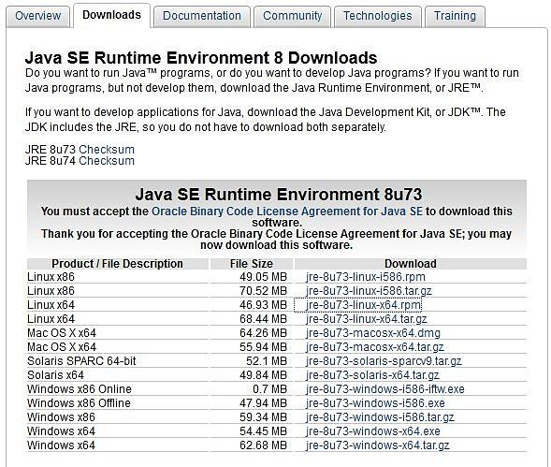

1. Ejecutar el instalador

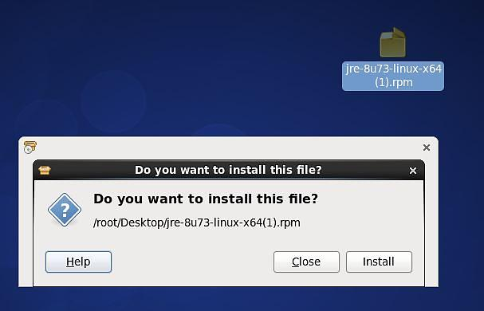

1. Clic en Install, se descargan automáticamente los paquetes necesarios para la instalación.

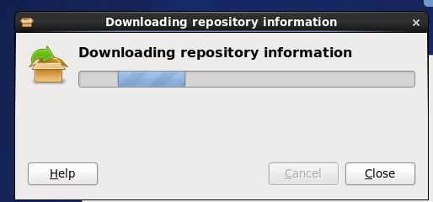

1. El instalador se cierra de forma automática, para verificar que java se haya instalado, abrir un terminal y ejecutar la siguiente línea de código:

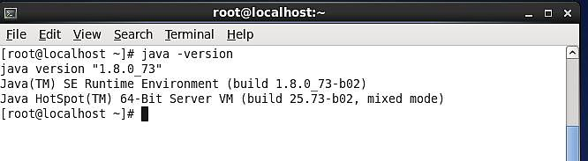

* 1. Pasos para instalar GlassFish 4

1. Ejecutar un terminal y escribir la siguiente línea:

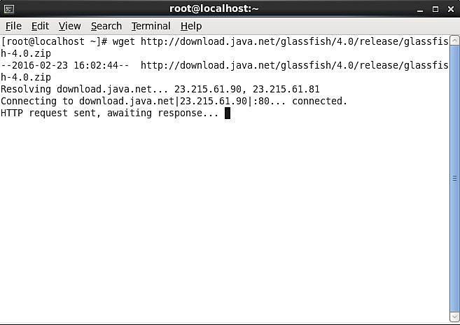

1. Una vez realizada la descarga, se procede a extraer el contenido .zip:

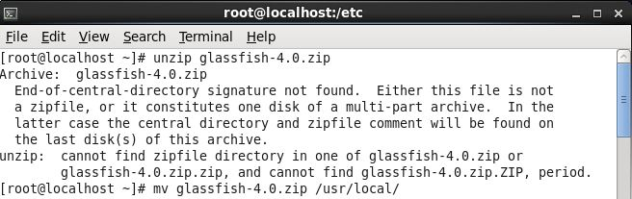

1. Se procede a instalar el servidor en la ruta /usr/local a través del siguiente código:

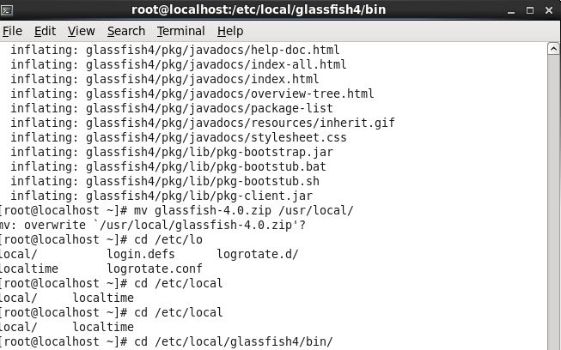

1. Para confirmar la instalación se ingresa al directorio etc/local/glassfish/bin y se inicia el dominio:

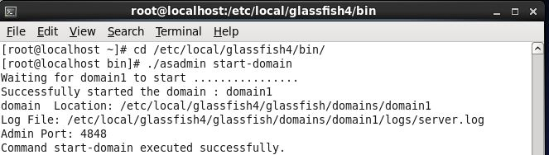

* 1. Pasos para instalar PostgreSQL 9.3

1. Ejecutar un terminal y proceder a descargar mediante la siguiente línea:

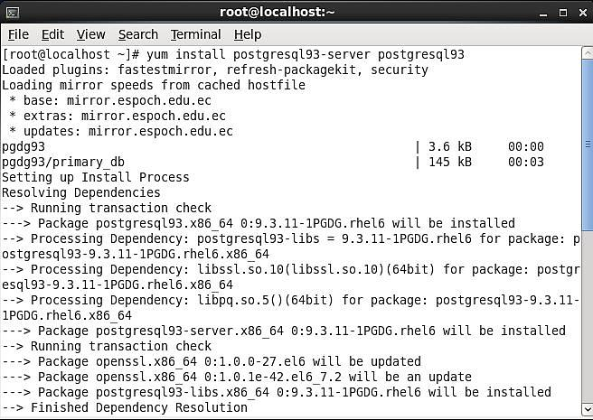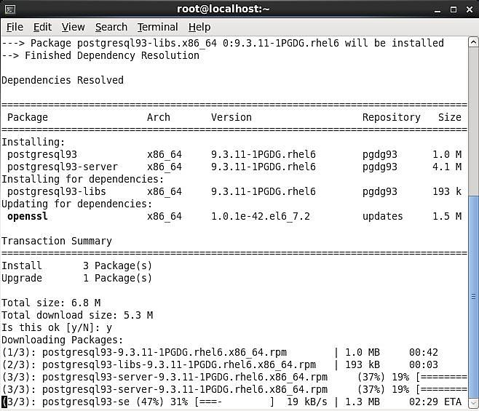

1. Para asegurarnos que se encuentre instalado ejecutamos el siguiente comando:

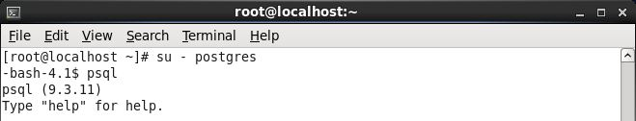

1. Cuando se haya completado la instalación iniciamos la base de datos y el servicio postgresql, además con chkconfig configuramos para que el servicio se inicia junto con el sistema operativo:

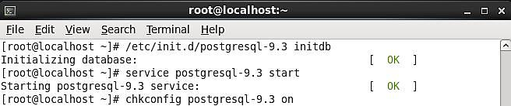

1. Para instalar la interfaz gráfica ejecutamos el siguiente comando:

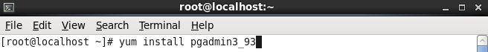

1. Para verificar nos vamos al menú applications – Programming y ahí podemos visualizar el servidor:

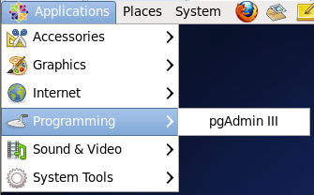

* 1. Pasos para restaurar la base de datos

1. Abrir la interfaz gráfica pgadmin y crear un nuevo servidor:

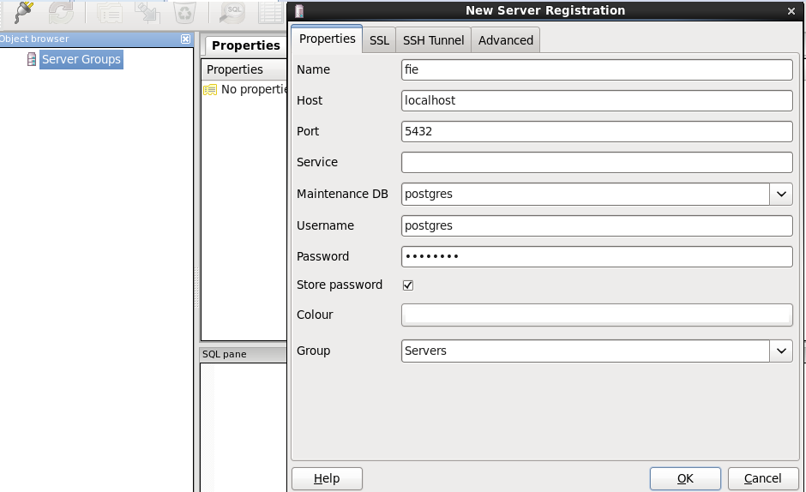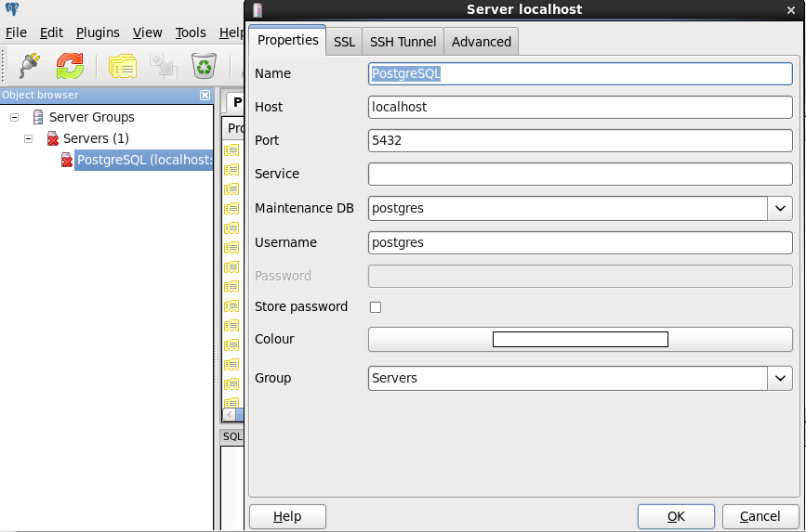

1. Cuando se registra el servidor, solicita ingresar la contraseña para el usuario:

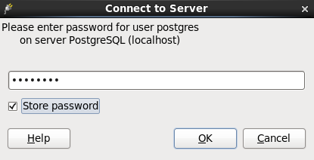

1. En Databases crear una nueva base de datos denominada DOCENTES:

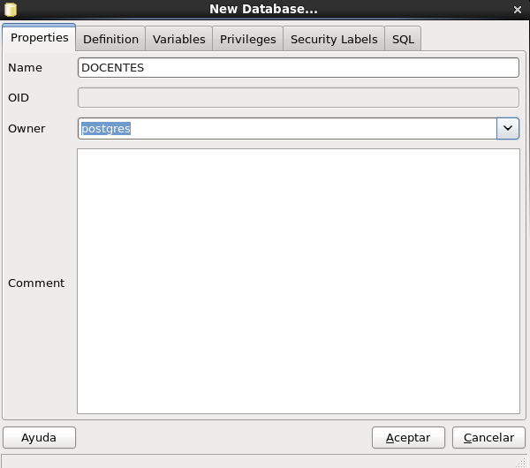

1. Creamos un backup de la base de datos que contiene los datos de los docentes:

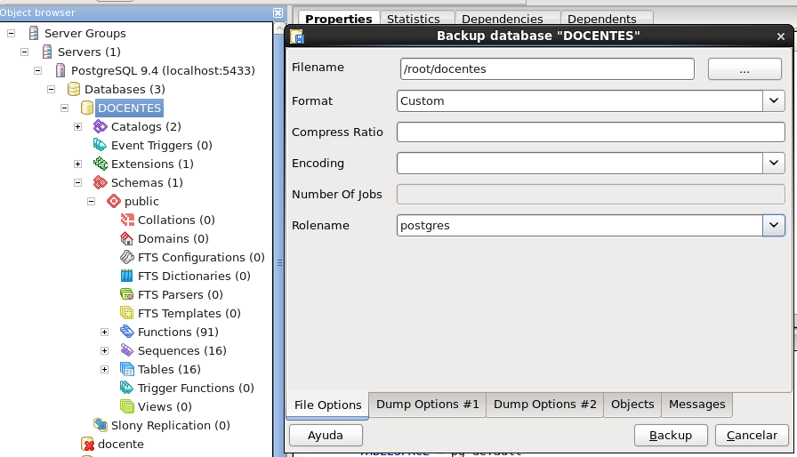

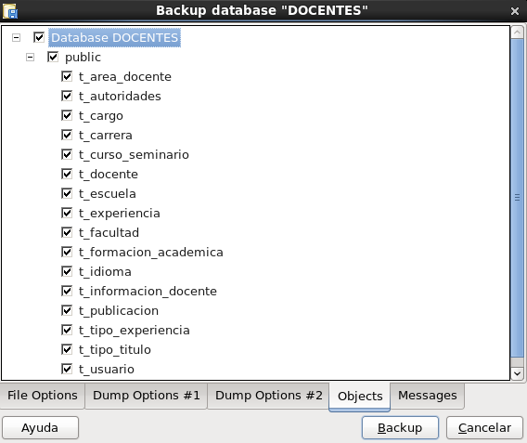

1. Restauramos el backup en la nueva base de datos, seleccionamos la base, damos click derecho y escogemos restore:

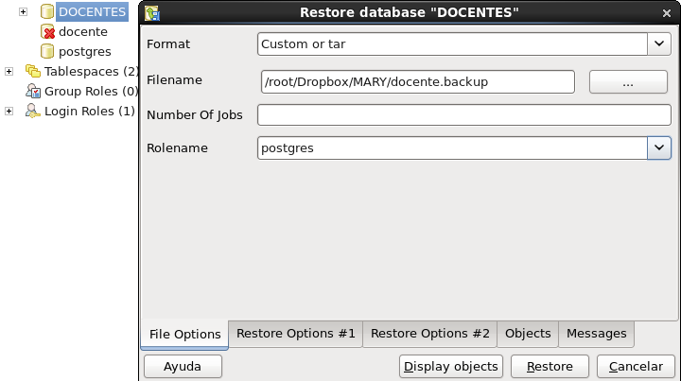

1. Luego de seleccionar el botón Restore, actualizamos la base de datos y podemos visualizar los datos.

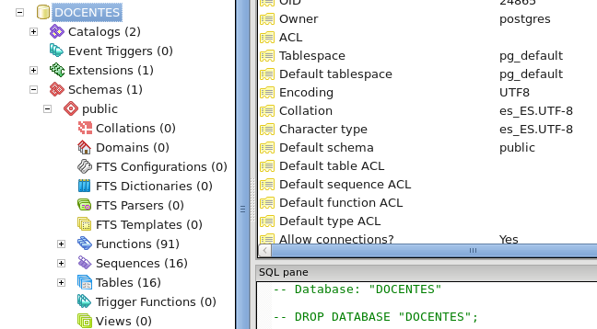

* 1. Pasos para desplegar la aplicación

1. Obtener el archivo .war del directorio hojadevida/dist/

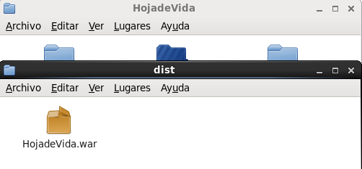

1. Iniciamos el dominio en el servidor:

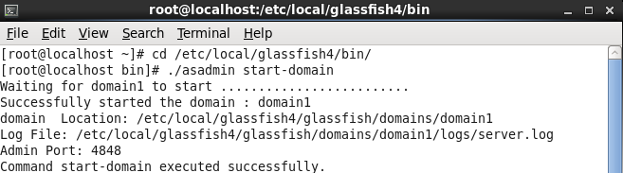

1. Abrir el navegador, en la url colocamos: localhost:4848, para que se abra la consola de glassfish:

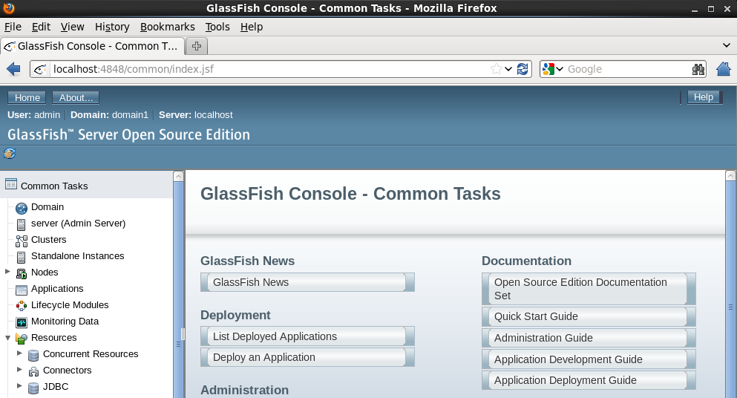

1. Seleccionar el menú Applications: escogemos la opción deploy y en el package agregamos el archivo .war:

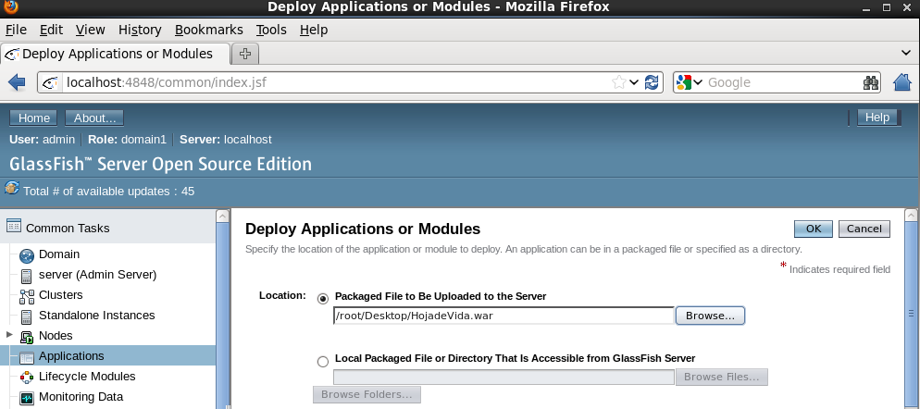

1. Seleccionamos Aceptar y escogemos la opción Launch:

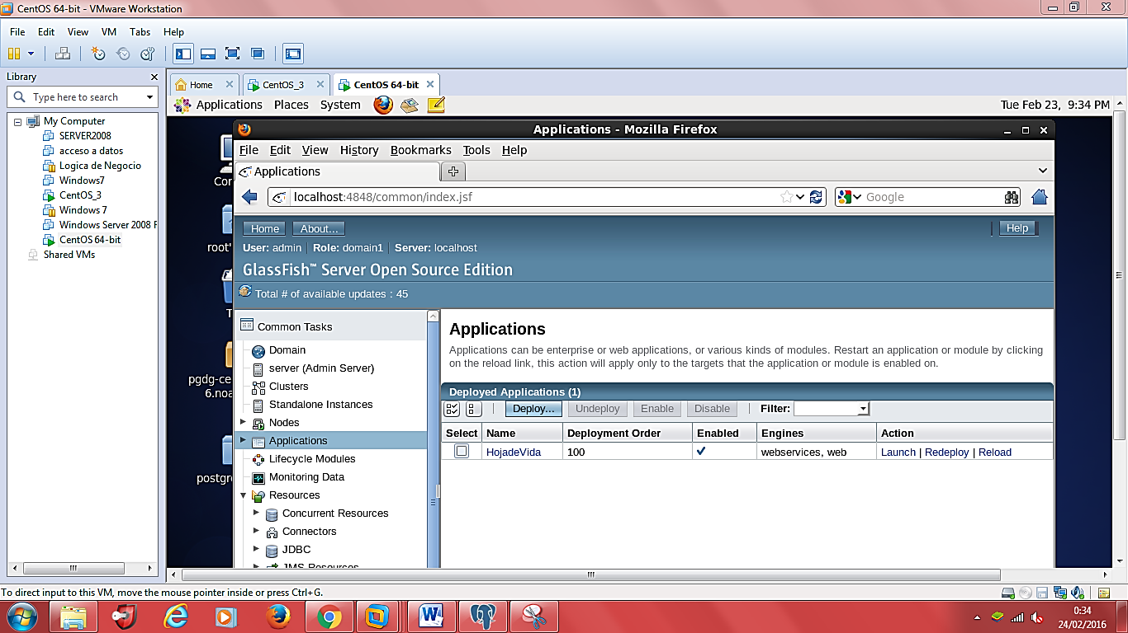

1. Nos aparece una ventana con 2 opciones para visualización:

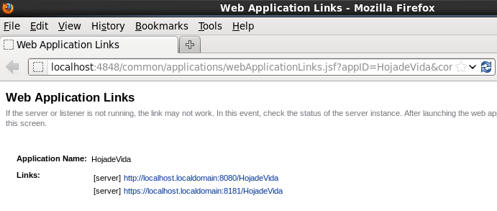

1. Escogemos la opción con el puerto 8080:

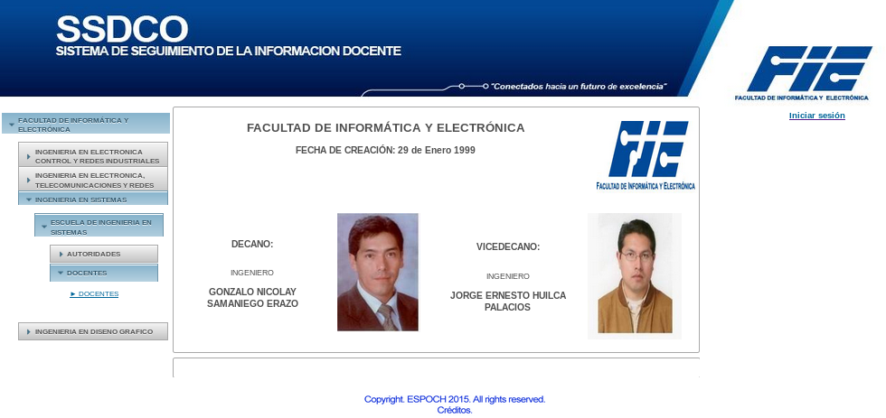

**Anexo D. Manual de Usuario**

Le presente manual pretende transmitir la estructura, funcionalidad e información importante de las operaciones del sistema implementado, con la finalidad que los docentes puedan utilizarlo de una manera efectiva y consultar cualquier inquietud a través de un documento guía.

Por lo mencionado es de suma importancia leer el manual que se detalla a continuación antes y durante el manejo del sistema. En el manual se explican con detalle los módulos que conforman el sistema y todas sus funciones.

**DESCRIPCION**

En este apartado se detalla brevemente la forma en que el usuario debe acceder y manejar el sistema.

* **Ingreso Al Sistema:** para poder ingresar al sistema el usuario debe pasar el proceso de autenticación.



La autenticación requiere el ingreso de usuario (es el número de cédula sin guión), la contraseña y el tipo de docente (ocasional o titular).

En caso de ser el primer ingreso la contraseña son los 4 primeros dígitos de su cédula. Ejemplo:

**Usuario:** 0301938049

**Contraseña:** 0301

* **Recuperar Clave:** para poder recuperar la clave se debe seleccionar la opción **No puede acceder a su cuenta**, aparece una ventana donde le pide ingresar el usuario, es decir su cédula sin guión, además debe ingresar la clave de la FIE, en el sistema la clave fie es: fie2015. Cuando se haya completado estos datos seleccionamos el botón buscar y automáticamente en la posterior de los componentes aparecerá la clave registrada en el sistema. Si registra una clave fie incorrecta se emite un mensaje de error.

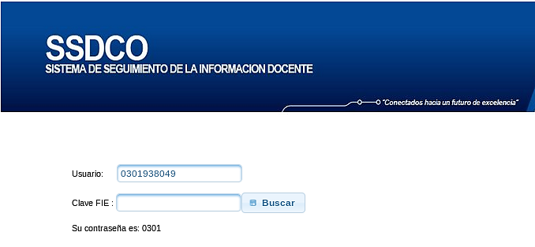

* **Menú Del Sistema:** El menú se presenta cuando se ha ingresado al sistema de forma correcta, como página de inicio se puede visualizar la pantalla de datos personales del docente.

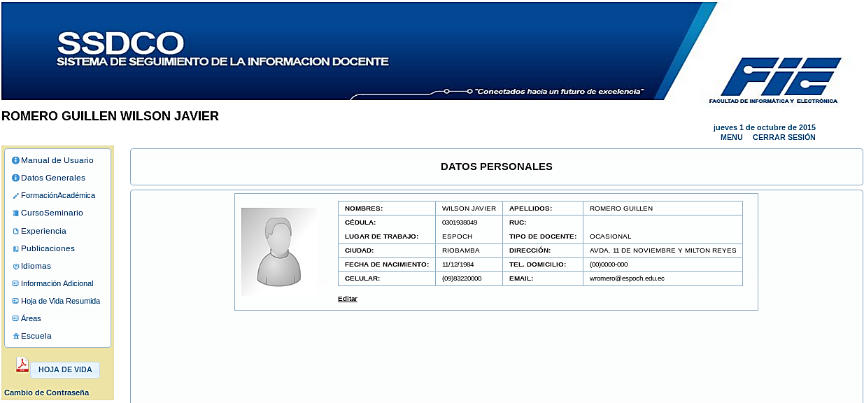

Si desea modificar sus datos ya registrados o ingresar otros campos, debemos presionar en la opción **Editar**.

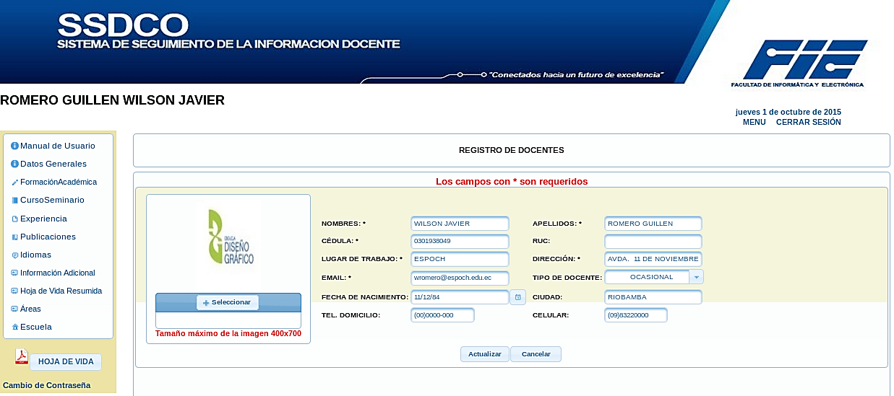

En la pantalla de modificación se puede visualizar la información registrada para poder modificarla o registrarla en los campos vacíos. Los campos obligatorios se encuentran con un * y para la modificación de la imagen se sugiere que tenga un tamaño de 400x700 para evitar una distorsión en la vista. Cuando se registren los datos se presentará la vista de datos personales.

* **Formación Académica:** la formación académica presenta una pantalla donde ubicamos una tabla que muestra la información registrada, además las opciones de ingreso, modificación y eliminación.

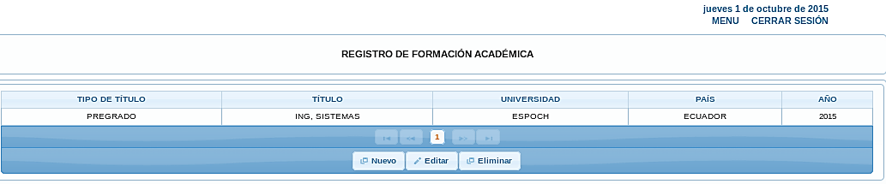

El ingreso de una nueva formación académica requiere del tipo de título (pregrado, posgrado), el nombre del título, universidad o institución donde adquirió el título, el país y el año. El año se encuentra controlado para no superar el año actual.

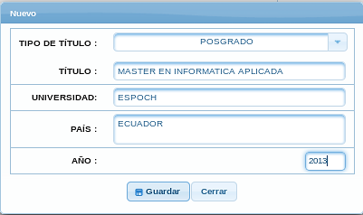

Se debe seleccionar el título de la lista para poder modificarlo, en la modificación se visualiza los datos registrados y cuando se culmina la modificación se visualizan los cambios de manera inmediata en la lista.

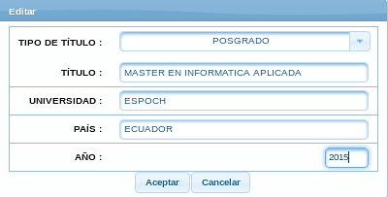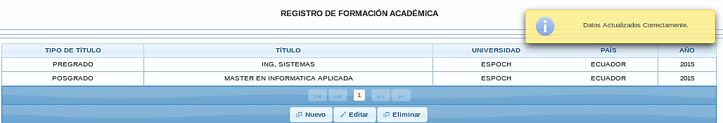

Para poder eliminar se debe seleccionar el título, aparece un mensaje de confirmación de la eliminación y cuando se selecciona eliminar el título desaparece de la lista.

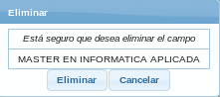

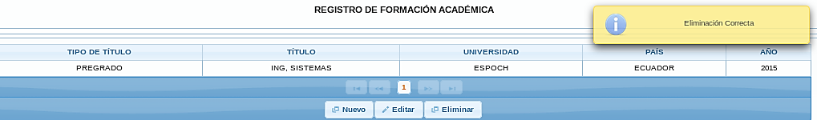

* **Curso Seminario:** la pantalla de cursos y seminarios le permite registrar, modificar y eliminar la información de cursos y seminarios ofrecidos o recibidos. Se visualiza una tabla donde aparecerá la información cuando sea registrada.

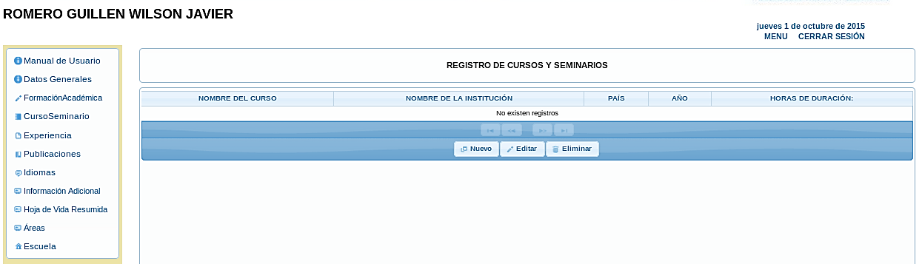

Para registrar un nuevo se debe seleccionar el tipo de curso, si es de la ESPOCH solo se registra el nombre, año y duración, si es de otra institución además de los campos anteriores se debe registrar la institución y el país.

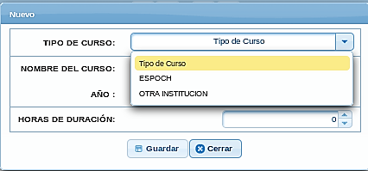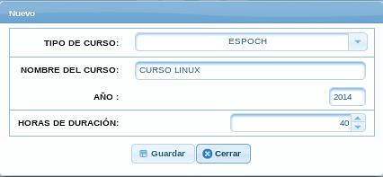

Cuando se haya registrado la información se visualiza en la tabla, para modificar seleccionamos el curso, presionamos el botón Editar, nos aparecerá una ventana con los datos registrados, los modificamos y seleccionamos Guardar. Cuando se haya guardado correctamente nos aparece un mensaje indicándonos que es correcto y se actualiza la tabla de registros.

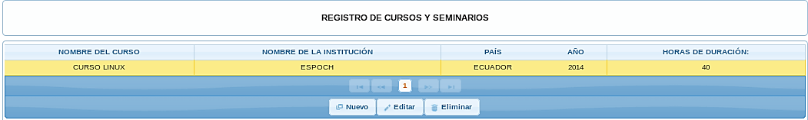

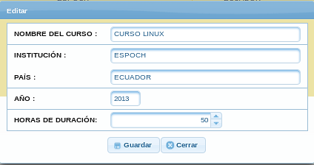

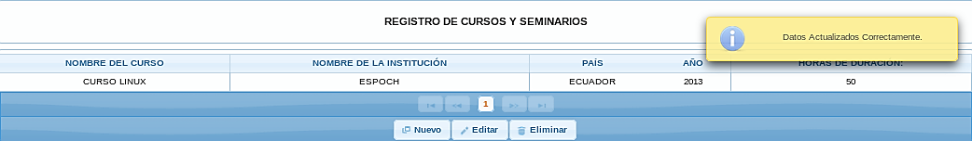

Para la eliminación de los cursos, seleccionamos el que deseamos eliminar, presionamos el botón Eliminar, nos aparece un mensaje de confirmación, si es correcta la selección presionamos eliminar y se actualizará la tabla.

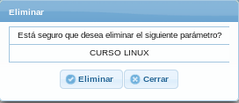

* **Experiencia:** la pantalla de experiencia le permite ingresar y eliminar la información de su experiencia laboral.

Para el registro de una nueva experiencia se debe seleccionar el tipo de Experiencia, dependiendo el tipo se van a habilitar los campos para ingresar la información, por ejemplo si su experiencia es profesional aparecerá el campo empresa y posición, si es docente el campo cursos-materias e institución, si es profesional aparecerá la empresa y posición, además los campos desde y hasta donde debe indicar las fechas en las cuales obtuvo su experiencia.

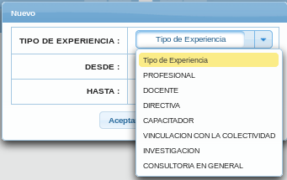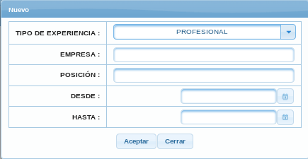

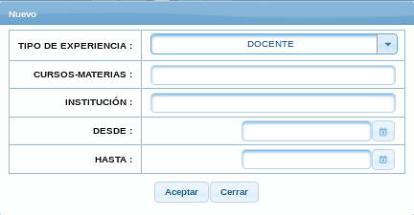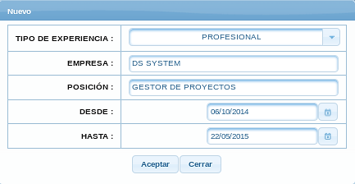

Cuando se haya registrado la información aparecerá en la tabla de registros.

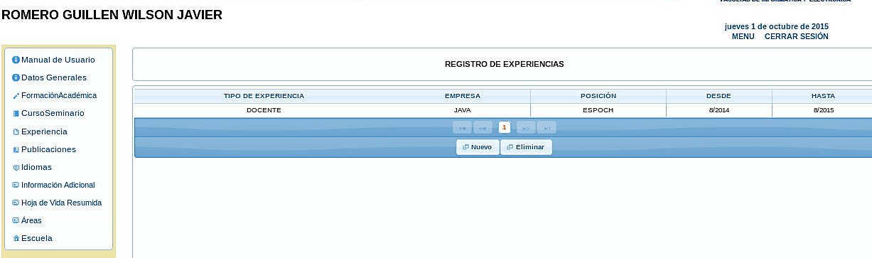

Para la eliminación se debe seleccionar la experiencia, presionar el botón eliminar, aparecerá el mensaje de confirmación, en caso de ser correcta la selección se debe presionar eliminar y la experiencia será eliminada de la tabla de registros.

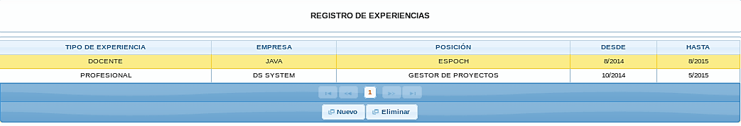

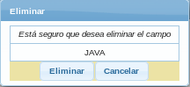

* **Publicaciones:** la ventana de publicaciones el permite registrar, editar y eliminar la información de las publicaciones realizadas.

Para el registro de una nueva publicación se debe registrar el título, la editorial y el año.

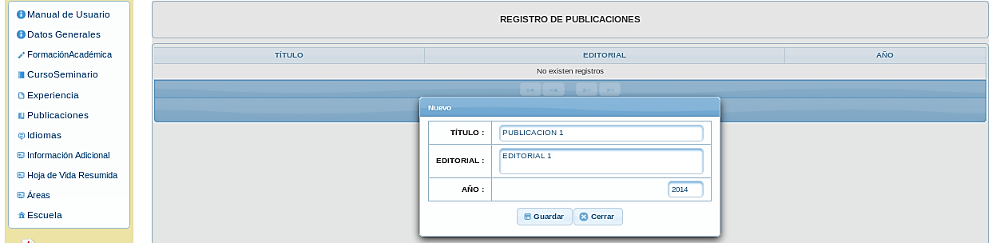

Para la modificación se debe seleccionar la publicación de la lista, presionar el botón Editar, aparecerá la información registrada, se cambia la información se presionamos guardar.

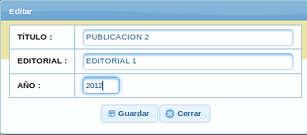

Cuando no existen inconvenientes por años mal registrados, aparece un mensaje de confirmación de la modificación y se actualiza la tabla automáticamente.

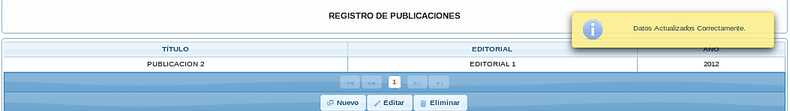

Para la eliminación se debe seleccionar la publicación, presionar el botón eliminar, aparecerá el mensaje de confirmación, en caso de ser correcta la selección se debe presionar eliminar y la publicación será eliminada de la tabla de registros.

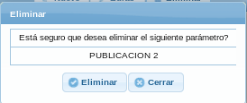

* **Idiomas:** la ventana de idiomas le permite ingresar, editar y eliminar los idiomas que conoce y frecuenta.

Para el ingreso de un nuevo idioma se debe ingresar el idioma y el porcentaje hablado, escrito y comprendido.

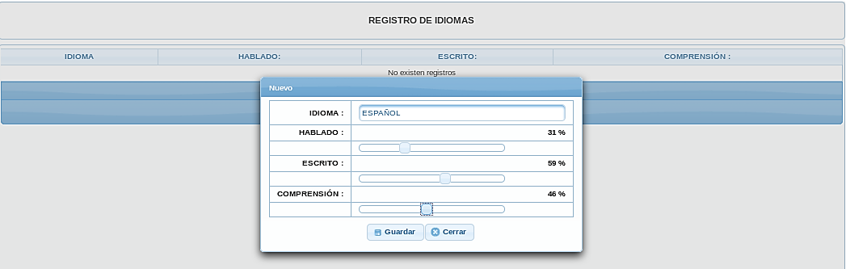

Para la modificación del idioma se debe seleccionar de la lista, aparece la información registrada y se modifican los datos necesarios. Aparecen los cambios automáticamente en la tabla y un mensaje de confirmación.

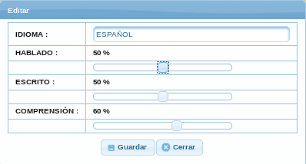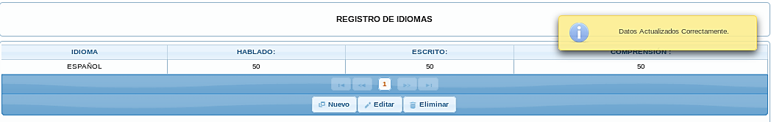

Para la eliminación se debe seleccionar el idioma, presionar el botón eliminar, aparecerá el mensaje de confirmación, en caso de ser correcta la selección se debe presionar eliminar y el idioma será eliminado de la tabla de registros.

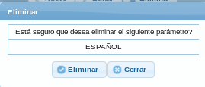

* **Información Adicional:** la ventana de información adicional le permite registrar datos que no consten en las opciones del sistema, pero que sean importantes para la hoja de vida. Se debe seleccionar el botón agregar información adicional y cuando se haya culminado el registro se actualizará la ventana.

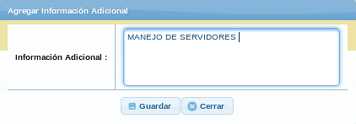

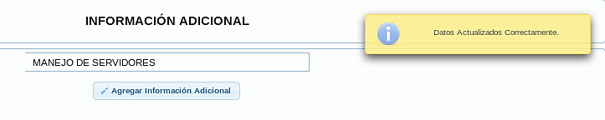

* **Hoja De Vida Resumida:** la ventana de hoja de resumida le permite registrar en resumen lo más importante o relevante de la información registrada. Se debe seleccionar el botón agregar hoja de vida resumida, se agrega la información y se presiona guardar, cuando se encuentre registrado aparecerá en la ventana y se mostrará el mensaje de confirmación.

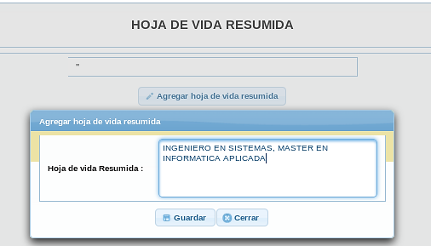

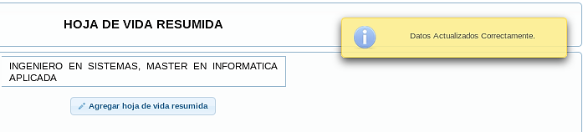

* **Áreas:** la ventana de áreas le permite registrar, editar y eliminar las áreas en las que puede colaborar el docente dependiendo de sus conocimientos. Para registrar una nueva área se debe seleccionar el botón nuevo y agregar el nombre del área.

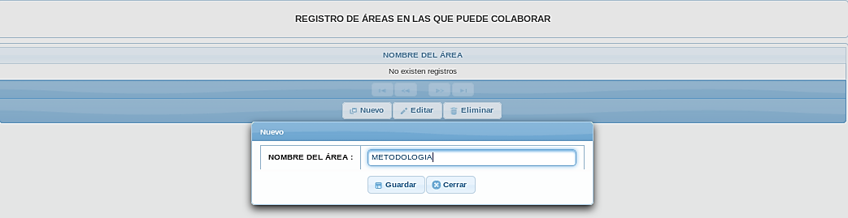

Para modificar las áreas se debe seleccionar de la lista, presionar el botón Editar, realizar los cambios y guardar. Podemos observar que se ha modificado automáticamente la información en la tabla.

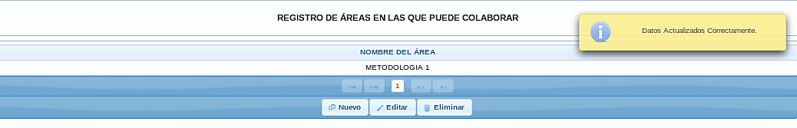

Para la eliminación se debe seleccionar el área, presionar el botón eliminar, aparecerá el mensaje de confirmación, en caso de ser correcta la selección se debe presionar eliminar y el área será eliminada de la tabla de registros.

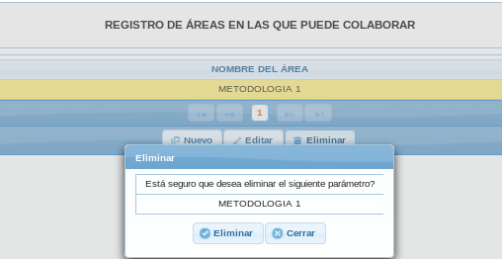

* **Escuela:** la ventana escuela no es un parámetro de la hoja de vida pero le permite registrar o eliminar las escuelas en las cuales imparte clases o pertenece. Cuando se registra la escuela aparece el director de la misma de manera automática.

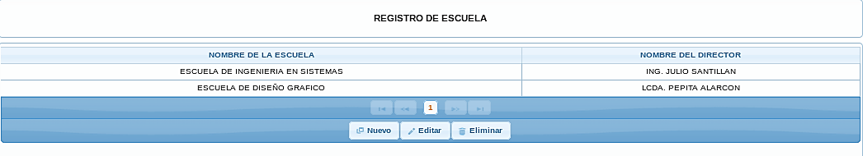

En el ingreso de una nueva escuela solamente se puede seleccionar la escuela no digitarla, cuando se haya seleccionado aparecerá en la tabla de registro.

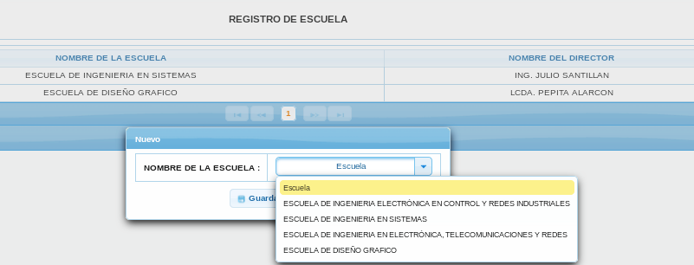

Para la eliminación se debe seleccionar la escuela, presionar el botón eliminar, aparecerá el mensaje de confirmación, en caso de ser correcta la selección se debe presionar eliminar y la escuela será eliminada de la tabla de registros.

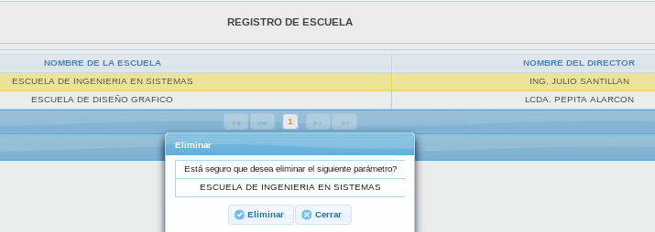

* **Hoja De Vida:** el botón Hoja de Vida con el icono de pdf le permite descargarse su hoja de vida en formato pdf, con la información registrada y el formato institucional. Puede visualizarla o descargarse dependiendo su necesidad.

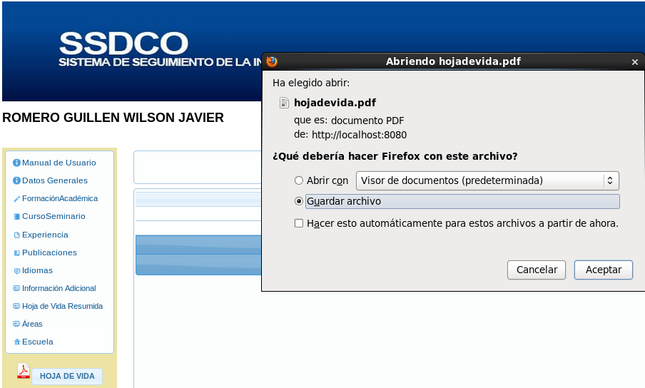

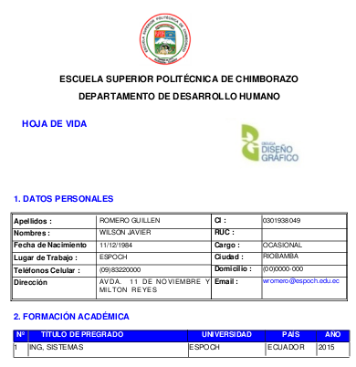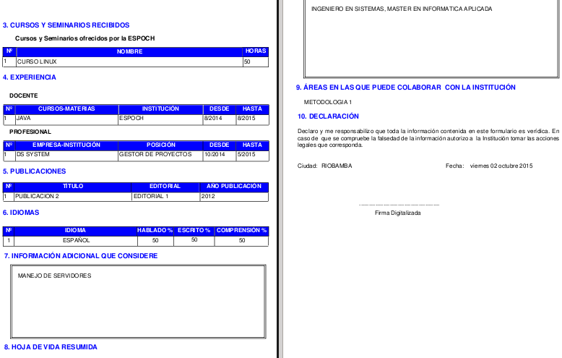

* **Cambio De Contraseña:** la ventana de cambio de contraseña es una forma de seguridad, ya que usted puede cambiar su clave de acceso. Debe registrar la contraseña actual (si es la primera vez que ingresa al sistema son los 4 primeros dígitos), debe registrar la nueva y confirmar. No puede ingresar la contraseña actual como nueva porque se emitirá un mensaje de error.

